Приложение № 4 к генеральному плану муниципального образования - Михеевское сельское поселение Сапожковского муниципального района Рязанской области

Графическое описание местоположения границ населенных пунктов, перечень координат характерных точек этих границ муниципального образования - Михеевское сельское поселение Сапожковского муниципального района Рязанской области

ОПИСАНИЕ МЕСТОПОЛОЖЕНИЯ ГРАНИЦ

Граница населенного пункта д. Васильевка

(наименование объекта местоположение границ, которого описано (далее - объект)

Раздел 1

Сведения об объекте
№ п/п | Характеристики объекта | Описание характеристик
1 | 2 | 3
1 | Местоположение объекта | Российская Федерация, Рязанская область, р-н Сапожковский, с/п Михеевское, д Васильевка
2 | Площадь объекта ± величина погрешности определения площади (P ± Дельта P) | 687412кв.м. ± 290кв.м.
3 | Иные характеристики объекта | -

Раздел 3

Сведения о местоположении измененных (уточненных) границ объекта
1. Система координат МСК-62
2. Сведения о характерных точках границ объекта
Обозначе ние характер ных точек границ | Существующие координаты, м |  | Измененные (уточненные) координаты, м |  | Метод определения координат характерной точки | Средняя квадратичес кая погрешност ь положения характерной точки (Мt), м | Описание обозначения точки на местности (при наличии)
Обозначе ние характер ных точек границ | X | Y | X | Y | Метод определения координат характерной точки |  | Описание обозначения точки на местности (при наличии)
1 | 2 | 3 | 4 | 5 | 6 | 7 | 8
1 | 382355,51 | 2205461,91 | 382355,51 | 2205461,91 | Картометрический метод | 2,50 | -
2 | 382351,93 | 2205495,27 | 382351,93 | 2205495,27 | Картометрический метод | 2,50 | -
3 | 382347,28 | 2205537,29 | 382347,28 | 2205537,29 | Картометрический метод | 2,50 | -
4 | 382342,42 | 2205588,59 | 382342,42 | 2205588,59 | Картометрический метод | 2,50 | -
5 | 382348,55 | 2205598,51 | 382348,55 | 2205598,51 | Картометрический метод | 2,50 | -
6 | 382340,73 | 2205610,76 | 382340,73 | 2205610,76 | Картометрический метод | 2,50 | -
7 | 382347,49 | 2205635,67 | 382347,49 | 2205635,67 | Картометрический метод | 2,50 | -
8 | 382347,78 | 2205658,08 | 382347,78 | 2205658,08 | Картометрический метод | 2,50 | -
9 | 382393,3 | 2205663,08 | 382393,3 | 2205663,08 | Картометрический метод | 2,50 | -
10 | 382394,61 | 2205679,48 | 382394,61 | 2205679,48 | Картометрический метод | 2,50 | -
11 | 382395,63 | 2205692,84 | 382395,63 | 2205692,84 | Картометрический метод | 2,50 | -
12 | 382397,39 | 2205706,17 | 382397,39 | 2205706,17 | Картометрический метод | 2,50 | -
13 | 382340,04 | 2205700,89 | 382340,04 | 2205700,89 | Картометрический метод | 2,50 | -
14 | 382306,27 | 2205696,71 | 382306,27 | 2205696,71 | Картометрический метод | 2,50 | -
15 | 382280,25 | 2205696,06 | 382280,25 | 2205696,06 | Картометрический метод | 2,50 | -
16 | 382274,92 | 2205713,62 | 382274,92 | 2205713,62 | Картометрический метод | 2,50 | -
17 | 382275,81 | 2205721,61 | 382275,81 | 2205721,61 | Картометрический метод | 2,50 | -
18 | 382281,94 | 2205728,58 | 382281,94 | 2205728,58 | Картометрический метод | 2,50 | -
19 | 382286,58 | 2205738,5 | 382286,58 | 2205738,5 | Картометрический метод | 2,50 | -
20 | 382285,05 | 2205754,13 | 382285,05 | 2205754,13 | Картометрический метод | 2,50 | -
21 | 382284,41 | 2205767,22 | 382284,41 | 2205767,22 | Картометрический метод | 2,50 | -
22 | 382281,04 | 2205781,79 | 382281,04 | 2205781,79 | Картометрический метод | 2,50 | -

Сведения о местоположении измененных (уточненных) границ объекта
23 | 382269,63 | 2205800,36 | 382269,63 | 2205800,36 | Картометрический метод | 2,50 | -
24 | 382267,52 | 2205840,27 | 382267,52 | 2205840,27 | Картометрический метод | 2,50 | -
25 | 382267,52 | 2205858 | 382267,52 | 2205858 | Картометрический метод | 2,50 | -
26 | 382266,39 | 2205873,68 | 382266,39 | 2205873,68 | Картометрический метод | 2,50 | -
27 | 382261,32 | 2205888,25 | 382261,32 | 2205888,25 | Картометрический метод | 2,50 | -
28 | 382255,3 | 2205899,86 | 382255,3 | 2205899,86 | Картометрический метод | 2,50 | -
29 | 382250,23 | 2205912,53 | 382250,23 | 2205912,53 | Картометрический метод | 2,50 | -
30 | 382251,71 | 2205926,68 | 382251,71 | 2205926,68 | Картометрический метод | 2,50 | -
31 | 382256,67 | 2205941,88 | 382256,67 | 2205941,88 | Картометрический метод | 2,50 | -
32 | 382116,26 | 2205929,22 | 382116,26 | 2205929,22 | Картометрический метод | 2,50 | -
33 | 382085,64 | 2205927,1 | 382085,64 | 2205927,1 | Картометрический метод | 2,50 | -
34 | 382068,96 | 2205923,3 | 382068,96 | 2205923,3 | Картометрический метод | 2,50 | -
35 | 382040,89 | 2205923,51 | 382040,89 | 2205923,51 | Картометрический метод | 2,50 | -
36 | 382009,95 | 2205923,3 | 382009,95 | 2205923,3 | Картометрический метод | 2,50 | -
37 | 381970,52 | 2205921,71 | 381970,52 | 2205921,71 | Картометрический метод | 2,50 | -
38 | 381939,01 | 2205910,21 | 381939,01 | 2205910,21 | Картометрический метод | 2,50 | -
39 | 381929,24 | 2205914,34 | 381929,24 | 2205914,34 | Картометрический метод | 2,50 | -
40 | 381776,9 | 2205869,63 | 381776,9 | 2205869,63 | Картометрический метод | 2,50 | -
41 | 381638,51 | 2205834,7 | 381638,51 | 2205834,7 | Картометрический метод | 2,50 | -
42 | 381493,13 | 2205814,6 | 381493,13 | 2205814,6 | Картометрический метод | 2,50 | -
43 | 381420,55 | 2205785,31 | 381420,55 | 2205785,31 | Картометрический метод | 2,50 | -
44 | 381410,85 | 2205776,98 | 381410,85 | 2205776,98 | Картометрический метод | 2,50 | -
45 | 381383,18 | 2205766,22 | 381383,18 | 2205766,22 | Картометрический метод | 2,50 | -
46 | 381373,05 | 2205755,02 | 381373,05 | 2205755,02 | Картометрический метод | 2,50 | -
47 | 381370,52 | 2205746,36 | 381370,52 | 2205746,36 | Картометрический метод | 2,50 | -
48 | 381371,36 | 2205734,97 | 381371,36 | 2205734,97 | Картометрический метод | 2,50 | -
49 | 381374,74 | 2205699,71 | 381374,74 | 2205699,71 | Картометрический метод | 2,50 | -
50 | 381379,59 | 2205647,55 | 381379,59 | 2205647,55 | Картометрический метод | 2,50 | -
51 | 381380,22 | 2205612,44 | 381380,22 | 2205612,44 | Картометрический метод | 2,50 | -

Сведения о местоположении измененных (уточненных) границ объекта
52 | 381330,14 | 2205610,6 | 381330,14 | 2205610,6 | Картометрический метод | 2,50 | -
53 | 381311,03 | 2205606,8 | 381311,03 | 2205606,8 | Картометрический метод | 2,50 | -
54 | 381273,87 | 2205589,91 | 381273,87 | 2205589,91 | Картометрический метод | 2,50 | -
55 | 381272,92 | 2205580,32 | 381272,92 | 2205580,32 | Картометрический метод | 2,50 | -
56 | 381240,92 | 2205576,29 | 381240,92 | 2205576,29 | Картометрический метод | 2,50 | -
57 | 381209,31 | 2205565,69 | 381209,31 | 2205565,69 | Картометрический метод | 2,50 | -
58 | 381200,11 | 2205564,76 | 381200,11 | 2205564,76 | Картометрический метод | 2,50 | -
59 | 381194,27 | 2205556,55 | 381194,27 | 2205556,55 | Картометрический метод | 2,50 | -
60 | 381187,94 | 2205543,67 | 381187,94 | 2205543,67 | Картометрический метод | 2,50 | -
61 | 381183,29 | 2205530,37 | 381183,29 | 2205530,37 | Картометрический метод | 2,50 | -
62 | 381176,11 | 2205513,2 | 381176,11 | 2205513,2 | Картометрический метод | 2,50 | -
63 | 381151,81 | 2205670,33 | 381151,81 | 2205670,33 | Картометрический метод | 2,50 | -
64 | 381114,83 | 2205662,9 | 381114,83 | 2205662,9 | Картометрический метод | 2,50 | -
65 | 381049,77 | 2205650,07 | 381049,77 | 2205650,07 | Картометрический метод | 2,50 | -
66 | 381007,15 | 2205646,96 | 381007,15 | 2205646,96 | Картометрический метод | 2,50 | -
67 | 380970,7 | 2205636,98 | 380970,7 | 2205636,98 | Картометрический метод | 2,50 | -
68 | 380948,35 | 2205632,92 | 380948,35 | 2205632,92 | Картометрический метод | 2,50 | -
69 | 380888,41 | 2205621,74 | 380888,41 | 2205621,74 | Картометрический метод | 2,50 | -
70 | 380863,01 | 2205612,6 | 380863,01 | 2205612,6 | Картометрический метод | 2,50 | -
71 | 380856,92 | 2205597,37 | 380856,92 | 2205597,37 | Картометрический метод | 2,50 | -
72 | 380854,89 | 2205565,89 | 380854,89 | 2205565,89 | Картометрический метод | 2,50 | -
73 | 380842,69 | 2205560,81 | 380842,69 | 2205560,81 | Картометрический метод | 2,50 | -
74 | 380826,44 | 2205549,64 | 380826,44 | 2205549,64 | Картометрический метод | 2,50 | -
75 | 380825,42 | 2205525,26 | 380825,42 | 2205525,26 | Картометрический метод | 2,50 | -
76 | 380835,58 | 2205481,59 | 380835,58 | 2205481,59 | Картометрический метод | 2,50 | -
77 | 380844,73 | 2205443 | 380844,73 | 2205443 | Картометрический метод | 2,50 | -
78 | 380843,9 | 2205410,93 | 380843,9 | 2205410,93 | Картометрический метод | 2,50 | -
79 | 380845,3 | 2205400,15 | 380845,3 | 2205400,15 | Картометрический метод | 2,50 | -
80 | 380846,69 | 2205389,49 | 380846,69 | 2205389,49 | Картометрический метод | 2,50 | -

Сведения о местоположении измененных (уточненных) границ объекта
81 | 380838,08 | 2205387,88 | 380838,08 | 2205387,88 | Картометрический метод | 2,50 | -
82 | 380838,03 | 2205384,68 | 380838,03 | 2205384,68 | Картометрический метод | 2,50 | -
83 | 380835,67 | 2205384 | 380835,67 | 2205384 | Картометрический метод | 2,50 | -
84 | 380845,37 | 2205323,5 | 380845,37 | 2205323,5 | Картометрический метод | 2,50 | -
85 | 380842,1 | 2205318,65 | 380842,1 | 2205318,65 | Картометрический метод | 2,50 | -
86 | 380834,6 | 2205317,81 | 380834,6 | 2205317,81 | Картометрический метод | 2,50 | -
87 | 380830,54 | 2205082,14 | 380830,54 | 2205082,14 | Картометрический метод | 2,50 | -
88 | 380844,95 | 2205089,46 | 380844,95 | 2205089,46 | Картометрический метод | 2,50 | -
89 | 380878,63 | 2205096,22 | 380878,63 | 2205096,22 | Картометрический метод | 2,50 | -
90 | 380912,03 | 2205095,16 | 380912,03 | 2205095,16 | Картометрический метод | 2,50 | -
91 | 380943,71 | 2205094,32 | 380943,71 | 2205094,32 | Картометрический метод | 2,50 | -
92 | 380966,93 | 2205104,87 | 380966,93 | 2205104,87 | Картометрический метод | 2,50 | -
93 | 380992,27 | 2205118,39 | 380992,27 | 2205118,39 | Картометрический метод | 2,50 | -
94 | 381002,83 | 2205132,74 | 381002,83 | 2205132,74 | Картометрический метод | 2,50 | -
95 | 381019,3 | 2205144,99 | 381019,3 | 2205144,99 | Картометрический метод | 2,50 | -
96 | 381035,13 | 2205162,2 | 381035,13 | 2205162,2 | Картометрический метод | 2,50 | -
97 | 381044,63 | 2205184,79 | 381044,63 | 2205184,79 | Картометрический метод | 2,50 | -
98 | 381052,69 | 2205200,33 | 381052,69 | 2205200,33 | Картометрический метод | 2,50 | -
99 | 381068,58 | 2205243,06 | 381068,58 | 2205243,06 | Картометрический метод | 2,50 | -
100 | 381068,07 | 2205271,04 | 381068,07 | 2205271,04 | Картометрический метод | 2,50 | -
101 | 381077,99 | 2205285,4 | 381077,99 | 2205285,4 | Картометрический метод | 2,50 | -
102 | 381096,15 | 2205304,4 | 381096,15 | 2205304,4 | Картометрический метод | 2,50 | -
103 | 381106,71 | 2205317,91 | 381106,71 | 2205317,91 | Картометрический метод | 2,50 | -
104 | 381120,85 | 2205327,2 | 381120,85 | 2205327,2 | Картометрический метод | 2,50 | -
105 | 381152,9 | 2205329,59 | 381152,9 | 2205329,59 | Картометрический метод | 2,50 | -
106 | 381189,94 | 2205330,1 | 381189,94 | 2205330,1 | Картометрический метод | 2,50 | -
107 | 381194,75 | 2205310,1 | 381194,75 | 2205310,1 | Картометрический метод | 2,50 | -
108 | 381189,89 | 2205293,21 | 381189,89 | 2205293,21 | Картометрический метод | 2,50 | -
109 | 381189,58 | 2205263,6 | 381189,58 | 2205263,6 | Картометрический метод | 2,50 | -

Сведения о местоположении измененных (уточненных) границ объекта
110 | 381190,1 | 2205257,74 | 381190,1 | 2205257,74 | Картометрический метод | 2,50 | -
111 | - | - | 381196,26 | 2205195,65 | Картометрический метод | 2,50 | -
112 | - | - | 381247,43 | 2205198,41 | Картометрический метод | 2,50 | -
113 | - | - | 381298,67 | 2205201,36 | Картометрический метод | 2,50 | -
114 | - | - | 381331,32 | 2205214,45 | Картометрический метод | 2,50 | -
115 | - | - | 381352,67 | 2205228,11 | Картометрический метод | 2,50 | -
116 | - | - | 381364,15 | 2205246,81 | Картометрический метод | 2,50 | -
117 | 381386,46 | 2205250,35 | 381386,46 | 2205250,35 | Картометрический метод | 2,50 | -
118 | 381413,49 | 2205256,05 | 381413,49 | 2205256,05 | Картометрический метод | 2,50 | -
119 | 381444,53 | 2205260,27 | 381444,53 | 2205260,27 | Картометрический метод | 2,50 | -
120 | 381481,06 | 2205259,85 | 381481,06 | 2205259,85 | Картометрический метод | 2,50 | -
121 | 381509,14 | 2205264,5 | 381509,14 | 2205264,5 | Картометрический метод | 2,50 | -
122 | 381522,86 | 2205273,36 | 381522,86 | 2205273,36 | Картометрический метод | 2,50 | -
123 | 381544,82 | 2205278,64 | 381544,82 | 2205278,64 | Картометрический метод | 2,50 | -
124 | 381570,79 | 2205279,49 | 381570,79 | 2205279,49 | Картометрический метод | 2,50 | -
125 | 381606,89 | 2205284,76 | 381606,89 | 2205284,76 | Картометрический метод | 2,50 | -
126 | 381632,02 | 2205290,89 | 381632,02 | 2205290,89 | Картометрический метод | 2,50 | -
127 | 381658,84 | 2205299,33 | 381658,84 | 2205299,33 | Картометрический метод | 2,50 | -
128 | 381692,19 | 2205300,18 | 381692,19 | 2205300,18 | Картометрический метод | 2,50 | -
129 | 381707,61 | 2205301,23 | 381707,61 | 2205301,23 | Картометрический метод | 2,50 | -
130 | 381726,61 | 2205311,37 | 381726,61 | 2205311,37 | Картометрический метод | 2,50 | -
131 | 381746,04 | 2205311,79 | 381746,04 | 2205311,79 | Картометрический метод | 2,50 | -
132 | 381774,12 | 2205316,86 | 381774,12 | 2205316,86 | Картометрический метод | 2,50 | -
133 | 381792,49 | 2205327,63 | 381792,49 | 2205327,63 | Картометрический метод | 2,50 | -
134 | 381817,4 | 2205332,06 | 381817,4 | 2205332,06 | Картометрический метод | 2,50 | -
135 | 381836,62 | 2205336,28 | 381836,62 | 2205336,28 | Картометрический метод | 2,50 | -
136 | 381866,17 | 2205342,19 | 381866,17 | 2205342,19 | Картометрический метод | 2,50 | -
137 | 381885,81 | 2205350,64 | 381885,81 | 2205350,64 | Картометрический метод | 2,50 | -
138 | 381899,48 | 2205360,35 | 381899,48 | 2205360,35 | Картометрический метод | 2,50 | -

Сведения о местоположении измененных (уточненных) границ объекта
139 | 381911,15 | 2205362,67 | 381911,15 | 2205362,67 | Картометрический метод | 2,50 | -
140 | 381941,13 | 2205359,51 | 381941,13 | 2205359,51 | Картометрический метод | 2,50 | -
141 | 381963,88 | 2205361,93 | 381963,88 | 2205361,93 | Картометрический метод | 2,50 | -
142 | 381991,75 | 2205366,47 | 381991,75 | 2205366,47 | Картометрический метод | 2,50 | -
143 | 382049,21 | 2205396,41 | 382049,21 | 2205396,41 | Картометрический метод | 2,50 | -
144 | 382082,12 | 2205456,63 | 382082,12 | 2205456,63 | Картометрический метод | 2,50 | -
145 | 382085,49 | 2205489,15 | 382085,49 | 2205489,15 | Картометрический метод | 2,50 | -
146 | 382100,7 | 2205497,17 | 382100,7 | 2205497,17 | Картометрический метод | 2,50 | -
147 | 382121,81 | 2205516,17 | 382121,81 | 2205516,17 | Картометрический метод | 2,50 | -
148 | 382134,48 | 2205530,53 | 382134,48 | 2205530,53 | Картометрический метод | 2,50 | -
149 | 382139,87 | 2205543,83 | 382139,87 | 2205543,83 | Картометрический метод | 2,50 | -
150 | 382129,31 | 2205602,53 | 382129,31 | 2205602,53 | Картометрический метод | 2,50 | -
151 | 382143,88 | 2205607,81 | 382143,88 | 2205607,81 | Картометрический метод | 2,50 | -
152 | 382143,61 | 2205613,3 | 382143,61 | 2205613,3 | Картометрический метод | 2,50 | -
153 | 382159,87 | 2205616,99 | 382159,87 | 2205616,99 | Картометрический метод | 2,50 | -
154 | 382152,99 | 2205640,68 | 382152,99 | 2205640,68 | Картометрический метод | 2,50 | -
155 | 382148,57 | 2205656,79 | 382148,57 | 2205656,79 | Картометрический метод | 2,50 | -
156 | 382170,97 | 2205661,96 | 382170,97 | 2205661,96 | Картометрический метод | 2,50 | -
157 | 382234,36 | 2205667,86 | 382234,36 | 2205667,86 | Картометрический метод | 2,50 | -
158 | 382234,06 | 2205668,95 | 382234,06 | 2205668,95 | Картометрический метод | 2,50 | -
159 | 382235,99 | 2205669,48 | 382235,99 | 2205669,48 | Картометрический метод | 2,50 | -
160 | 382236,38 | 2205668,04 | 382236,38 | 2205668,04 | Картометрический метод | 2,50 | -
161 | 382244,87 | 2205668,23 | 382244,87 | 2205668,23 | Картометрический метод | 2,50 | -
162 | 382258,78 | 2205668,94 | 382258,78 | 2205668,94 | Картометрический метод | 2,50 | -
163 | 382275,24 | 2205652,24 | 382275,24 | 2205652,24 | Картометрический метод | 2,50 | -
164 | 382281,84 | 2205611,79 | 382281,84 | 2205611,79 | Картометрический метод | 2,50 | -
165 | 382309,1 | 2205464,87 | 382309,1 | 2205464,87 | Картометрический метод | 2,50 | -
166 | 382311,6 | 2205461,48 | 382311,6 | 2205461,48 | Картометрический метод | 2,50 | -
167 | 382316,88 | 2205461,27 | 382316,88 | 2205461,27 | Картометрический метод | 2,50 | -

Сведения о местоположении измененных (уточненных) границ объекта
168 | 382323,21 | 2205464,23 | 382323,21 | 2205464,23 | Картометрический метод | 2,50 | -
169 | 382332,29 | 2205463,38 | 382332,29 | 2205463,38 | Картометрический метод | 2,50 | -
170 | 382345,38 | 2205459,79 | 382345,38 | 2205459,79 | Картометрический метод | 2,50 | -
1 | 382355,51 | 2205461,91 | 382355,51 | 2205461,91 | Картометрический метод | 2,50 | -
3. Сведения о характерных точках части (частей) границы объекта
Часть № -
Обозначе ние характер ных точек границ | Существующие координаты, м |  | Измененные (уточненные) координаты, м |  | Метод определения координат характерной точки | Средняя квадратичес кая погрешност ь положения характерной точки (Мt), м | Описание обозначения точки на местности (при наличии)
Обозначе ние характер ных точек границ | X | Y | X | Y | Метод определения координат характерной точки |  | Описание обозначения точки на местности (при наличии)
1 | 2 | 3 | 4 | 5 | 6 | 7 | 8
- | - | - | - | - | - | - | -

10
Раздел 4

План границ объекта

9 1011 12

1 2 3 4 5 6 7 8

170
169
116678
116665

164 163
162
1165178
16509
13

14
11511768

19202122
23 24 2526

27228930 31

153 1156

142
141
140

1389
137
136
135
134
133
132
131
130
129
128

143

148
147
146
144145
149
115512
150
15545

32

33
34
35

36

37

38
39

40

127
126
125

124
123
122
121
120

41

62:16-4.126

42

119

118
117
116
115
114

113

112

51 50

52
53

5 54
56

57

43
44
45
49 4847 46

111
1109 108110076
105

101304
102

6621
605958
63

64

98
96 97
95
94
9
3
92

91

90

89

88
87
101
99 100

84
85
86

80
88321
7978

77 76

65

66

67
68

69

72 71 70
73
75 74

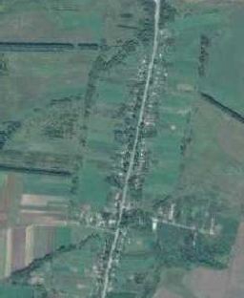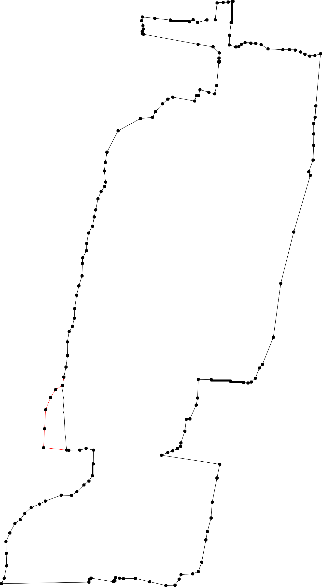
Используемые условные знаки и обозначения: Масштаб 1:5000
1 - характерная точка контура, сведения о которой позволяют однозначно определить её на местности
- существующая часть контура, имеющиеся в ЕГРН сведения о которой достаточны для определения её местоположения
- вновь образованная часть контура, сведения о которой достаточны для определения её местоположения
62:16-4.126 - обозначение границы населенного пункта

ОПИСАНИЕ МЕСТОПОЛОЖЕНИЯ ГРАНИЦ

Граница населенного пункта д. Березовка

(наименование объекта местоположение границ, которого описано (далее - объект)

Раздел 1

Сведения об объекте
№ п/п | Характеристики объекта | Описание характеристик
1 | 2 | 3
1 | Местоположение объекта | Российская Федерация, Рязанская область, р-н Сапожковский, с/п Михеевское, д Березовка
2 | Площадь объекта ± величина погрешности определения площади (P ± Дельта P) | 514145кв.м. ± 251кв.м.
3 | Иные характеристики объекта | -

Раздел 3

Сведения о местоположении измененных (уточненных) границ объекта
1. Система координат МСК-62
2. Сведения о характерных точках границ объекта
Обозначе ние характер ных точек границ | Существующие координаты, м |  | Измененные (уточненные) координаты, м |  | Метод определения координат характерной точки | Средняя квадратичес кая погрешност ь положения характерной точки (Мt), м | Описание обозначения точки на местности (при наличии)
Обозначе ние характер ных точек границ | X | Y | X | Y | Метод определения координат характерной точки |  | Описание обозначения точки на местности (при наличии)
1 | 2 | 3 | 4 | 5 | 6 | 7 | 8
1 | 383942,78 | 2202779,45 | 383942,78 | 2202779,45 | Картометрический метод | 2,50 | -
2 | 384048,14 | 2202902,52 | 384048,14 | 2202902,52 | Картометрический метод | 2,50 | -
3 | 384196,1 | 2203085,42 | 384196,1 | 2203085,42 | Картометрический метод | 2,50 | -
4 | 384245,92 | 2203162,13 | 384245,92 | 2203162,13 | Картометрический метод | 2,50 | -
5 | 384305,48 | 2203235,4 | 384305,48 | 2203235,4 | Картометрический метод | 2,50 | -
6 | 384449,5 | 2203410,29 | 384449,5 | 2203410,29 | Картометрический метод | 2,50 | -
7 | 384459,19 | 2203424,17 | 384459,19 | 2203424,17 | Картометрический метод | 2,50 | -
8 | 384375,1 | 2203509,11 | 384375,1 | 2203509,11 | Картометрический метод | 2,50 | -
9 | 384289,24 | 2203584,32 | 384289,24 | 2203584,32 | Картометрический метод | 2,50 | -
10 | 384272,8 | 2203598,46 | 384272,8 | 2203598,46 | Картометрический метод | 2,50 | -
11 | 384067,3 | 2203346,68 | 384067,3 | 2203346,68 | Картометрический метод | 2,50 | -
12 | 384057,23 | 2203335,81 | 384057,23 | 2203335,81 | Картометрический метод | 2,50 | -
13 | 384054,81 | 2203353,93 | 384054,81 | 2203353,93 | Картометрический метод | 2,50 | -
14 | 384037,9 | 2203386,95 | 384037,9 | 2203386,95 | Картометрический метод | 2,50 | -
15 | 384006,29 | 2203437,68 | 384006,29 | 2203437,68 | Картометрический метод | 2,50 | -
16 | 383983,74 | 2203466,68 | 383983,74 | 2203466,68 | Картометрический метод | 2,50 | -
17 | 383973,27 | 2203525,46 | 383973,27 | 2203525,46 | Картометрический метод | 2,50 | -
18 | 383914,08 | 2203523,85 | 383914,08 | 2203523,85 | Картометрический метод | 2,50 | -
19 | 383879,85 | 2203521,03 | 383879,85 | 2203521,03 | Картометрический метод | 2,50 | -
20 | 383852,07 | 2203498,48 | 383852,07 | 2203498,48 | Картометрический метод | 2,50 | -
21 | 383842,4 | 2203487,21 | 383842,4 | 2203487,21 | Картометрический метод | 2,50 | -
22 | 383792,89 | 2203505,53 | 383792,89 | 2203505,53 | Картометрический метод | 2,50 | -

Сведения о местоположении измененных (уточненных) границ объекта
23 | 383767,81 | 2203526,88 | 383767,81 | 2203526,88 | Картометрический метод | 2,50 | -
24 | 383710,83 | 2203562,31 | 383710,83 | 2203562,31 | Картометрический метод | 2,50 | -
25 | 383697,54 | 2203571,57 | 383697,54 | 2203571,57 | Картометрический метод | 2,50 | -
26 | 383686,46 | 2203571,78 | 383686,46 | 2203571,78 | Картометрический метод | 2,50 | -
27 | 383676,2 | 2203565,94 | 383676,2 | 2203565,94 | Картометрический метод | 2,50 | -
28 | 383655,06 | 2203536,34 | 383655,06 | 2203536,34 | Картометрический метод | 2,50 | -
29 | 383621,21 | 2203465,48 | 383621,21 | 2203465,48 | Картометрический метод | 2,50 | -
30 | 383630,3 | 2203421,93 | 383630,3 | 2203421,93 | Картометрический метод | 2,50 | -
31 | 383588,62 | 2203376,48 | 383588,62 | 2203376,48 | Картометрический метод | 2,50 | -
32 | 383576,54 | 2203358,76 | 383576,54 | 2203358,76 | Картометрический метод | 2,50 | -
33 | 383575,33 | 2203336,61 | 383575,33 | 2203336,61 | Картометрический метод | 2,50 | -
34 | 383616 | 2203306,41 | 383616 | 2203306,41 | Картометрический метод | 2,50 | -
35 | 383606,33 | 2203305,61 | 383606,33 | 2203305,61 | Картометрический метод | 2,50 | -
36 | 383584,94 | 2203301,63 | 383584,94 | 2203301,63 | Картометрический метод | 2,50 | -
37 | 383559,29 | 2203249,8 | 383559,29 | 2203249,8 | Картометрический метод | 2,50 | -
38 | 383532,65 | 2203217,02 | 383532,65 | 2203217,02 | Картометрический метод | 2,50 | -
39 | 383506,06 | 2203211,38 | 383506,06 | 2203211,38 | Картометрический метод | 2,50 | -
40 | 383477,47 | 2203181,99 | 383477,47 | 2203181,99 | Картометрический метод | 2,50 | -
41 | 383423,15 | 2203184,59 | 383423,15 | 2203184,59 | Картометрический метод | 2,50 | -
42 | 383390,9 | 2203198,09 | 383390,9 | 2203198,09 | Картометрический метод | 2,50 | -
43 | 383311,68 | 2203051,71 | 383311,68 | 2203051,71 | Картометрический метод | 2,50 | -
44 | 383387,68 | 2202998,36 | 383387,68 | 2202998,36 | Картометрический метод | 2,50 | -
45 | 383390,09 | 2202981,05 | 383390,09 | 2202981,05 | Картометрический метод | 2,50 | -
46 | 383432,38 | 2202954,47 | 383432,38 | 2202954,47 | Картометрический метод | 2,50 | -
47 | 383621,23 | 2202866,29 | 383621,23 | 2202866,29 | Картометрический метод | 2,50 | -
48 | 383690,49 | 2202842,93 | 383690,49 | 2202842,93 | Картометрический метод | 2,50 | -
49 | 383820,96 | 2202760,78 | 383820,96 | 2202760,78 | Картометрический метод | 2,50 | -
50 | 383872,34 | 2202710,76 | 383872,34 | 2202710,76 | Картометрический метод | 2,50 | -
1 | 383942,78 | 2202779,45 | 383942,78 | 2202779,45 | Картометрический метод | 2,50 | -

Сведения о местоположении измененных (уточненных) границ объекта

3. Сведения о характерных точках части (частей) границы объекта
Часть № -
Обозначе ние характер ных точек границ | Существующие координаты, м |  | Измененные (уточненные) координаты, м |  | Метод определения координат характерной точки | Средняя квадратичес кая погрешност ь положения характерной точки (Мt), м | Описание обозначения точки на местности (при наличии)
Обозначе ние характер ных точек границ | X | Y | X | Y | Метод определения координат характерной точки |  | Описание обозначения точки на местности (при наличии)
1 | 2 | 3 | 4 | 5 | 6 | 7 | 8
- | - | - | - | - | - | - | -

Раздел 4
План границ объекта

6 7

8

5
9
10
4

3

2 112131
14

1

15
16 17

18

50 62:16-4.128
19

2120

49 22
23

24
25
48 26
27
28
47 30
3435 29
36 31
33 32
37
38
39
40

46 41
4544 42

43

Используемые условные знаки и обозначения:
Масштаб 1:6000

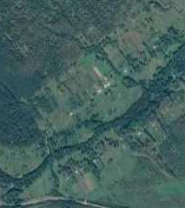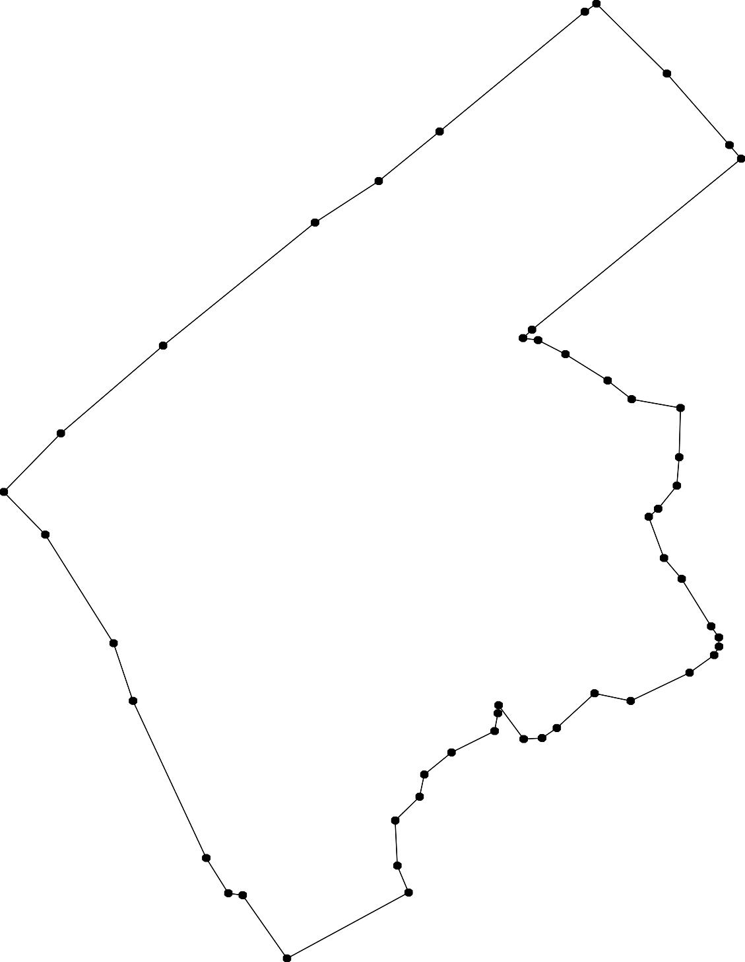1 - характерная точка контура, сведения о которой позволяют однозначно определить её на местности
- существующая часть контура, имеющиеся в ЕГРН сведения о которой достаточны для определения её местоположения
62:16-4.128 - обозначение границы населенного пункта

ОПИСАНИЕ МЕСТОПОЛОЖЕНИЯ ГРАНИЦ

Граница населенного пункта д. Дмитриевка

(наименование объекта местоположение границ, которого описано (далее - объект)

Раздел 1

Сведения об объекте
№ п/п | Характеристики объекта | Описание характеристик
1 | 2 | 3
1 | Местоположение объекта | Российская Федерация, Рязанская область, р-н Сапожковский, с/п Михеевское, д Дмитриевка
2 | Площадь объекта ± величина погрешности определения площади (P ± Дельта P) | 591415кв.м. ± 269кв.м.
3 | Иные характеристики объекта | -

Раздел 2

Сведения о местоположении границ объекта
1. Система координат МСК-62
2. Сведения о характерных точках границ объекта
Обозначе ние характер ных точек границ | Координаты, м |  | Метод определения координат характерной точки | Средняя квадратичес кая погрешност ь положения характерной точки (Мt), м | Описание обозначения точки на местности (при наличии)
Обозначе ние характер ных точек границ | X | Y | Метод определения координат характерной точки |  | Описание обозначения точки на местности (при наличии)
1 | 2 | 3 | 4 | 5 | 6
1 | 379837,09 | 2204712,7 | Картометрический метод | 2,50 | -
2 | 379901,9 | 2204786,62 | Картометрический метод | 2,50 | -
3 | 379953,92 | 2204858,49 | Картометрический метод | 2,50 | -
4 | 379957,71 | 2204894,42 | Картометрический метод | 2,50 | -
5 | 379959,6 | 2204930,35 | Картометрический метод | 2,50 | -
6 | 379955,64 | 2204997,04 | Картометрический метод | 2,50 | -
7 | 379946,95 | 2205055 | Картометрический метод | 2,50 | -
8 | 379949,85 | 2205110,06 | Картометрический метод | 2,50 | -
9 | 379948,72 | 2205132,55 | Картометрический метод | 2,50 | -
10 | 379948,4 | 2205139,05 | Картометрический метод | 2,50 | -
11 | 379947,12 | 2205144,66 | Картометрический метод | 2,50 | -
12 | 379945,94 | 2205149,87 | Картометрический метод | 2,50 | -
13 | 380011,32 | 2205190,81 | Картометрический метод | 2,50 | -
14 | 380009,75 | 2205196,84 | Картометрический метод | 2,50 | -
15 | 379990,4 | 2205270,96 | Картометрический метод | 2,50 | -
16 | 379947,68 | 2205299,71 | Картометрический метод | 2,50 | -
17 | 379884,92 | 2205359,82 | Картометрический метод | 2,50 | -
18 | 379868,35 | 2205358,94 | Картометрический метод | 2,50 | -
19 | 379863,99 | 2205332,81 | Картометрический метод | 2,50 | -
20 | 379866,61 | 2205311,9 | Картометрический метод | 2,50 | -
21 | 379912,66 | 2205226,15 | Картометрический метод | 2,50 | -
22 | 379853,2 | 2205186,54 | Картометрический метод | 2,50 | -
23 | 379867,11 | 2205150,9 | Картометрический метод | 2,50 | -
24 | 379795,82 | 2205079,6 | Картометрический метод | 2,50 | -
25 | 379694,76 | 2205212,87 | Картометрический метод | 2,50 | -
26 | 379456,59 | 2205035,74 | Картометрический метод | 2,50 | -
27 | 379324,34 | 2204909,55 | Картометрический метод | 2,50 | -
28 | 379169,69 | 2204784,67 | Картометрический метод | 2,50 | -
29 | 379087,53 | 2204732,59 | Картометрический метод | 2,50 | -
30 | 379038 | 2204707,2 | Картометрический метод | 2,50 | -
31 | 379032,4 | 2204705 | Картометрический метод | 2,50 | -
32 | 378965,4 | 2204669,5 | Картометрический метод | 2,50 | -
33 | 378890,9 | 2204627,6 | Картометрический метод | 2,50 | -
34 | 378866,9 | 2204610,55 | Картометрический метод | 2,50 | -
35 | 378793,9 | 2204584,2 | Картометрический метод | 2,50 | -
36 | 378783,2 | 2204573,4 | Картометрический метод | 2,50 | -
37 | 378788,41 | 2204553,5 | Картометрический метод | 2,50 | -
38 | 378833,4 | 2204480,9 | Картометрический метод | 2,50 | -
39 | 378851,61 | 2204456,89 | Картометрический метод | 2,50 | -

Сведения о местоположении границ объекта
40 | 378873,28 | 2204419,04 | Картометрический метод | 2,50 | -
41 | 378873,84 | 2204419,88 | Картометрический метод | 2,50 | -
42 | 378876,9 | 2204414,43 | Картометрический метод | 2,50 | -
43 | 378859,37 | 2204399,63 | Картометрический метод | 2,50 | -
44 | 378864 | 2204385,55 | Картометрический метод | 2,50 | -
45 | 378865,28 | 2204381,65 | Картометрический метод | 2,50 | -
46 | 378872,85 | 2204307,89 | Картометрический метод | 2,50 | -
47 | 378882,31 | 2204265,34 | Картометрический метод | 2,50 | -
48 | 378917,31 | 2204195,37 | Картометрический метод | 2,50 | -
49 | 378942,84 | 2204167,01 | Картометрический метод | 2,50 | -
50 | 378963,65 | 2204159,44 | Картометрический метод | 2,50 | -
51 | 378969,4 | 2204157,67 | Картометрический метод | 2,50 | -
52 | 379002,39 | 2204169,33 | Картометрический метод | 2,50 | -
53 | 379033,26 | 2204185,56 | Картометрический метод | 2,50 | -
54 | 379059,9 | 2204198,88 | Картометрический метод | 2,50 | -
55 | 379131,69 | 2204235,99 | Картометрический метод | 2,50 | -
56 | 379151,36 | 2204245,95 | Картометрический метод | 2,50 | -
57 | 379153,01 | 2204246,95 | Картометрический метод | 2,50 | -
58 | 379396,56 | 2204392,17 | Картометрический метод | 2,50 | -
59 | 379548,99 | 2204499,37 | Картометрический метод | 2,50 | -
60 | 379549,22 | 2204499,56 | Картометрический метод | 2,50 | -
61 | 379550,5 | 2204500,14 | Картометрический метод | 2,50 | -
62 | 379550,5 | 2204500,37 | Картометрический метод | 2,50 | -
63 | 379558 | 2204505,81 | Картометрический метод | 2,50 | -
64 | 379753,13 | 2204644,42 | Картометрический метод | 2,50 | -
1 | 379837,09 | 2204712,7 | Картометрический метод | 2,50 | -
3. Сведения о характерных точках части (частей) границы объекта
Обозначе ние характер ных точек части границы | Координаты, м |  | Метод определения координат характерной точки | Средняя квадратичес кая погрешност ь положения характерной точки (Мt), м | Описание обозначения точки на местности (при наличии)
Обозначе ние характер ных точек части границы | X | Y | Метод определения координат характерной точки |  | Описание обозначения точки на местности (при наличии)
1 | 2 | 3 | 4 | 5 | 6
Часть № -
- | - | - | - | - | -

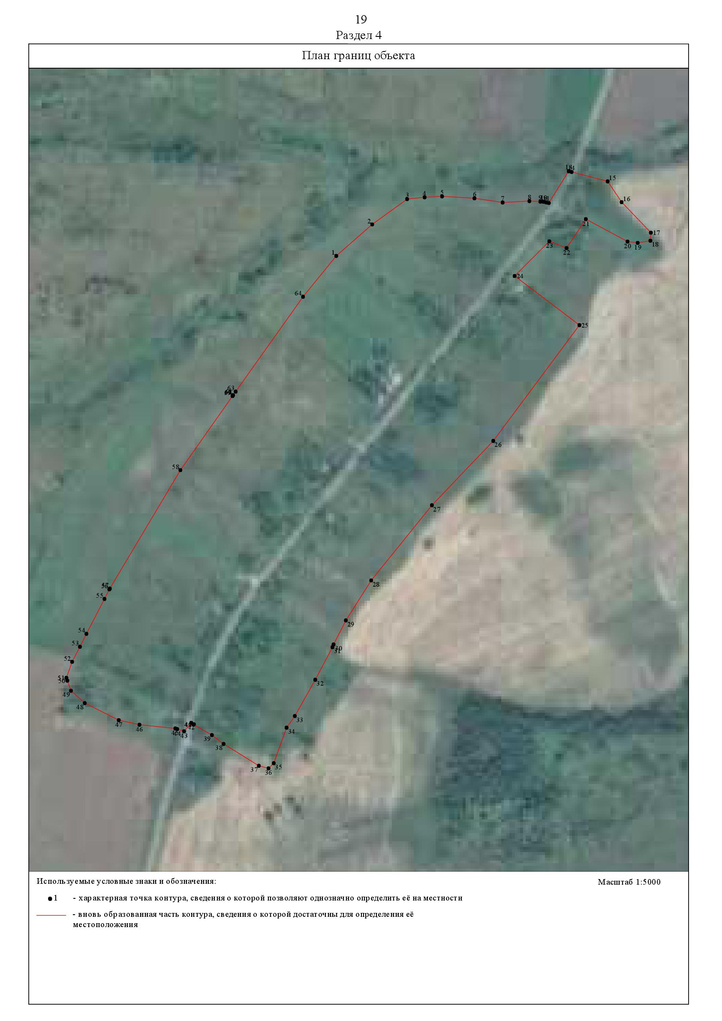

ОПИСАНИЕ МЕСТОПОЛОЖЕНИЯ ГРАНИЦ

Граница населенного пункта д. Екатериновка

(наименование объекта местоположение границ, которого описано (далее - объект)

Раздел 1

Сведения об объекте
№ п/п | Характеристики объекта | Описание характеристик
1 | 2 | 3
1 | Местоположение объекта | Российская Федерация, Рязанская область, р-н Сапожковский, с/п Михеевское, д Екатериновка
2 | Площадь объекта ± величина погрешности определения площади (P ± Дельта P) | 653281кв.м. ± 283кв.м.
3 | Иные характеристики объекта | -

Раздел 3

Сведения о местоположении измененных (уточненных) границ объекта
1. Система координат МСК-62
2. Сведения о характерных точках границ объекта
Обозначе ние характер ных точек границ | Существующие координаты, м |  | Измененные (уточненные) координаты, м |  | Метод определения координат характерной точки | Средняя квадратичес кая погрешност ь положения характерной точки (Мt), м | Описание обозначения точки на местности (при наличии)
Обозначе ние характер ных точек границ | X | Y | X | Y | Метод определения координат характерной точки |  | Описание обозначения точки на местности (при наличии)
1 | 2 | 3 | 4 | 5 | 6 | 7 | 8
1 | 382458,09 | 2200620,67 | 382458,09 | 2200620,67 | Картометрический метод | 2,50 | -
2 | 382479,08 | 2200676,92 | 382479,08 | 2200676,92 | Картометрический метод | 2,50 | -
3 | 382503,96 | 2200719,41 | 382503,96 | 2200719,41 | Картометрический метод | 2,50 | -
4 | 382523,2 | 2200753,17 | 382523,2 | 2200753,17 | Картометрический метод | 2,50 | -
5 | 382536,68 | 2200777,7 | 382536,68 | 2200777,7 | Картометрический метод | 2,50 | -
6 | 382553,27 | 2200796,7 | 382553,27 | 2200796,7 | Картометрический метод | 2,50 | -
7 | 382572,27 | 2200812,24 | 382572,27 | 2200812,24 | Картометрический метод | 2,50 | -
8 | 382594,39 | 2200820,88 | 382594,39 | 2200820,88 | Картометрический метод | 2,50 | -
9 | 382620,66 | 2200827,79 | 382620,66 | 2200827,79 | Картометрический метод | 2,50 | -
10 | 382642,66 | 2200838,04 | 382642,66 | 2200838,04 | Картометрический метод | 2,50 | -
11 | 382655,79 | 2200851,17 | 382655,79 | 2200851,17 | Картометрический метод | 2,50 | -
12 | 382670,65 | 2200872,24 | 382670,65 | 2200872,24 | Картометрический метод | 2,50 | -
13 | 382679,29 | 2200888,83 | 382679,29 | 2200888,83 | Картометрический метод | 2,50 | -
14 | 382682,06 | 2200908,17 | 382682,06 | 2200908,17 | Картометрический метод | 2,50 | -
15 | 382679,64 | 2200928,56 | 382679,64 | 2200928,56 | Картометрический метод | 2,50 | -
16 | 382678,26 | 2200951,7 | 382678,26 | 2200951,7 | Картометрический метод | 2,50 | -
17 | 382680,33 | 2200973,81 | 382680,33 | 2200973,81 | Картометрический метод | 2,50 | -
18 | 382687,59 | 2200990,4 | 382687,59 | 2200990,4 | Картометрический метод | 2,50 | -
19 | 382716,56 | 2201019,03 | 382716,56 | 2201019,03 | Картометрический метод | 2,50 | -
20 | 382737,99 | 2201028,36 | 382737,99 | 2201028,36 | Картометрический метод | 2,50 | -
21 | 382768,05 | 2201033,89 | 382768,05 | 2201033,89 | Картометрический метод | 2,50 | -
22 | 382782,22 | 2201036,65 | 382782,22 | 2201036,65 | Картометрический метод | 2,50 | -

Сведения о местоположении измененных (уточненных) границ объекта
23 | 382788,79 | 2201038,04 | 382788,79 | 2201038,04 | Картометрический метод | 2,50 | -
24 | 382831,3 | 2201115,08 | 382831,3 | 2201115,08 | Картометрический метод | 2,50 | -
25 | 382829,57 | 2201132,7 | 382829,57 | 2201132,7 | Картометрический метод | 2,50 | -
26 | 382831,66 | 2201145,99 | 382831,66 | 2201145,99 | Картометрический метод | 2,50 | -
27 | 382834,07 | 2201157,05 | 382834,07 | 2201157,05 | Картометрический метод | 2,50 | -
28 | 382828,89 | 2201181,58 | 382828,89 | 2201181,58 | Картометрический метод | 2,50 | -
29 | 382823,36 | 2201198,85 | 382823,36 | 2201198,85 | Картометрический метод | 2,50 | -
30 | 382821,29 | 2201214,05 | 382821,29 | 2201214,05 | Картометрический метод | 2,50 | -
31 | 382824,05 | 2201228,22 | 382824,05 | 2201228,22 | Картометрический метод | 2,50 | -
32 | 382838,74 | 2201248,15 | 382838,74 | 2201248,15 | Картометрический метод | 2,50 | -
33 | 382857,06 | 2201265,42 | 382857,06 | 2201265,42 | Картометрический метод | 2,50 | -
34 | 382864,32 | 2201277,17 | 382864,32 | 2201277,17 | Картометрический метод | 2,50 | -
35 | 382872,96 | 2201291,33 | 382872,96 | 2201291,33 | Картометрический метод | 2,50 | -
36 | 382887,47 | 2201305,15 | 382887,47 | 2201305,15 | Картометрический метод | 2,50 | -
37 | 382902,68 | 2201315,86 | 382902,68 | 2201315,86 | Картометрический метод | 2,50 | -
38 | 382916,5 | 2201327,95 | 382916,5 | 2201327,95 | Картометрический метод | 2,50 | -
39 | 382928,6 | 2201340,74 | 382928,6 | 2201340,74 | Картометрический метод | 2,50 | -
40 | 382937,58 | 2201352,14 | 382937,58 | 2201352,14 | Картометрический метод | 2,50 | -
41 | 382952,79 | 2201375,98 | 382952,79 | 2201375,98 | Картометрический метод | 2,50 | -
42 | 382965,92 | 2201396,01 | 382965,92 | 2201396,01 | Картометрический метод | 2,50 | -
43 | 382986,54 | 2201425,93 | 382986,54 | 2201425,93 | Картометрический метод | 2,50 | -
44 | 382997,95 | 2201445,96 | 382997,95 | 2201445,96 | Картометрический метод | 2,50 | -
45 | 383003,82 | 2201464,62 | 383003,82 | 2201464,62 | Картометрический метод | 2,50 | -
46 | 383002,44 | 2201487,08 | 383002,44 | 2201487,08 | Картометрический метод | 2,50 | -
47 | 382995,87 | 2201509,88 | 382995,87 | 2201509,88 | Картометрический метод | 2,50 | -
48 | 382987,23 | 2201523,7 | 382987,23 | 2201523,7 | Картометрический метод | 2,50 | -
49 | 382988,27 | 2201536,13 | 382988,27 | 2201536,13 | Картометрический метод | 2,50 | -
50 | 382995,53 | 2201559,97 | 382995,53 | 2201559,97 | Картометрический метод | 2,50 | -
51 | 383010,73 | 2201593,14 | 383010,73 | 2201593,14 | Картометрический метод | 2,50 | -

Сведения о местоположении измененных (уточненных) границ объекта
52 | 383059,96 | 2201647,12 | 383059,96 | 2201647,12 | Картометрический метод | 2,50 | -
53 | 383095,56 | 2201694,79 | 383095,56 | 2201694,79 | Картометрический метод | 2,50 | -
54 | 383119,75 | 2201721,05 | 383119,75 | 2201721,05 | Картометрический метод | 2,50 | -
55 | 383124,93 | 2201730,72 | 383124,93 | 2201730,72 | Картометрический метод | 2,50 | -
56 | 383125,97 | 2201743,16 | 383125,97 | 2201743,16 | Картометрический метод | 2,50 | -
57 | 383103 | 2201749,03 | 383103 | 2201749,03 | Картометрический метод | 2,50 | -
58 | 383084 | 2201750,3 | 383084 | 2201750,3 | Картометрический метод | 2,50 | -
59 | 383044,31 | 2201762,12 | 383044,31 | 2201762,12 | Картометрический метод | 2,50 | -
60 | 383031,64 | 2201762,54 | 383031,64 | 2201762,54 | Картометрический метод | 2,50 | -
61 | 383019,39 | 2201766,34 | 383019,39 | 2201766,34 | Картометрический метод | 2,50 | -
62 | 382997,01 | 2201773,52 | 382997,01 | 2201773,52 | Картометрический метод | 2,50 | -
63 | 382985,61 | 2201778,59 | 382985,61 | 2201778,59 | Картометрический метод | 2,50 | -
64 | 382971,25 | 2201792,52 | 382971,25 | 2201792,52 | Картометрический метод | 2,50 | -
65 | 382957,32 | 2201800,97 | 382957,32 | 2201800,97 | Картометрический метод | 2,50 | -
66 | 382922,27 | 2201811,53 | 382922,27 | 2201811,53 | Картометрический метод | 2,50 | -
67 | 382898,62 | 2201818,71 | 382898,62 | 2201818,71 | Картометрический метод | 2,50 | -
68 | 382876,66 | 2201820,82 | 382876,66 | 2201820,82 | Картометрический метод | 2,50 | -
69 | 382806,99 | 2201811,53 | 382806,99 | 2201811,53 | Картометрический метод | 2,50 | -
70 | 382796,43 | 2201798,01 | 382796,43 | 2201798,01 | Картометрический метод | 2,50 | -
71 | 382785,03 | 2201782,81 | 382785,03 | 2201782,81 | Картометрический метод | 2,50 | -
72 | 382749,98 | 2201740,58 | 382749,98 | 2201740,58 | Картометрический метод | 2,50 | -
73 | 382709,86 | 2201687,8 | 382709,86 | 2201687,8 | Картометрический метод | 2,50 | -
74 | 382692,97 | 2201663,73 | 382692,97 | 2201663,73 | Картометрический метод | 2,50 | -
75 | 382678,19 | 2201651,06 | 382678,19 | 2201651,06 | Картометрический метод | 2,50 | -
76 | 382652,01 | 2201617,7 | 382652,01 | 2201617,7 | Картометрический метод | 2,50 | -
77 | 382618,65 | 2201572,1 | 382618,65 | 2201572,1 | Картометрический метод | 2,50 | -
78 | 382540,95 | 2201456,39 | 382540,95 | 2201456,39 | Картометрический метод | 2,50 | -
79 | 382468,74 | 2201346,6 | 382468,74 | 2201346,6 | Картометрический метод | 2,50 | -
80 | 382454,38 | 2201324,22 | 382454,38 | 2201324,22 | Картометрический метод | 2,50 | -

Сведения о местоположении измененных (уточненных) границ объекта
81 | 382492,38 | 2201300,99 | 382492,38 | 2201300,99 | Картометрический метод | 2,50 | -
82 | 382529,97 | 2201276,08 | 382529,97 | 2201276,08 | Картометрический метод | 2,50 | -
83 | 382562,06 | 2201253,27 | 382562,06 | 2201253,27 | Картометрический метод | 2,50 | -
84 | 382601,02 | 2201228,14 | 382601,02 | 2201228,14 | Картометрический метод | 2,50 | -
85 | 382629,73 | 2201218,22 | 382629,73 | 2201218,22 | Картометрический метод | 2,50 | -
86 | 382659,08 | 2201198,37 | 382659,08 | 2201198,37 | Картометрический метод | 2,50 | -
87 | 382653,17 | 2201190,98 | 382653,17 | 2201190,98 | Картометрический метод | 2,50 | -
88 | 382638,39 | 2201174,94 | 382638,39 | 2201174,94 | Картометрический метод | 2,50 | -
89 | 382629,52 | 2201154,25 | 382629,52 | 2201154,25 | Картометрический метод | 2,50 | -
90 | 382626,14 | 2201141,37 | 382626,14 | 2201141,37 | Картометрический метод | 2,50 | -
91 | 382617,06 | 2201124,27 | 382617,06 | 2201124,27 | Картометрический метод | 2,50 | -
92 | 382601,85 | 2201129,75 | 382601,85 | 2201129,75 | Картометрический метод | 2,50 | -
93 | 382586,71 | 2201140,93 | 382586,71 | 2201140,93 | Картометрический метод | 2,50 | -
94 | 382594,05 | 2201154,67 | 382594,05 | 2201154,67 | Картометрический метод | 2,50 | -
95 | 382569,77 | 2201171,35 | 382569,77 | 2201171,35 | Картометрический метод | 2,50 | -
96 | 382531,13 | 2201189,93 | 382531,13 | 2201189,93 | Картометрический метод | 2,50 | -
97 | 382499,18 | 2201205,39 | 382499,18 | 2201205,39 | Картометрический метод | 2,50 | -
98 | 382470,74 | 2201220,97 | 382470,74 | 2201220,97 | Картометрический метод | 2,50 | -
99 | 382442,66 | 2201233,43 | 382442,66 | 2201233,43 | Картометрический метод | 2,50 | -
100 | 382431,9 | 2201239,76 | 382431,9 | 2201239,76 | Картометрический метод | 2,50 | -
101 | 382423,66 | 2201228,57 | 382423,66 | 2201228,57 | Картометрический метод | 2,50 | -
102 | 382425,77 | 2201216,54 | 382425,77 | 2201216,54 | Картометрический метод | 2,50 | -
103 | 382419,23 | 2201208,09 | 382419,23 | 2201208,09 | Картометрический метод | 2,50 | -
104 | 382408,25 | 2201203,66 | 382408,25 | 2201203,66 | Картометрический метод | 2,50 | -
105 | 382393,26 | 2201205,98 | 382393,26 | 2201205,98 | Картометрический метод | 2,50 | -
106 | 382375,94 | 2201209,57 | 382375,94 | 2201209,57 | Картометрический метод | 2,50 | -
107 | 382366,45 | 2201196,27 | 382366,45 | 2201196,27 | Картометрический метод | 2,50 | -
108 | 382357,79 | 2201182,96 | 382357,79 | 2201182,96 | Картометрический метод | 2,50 | -
109 | 382350,19 | 2201171,35 | 382350,19 | 2201171,35 | Картометрический метод | 2,50 | -

Сведения о местоположении измененных (уточненных) границ объекта
110 | 382336,46 | 2201152,14 | 382336,46 | 2201152,14 | Картометрический метод | 2,50 | -
111 | 382321,05 | 2201130,39 | 382321,05 | 2201130,39 | Картометрический метод | 2,50 | -
112 | 382297,19 | 2201095,55 | 382297,19 | 2201095,55 | Картометрический метод | 2,50 | -
113 | 382277,77 | 2201064,3 | 382277,77 | 2201064,3 | Картометрический метод | 2,50 | -
114 | 382256,65 | 2201033,26 | 382256,65 | 2201033,26 | Картометрический метод | 2,50 | -
115 | 382208,09 | 2200950,5 | 382208,09 | 2200950,5 | Картометрический метод | 2,50 | -
116 | 382176,84 | 2200895,18 | 382176,84 | 2200895,18 | Картометрический метод | 2,50 | -
117 | 382151,93 | 2200852,53 | 382151,93 | 2200852,53 | Картометрический метод | 2,50 | -
118 | 382115,61 | 2200792,56 | 382115,61 | 2200792,56 | Картометрический метод | 2,50 | -
119 | 382112,98 | 2200773,09 | 382112,98 | 2200773,09 | Картометрический метод | 2,50 | -
120 | 382118,7 | 2200746,52 | 382118,7 | 2200746,52 | Картометрический метод | 2,50 | -
121 | 382146,01 | 2200714,86 | 382146,01 | 2200714,86 | Картометрический метод | 2,50 | -
122 | 382164,17 | 2200675,17 | 382164,17 | 2200675,17 | Картометрический метод | 2,50 | -
123 | 382199,22 | 2200635,05 | 382199,22 | 2200635,05 | Картометрический метод | 2,50 | -
124 | 382205,98 | 2200621,12 | 382205,98 | 2200621,12 | Картометрический метод | 2,50 | -
125 | 382219,91 | 2200619,01 | 382219,91 | 2200619,01 | Картометрический метод | 2,50 | -
126 | 382232,16 | 2200626,61 | 382232,16 | 2200626,61 | Картометрический метод | 2,50 | -
127 | 382237,28 | 2200624,71 | 382237,28 | 2200624,71 | Картометрический метод | 2,50 | -
128 | 382237,91 | 2200597,9 | 382237,91 | 2200597,9 | Картометрический метод | 2,50 | -
129 | 382244,45 | 2200597,9 | 382244,45 | 2200597,9 | Картометрический метод | 2,50 | -
130 | 382248,89 | 2200594,94 | 382248,89 | 2200594,94 | Картометрический метод | 2,50 | -
131 | 382237,28 | 2200583,33 | 382237,28 | 2200583,33 | Картометрический метод | 2,50 | -
132 | 382229,67 | 2200566,23 | 382229,67 | 2200566,23 | Картометрический метод | 2,50 | -
133 | 382225,24 | 2200553,56 | 382225,24 | 2200553,56 | Картометрический метод | 2,50 | -
134 | 382220,6 | 2200564,33 | 382220,6 | 2200564,33 | Картометрический метод | 2,50 | -
135 | 382217,01 | 2200579,95 | 382217,01 | 2200579,95 | Картометрический метод | 2,50 | -
136 | 382202,44 | 2200578,26 | 382202,44 | 2200578,26 | Картометрический метод | 2,50 | -
137 | 382192,94 | 2200573,41 | 382192,94 | 2200573,41 | Картометрический метод | 2,50 | -
138 | 382178,37 | 2200565,38 | 382178,37 | 2200565,38 | Картометрический метод | 2,50 | -

Сведения о местоположении измененных (уточненных) границ объекта
139 | 382146,07 | 2200589,03 | 382146,07 | 2200589,03 | Картометрический метод | 2,50 | -
140 | 382083,78 | 2200627,03 | 382083,78 | 2200627,03 | Картометрический метод | 2,50 | -
141 | 382064,99 | 2200636,11 | 382064,99 | 2200636,11 | Картометрический метод | 2,50 | -
142 | 382058,23 | 2200640,76 | 382058,23 | 2200640,76 | Картометрический метод | 2,50 | -
143 | 382051,69 | 2200648,78 | 382051,69 | 2200648,78 | Картометрический метод | 2,50 | -
144 | 382043,87 | 2200658,7 | 382043,87 | 2200658,7 | Картометрический метод | 2,50 | -
145 | 382034,79 | 2200671,79 | 382034,79 | 2200671,79 | Картометрический метод | 2,50 | -
146 | 382007,98 | 2200636,32 | 382007,98 | 2200636,32 | Картометрический метод | 2,50 | -
147 | 381909,38 | 2200495,28 | 381909,38 | 2200495,28 | Картометрический метод | 2,50 | -
148 | 381863,35 | 2200431,94 | 381863,35 | 2200431,94 | Картометрический метод | 2,50 | -
149 | 381827,88 | 2200374,93 | 381827,88 | 2200374,93 | Картометрический метод | 2,50 | -
150 | 381804,65 | 2200338,62 | 381804,65 | 2200338,62 | Картометрический метод | 2,50 | -
151 | 381775,09 | 2200279,92 | 381775,09 | 2200279,92 | Картометрический метод | 2,50 | -
152 | 381780,16 | 2200265,56 | 381780,16 | 2200265,56 | Картометрический метод | 2,50 | -
153 | 381785,34 | 2200258,38 | 381785,34 | 2200258,38 | Картометрический метод | 2,50 | -
154 | 381816,37 | 2200245,08 | 381816,37 | 2200245,08 | Картометрический метод | 2,50 | -
155 | 381829,15 | 2200237,69 | 381829,15 | 2200237,69 | Картометрический метод | 2,50 | -
156 | 381812,57 | 2200200,11 | 381812,57 | 2200200,11 | Картометрический метод | 2,50 | -
157 | 381802,65 | 2200172,66 | 381802,65 | 2200172,66 | Картометрический метод | 2,50 | -
158 | 381836,43 | 2200158,51 | 381836,43 | 2200158,51 | Картометрический метод | 2,50 | -
159 | 381869,79 | 2200146,69 | 381869,79 | 2200146,69 | Картометрический метод | 2,50 | -
160 | 381882,24 | 2200147,54 | 381882,24 | 2200147,54 | Картометрический метод | 2,50 | -
161 | 381894,49 | 2200163,37 | 381894,49 | 2200163,37 | Картометрический метод | 2,50 | -
162 | 381897,66 | 2200173,29 | 381897,66 | 2200173,29 | Картометрический метод | 2,50 | -
163 | 381905,68 | 2200171,61 | 381905,68 | 2200171,61 | Картометрический метод | 2,50 | -
164 | 381912,02 | 2200168,86 | 381912,02 | 2200168,86 | Картометрический метод | 2,50 | -
165 | 381906,74 | 2200157,88 | 381906,74 | 2200157,88 | Картометрический метод | 2,50 | -
166 | 381918,77 | 2200143,31 | 381918,77 | 2200143,31 | Картометрический метод | 2,50 | -
167 | 381916,24 | 2200126,21 | 381916,24 | 2200126,21 | Картометрический метод | 2,50 | -

Сведения о местоположении измененных (уточненных) границ объекта
168 | 381920,16 | 2200124,6 | 381920,16 | 2200124,6 | Картометрический метод | 2,50 | -
169 | 381943,9 | 2200126,63 | 381943,9 | 2200126,63 | Картометрический метод | 2,50 | -
170 | 381954,88 | 2200117,77 | 381954,88 | 2200117,77 | Картометрический метод | 2,50 | -
171 | 381976,84 | 2200116,92 | 381976,84 | 2200116,92 | Картометрический метод | 2,50 | -
172 | 381981,91 | 2200131,28 | 381981,91 | 2200131,28 | Картометрический метод | 2,50 | -
173 | 381995,42 | 2200128,11 | 381995,42 | 2200128,11 | Картометрический метод | 2,50 | -
174 | 381998,8 | 2200139,09 | 381998,8 | 2200139,09 | Картометрический метод | 2,50 | -
175 | 382014,85 | 2200151,34 | 382014,85 | 2200151,34 | Картометрический метод | 2,50 | -
176 | 382018,85 | 2200166,75 | 382018,85 | 2200166,75 | Картометрический метод | 2,50 | -
177 | 382018,64 | 2200176,25 | 382018,64 | 2200176,25 | Картометрический метод | 2,50 | -
178 | 382025,82 | 2200198 | 382025,82 | 2200198 | Картометрический метод | 2,50 | -
179 | 382032,56 | 2200218,39 | 382032,56 | 2200218,39 | Картометрический метод | 2,50 | -
180 | 382041,45 | 2200242,55 | 382041,45 | 2200242,55 | Картометрический метод | 2,50 | -
181 | 382030,78 | 2200257,53 | 382030,78 | 2200257,53 | Картометрический метод | 2,50 | -
182 | 382050,36 | 2200307,34 | 382050,36 | 2200307,34 | Картометрический метод | 2,50 | -
183 | 382058,23 | 2200328,06 | 382058,23 | 2200328,06 | Картометрический метод | 2,50 | -
184 | 382084,17 | 2200321,57 | 382084,17 | 2200321,57 | Картометрический метод | 2,50 | -
185 | 382119,76 | 2200315,34 | 382119,76 | 2200315,34 | Картометрический метод | 2,50 | -
186 | 382149,13 | 2200302 | 382149,13 | 2200302 | Картометрический метод | 2,50 | -
187 | 382163,36 | 2200300,22 | 382163,36 | 2200300,22 | Картометрический метод | 2,50 | -
188 | 382183,83 | 2200317,12 | 382183,83 | 2200317,12 | Картометрический метод | 2,50 | -
189 | 382236,33 | 2200274,43 | 382236,33 | 2200274,43 | Картометрический метод | 2,50 | -
190 | 382262,06 | 2200275,11 | 382262,06 | 2200275,11 | Картометрический метод | 2,50 | -
191 | 382258,6 | 2200305,17 | 382258,6 | 2200305,17 | Картометрический метод | 2,50 | -
192 | 382265,51 | 2200321,75 | 382265,51 | 2200321,75 | Картометрический метод | 2,50 | -
193 | 382256,92 | 2200343,26 | 382256,92 | 2200343,26 | Картометрический метод | 2,50 | -
194 | 382257,34 | 2200374,09 | 382257,34 | 2200374,09 | Картометрический метод | 2,50 | -
195 | 382258,6 | 2200389,71 | 382258,6 | 2200389,71 | Картометрический метод | 2,50 | -
196 | 382252,69 | 2200403,23 | 382252,69 | 2200403,23 | Картометрический метод | 2,50 | -

Сведения о местоположении измененных (уточненных) границ объекта
197 | 382246,78 | 2200423,5 | 382246,78 | 2200423,5 | Картометрический метод | 2,50 | -
198 | 382239,18 | 2200450,1 | 382239,18 | 2200450,1 | Картометрический метод | 2,50 | -
199 | 382245,93 | 2200469,95 | 382245,93 | 2200469,95 | Картометрический метод | 2,50 | -
200 | 382259,45 | 2200485,57 | 382259,45 | 2200485,57 | Картометрический метод | 2,50 | -
201 | 382281,64 | 2200499,45 | 382281,64 | 2200499,45 | Картометрический метод | 2,50 | -
202 | 382301,34 | 2200511,89 | 382301,34 | 2200511,89 | Картометрический метод | 2,50 | -
203 | 382344,19 | 2200526,05 | 382344,19 | 2200526,05 | Картометрический метод | 2,50 | -
204 | 382395 | 2200525,71 | 382395 | 2200525,71 | Картометрический метод | 2,50 | -
205 | 382407,63 | 2200529,47 | 382407,63 | 2200529,47 | Картометрический метод | 2,50 | -
206 | 382416,62 | 2200535,69 | 382416,62 | 2200535,69 | Картометрический метод | 2,50 | -
207 | 382428,37 | 2200552,96 | 382428,37 | 2200552,96 | Картометрический метод | 2,50 | -
208 | 382442,54 | 2200583,71 | 382442,54 | 2200583,71 | Картометрический метод | 2,50 | -
1 | 382458,09 | 2200620,67 | 382458,09 | 2200620,67 | Картометрический метод | 2,50 | -
3. Сведения о характерных точках части (частей) границы объекта
Часть № -
Обозначе ние характер ных точек границ | Существующие координаты, м |  | Измененные (уточненные) координаты, м |  | Метод определения координат характерной точки | Средняя квадратичес кая погрешност ь положения характерной точки (Мt), м | Описание обозначения точки на местности (при наличии)
Обозначе ние характер ных точек границ | X | Y | X | Y | Метод определения координат характерной точки |  | Описание обозначения точки на местности (при наличии)
1 | 2 | 3 | 4 | 5 | 6 | 7 | 8
- | - | - | - | - | - | - | -

Раздел 4
План границ объекта

545556

4142
40
39
38
37
36
35
34
33
53
52
4344 4546 4448795501
57
58
59
60
61
623
64
65
66
67
68

23
212
1290
12 131415161187
242252672823931302

7 73

717609
72

190 191191293191419956
198

207208
205
206
204
203
202
201
1101
9
78
6
4 5
3
1 2

62:16-4.131

8867
9989031294 8885
9584
9683
9782
98 81
99
100
11010201435
106
107
108
111111009
112

78

80 79
754
76
77

189
188
1876
185
191792900
129
11312123821325371
12346
13411323065
111332873
139122
121

116
117

115
113
114

118843
140 120 1 1918

175117761771871981081
173
174
117172
117609
168
111666132
16176101616654
159
158
155
154
157 156
182

149
150

148

147
111444123
145
144
146

115532151

Используемые условные знаки и обозначения:
Масштаб 1:10000

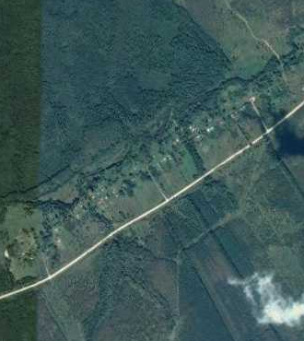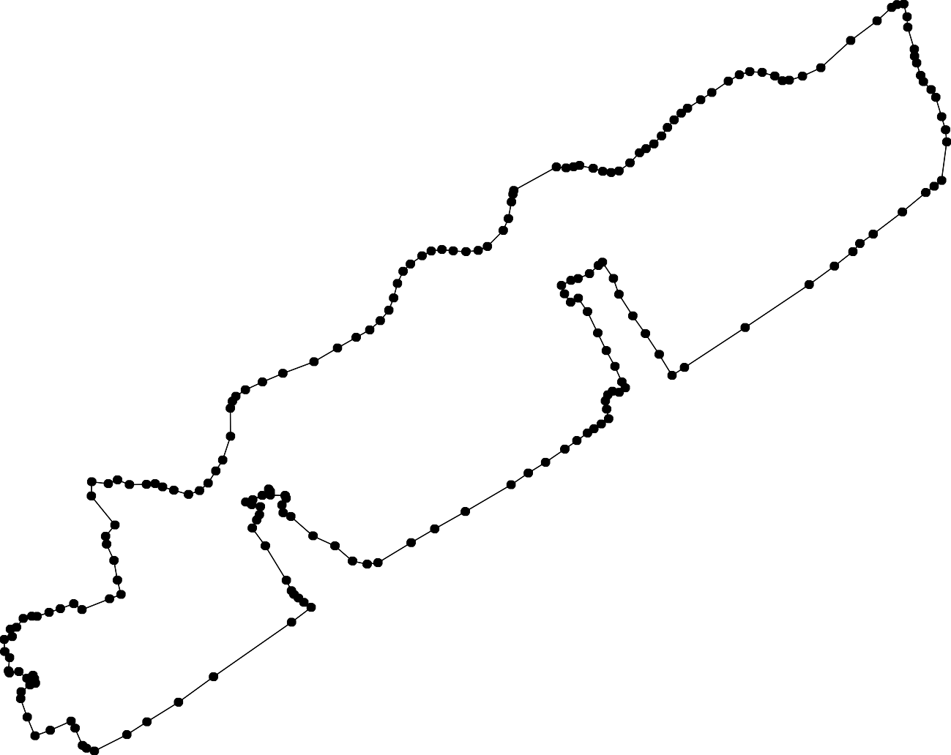1 - характерная точка контура, сведения о которой позволяют однозначно определить её на местности
- существующая часть контура, имеющиеся в ЕГРН сведения о которой достаточны для определения её местоположения
62:16-4.131 - обозначение границы населенного пункта

ОПИСАНИЕ МЕСТОПОЛОЖЕНИЯ ГРАНИЦ

Граница населенного пункта с. Коровка

(наименование объекта местоположение границ, которого описано (далее - объект)

Раздел 1

Сведения об объекте
№ п/п | Характеристики объекта | Описание характеристик
1 | 2 | 3
1 | Местоположение объекта | Российская Федерация, Рязанская область, р-н Сапожковский, с/п Михеевское, с Коровка
2 | Площадь объекта ± величина погрешности определения площади (P ± Дельта P) | 2798800кв.м. ± 586кв.м.
3 | Иные характеристики объекта | -

Раздел 3

Сведения о местоположении измененных (уточненных) границ объекта
1. Система координат МСК-62
2. Сведения о характерных точках границ объекта
Обозначе ние характер ных точек границ | Существующие координаты, м |  | Измененные (уточненные) координаты, м |  | Метод определения координат характерной точки | Средняя квадратичес кая погрешност ь положения характерной точки (Мt), м | Описание обозначения точки на местности (при наличии)
Обозначе ние характер ных точек границ | X | Y | X | Y | Метод определения координат характерной точки |  | Описание обозначения точки на местности (при наличии)
1 | 2 | 3 | 4 | 5 | 6 | 7 | 8
1 | 375210,48 | 2196228,14 | 375210,48 | 2196228,14 | Картометрический метод | 2,50 | -
2 | 375239,35 | 2196251,75 | 375239,35 | 2196251,75 | Картометрический метод | 2,50 | -
3 | 375276,09 | 2196290,21 | 375276,09 | 2196290,21 | Картометрический метод | 2,50 | -
4 | 375303,21 | 2196317,31 | 375303,21 | 2196317,31 | Картометрический метод | 2,50 | -
5 | 375288,34 | 2196390,75 | 375288,34 | 2196390,75 | Картометрический метод | 2,50 | -
6 | 375325,09 | 2196416,11 | 375325,09 | 2196416,11 | Картометрический метод | 2,50 | -
7 | 375318,09 | 2196433,59 | 375318,09 | 2196433,59 | Картометрический метод | 2,50 | -
8 | 375320,45 | 2196443,99 | 375320,45 | 2196443,99 | Картометрический метод | 2,50 | -
9 | 375343 | 2196461,3 | 375343 | 2196461,3 | Картометрический метод | 2,50 | -
10 | 375360,75 | 2196437,04 | 375360,75 | 2196437,04 | Картометрический метод | 2,50 | -
11 | 375370,37 | 2196437,04 | 375370,37 | 2196437,04 | Картометрический метод | 2,50 | -
12 | 375391,37 | 2196454,53 | 375391,37 | 2196454,53 | Картометрический метод | 2,50 | -
13 | 375413,24 | 2196481,63 | 375413,24 | 2196481,63 | Картометрический метод | 2,50 | -
14 | 375439,49 | 2196459,77 | 375439,49 | 2196459,77 | Картометрический метод | 2,50 | -
15 | 375454,17 | 2196467,56 | 375454,17 | 2196467,56 | Картометрический метод | 2,50 | -
16 | 375497,04 | 2196502,53 | 375497,04 | 2196502,53 | Картометрический метод | 2,50 | -
17 | 375528,54 | 2196514,77 | 375528,54 | 2196514,77 | Картометрический метод | 2,50 | -
18 | 375549,5 | 2196492,46 | 375549,5 | 2196492,46 | Картометрический метод | 2,50 | -
19 | 375552,87 | 2196488,87 | 375552,87 | 2196488,87 | Картометрический метод | 2,50 | -
20 | 375594,01 | 2196513,33 | 375594,01 | 2196513,33 | Картометрический метод | 2,50 | -
21 | 375696,3 | 2196593,31 | 375696,3 | 2196593,31 | Картометрический метод | 2,50 | -
22 | 375716,85 | 2196608,88 | 375716,85 | 2196608,88 | Картометрический метод | 2,50 | -

Сведения о местоположении измененных (уточненных) границ объекта
23 | 375738,39 | 2196625,2 | 375738,39 | 2196625,2 | Картометрический метод | 2,50 | -
24 | 375755,5 | 2196637,22 | 375755,5 | 2196637,22 | Картометрический метод | 2,50 | -
25 | 375712,81 | 2196670,71 | 375712,81 | 2196670,71 | Картометрический метод | 2,50 | -
26 | 375684,51 | 2196692,64 | 375684,51 | 2196692,64 | Картометрический метод | 2,50 | -
27 | 375608,95 | 2196754,16 | 375608,95 | 2196754,16 | Картометрический метод | 2,50 | -
28 | 375581,46 | 2196762,99 | 375581,46 | 2196762,99 | Картометрический метод | 2,50 | -
29 | 375561,83 | 2196761,02 | 375561,83 | 2196761,02 | Картометрический метод | 2,50 | -
30 | 375553 | 2196775,74 | 375553 | 2196775,74 | Картометрический метод | 2,50 | -
31 | 375602,12 | 2196822,9 | 375602,12 | 2196822,9 | Картометрический метод | 2,50 | -
32 | 375591,25 | 2196828,54 | 375591,25 | 2196828,54 | Картометрический метод | 2,50 | -
33 | 375587,62 | 2196841,83 | 375587,62 | 2196841,83 | Картометрический метод | 2,50 | -
34 | 375584,4 | 2196857,13 | 375584,4 | 2196857,13 | Картометрический метод | 2,50 | -
35 | 375577,56 | 2196870,42 | 375577,56 | 2196870,42 | Картометрический метод | 2,50 | -
36 | 375577,15 | 2196887,33 | 375577,15 | 2196887,33 | Картометрический метод | 2,50 | -
37 | 375657,08 | 2196917,13 | 375657,08 | 2196917,13 | Картометрический метод | 2,50 | -
38 | 375695,74 | 2196929,21 | 375695,74 | 2196929,21 | Картометрический метод | 2,50 | -
39 | 375686,2 | 2196974,79 | 375686,2 | 2196974,79 | Картометрический метод | 2,50 | -
40 | 375661,71 | 2197022,23 | 375661,71 | 2197022,23 | Картометрический метод | 2,50 | -
41 | 375632,32 | 2197079,01 | 375632,32 | 2197079,01 | Картометрический метод | 2,50 | -
42 | 375628,29 | 2197090,29 | 375628,29 | 2197090,29 | Картометрический метод | 2,50 | -
43 | 375644 | 2197121,69 | 375644 | 2197121,69 | Картометрический метод | 2,50 | -
44 | 375643,19 | 2197137 | 375643,19 | 2197137 | Картометрический метод | 2,50 | -
45 | 375641,98 | 2197151,49 | 375641,98 | 2197151,49 | Картометрический метод | 2,50 | -
46 | 375648,42 | 2197178,87 | 375648,42 | 2197178,87 | Картометрический метод | 2,50 | -
47 | 375631,51 | 2197212,3 | 375631,51 | 2197212,3 | Картометрический метод | 2,50 | -
48 | 375618,23 | 2197233,64 | 375618,23 | 2197233,64 | Картометрический метод | 2,50 | -
49 | 375649,63 | 2197213,91 | 375649,63 | 2197213,91 | Картометрический метод | 2,50 | -
50 | 375672,58 | 2197215,12 | 375672,58 | 2197215,12 | Картометрический метод | 2,50 | -
51 | 375697,72 | 2197219,26 | 375697,72 | 2197219,26 | Картометрический метод | 2,50 | -

Сведения о местоположении измененных (уточненных) границ объекта
52 | 375749,7 | 2197226,39 | 375749,7 | 2197226,39 | Картометрический метод | 2,50 | -
53 | 375810,66 | 2197257,32 | 375810,66 | 2197257,32 | Картометрический метод | 2,50 | -
54 | 375804,32 | 2197296,64 | 375804,32 | 2197296,64 | Картометрический метод | 2,50 | -
55 | 375804,32 | 2197358,8 | 375804,32 | 2197358,8 | Картометрический метод | 2,50 | -
56 | 375800,51 | 2197393,05 | 375800,51 | 2197393,05 | Картометрический метод | 2,50 | -
57 | 375790,36 | 2197418,43 | 375790,36 | 2197418,43 | Картометрический метод | 2,50 | -
58 | 375751,11 | 2197477,66 | 375751,11 | 2197477,66 | Картометрический метод | 2,50 | -
59 | 375747,89 | 2197528,8 | 375747,89 | 2197528,8 | Картометрический метод | 2,50 | -
60 | 375738,22 | 2197570,28 | 375738,22 | 2197570,28 | Картометрический метод | 2,50 | -
61 | 375733,45 | 2197599,93 | 375733,45 | 2197599,93 | Картометрический метод | 2,50 | -
62 | 375727,35 | 2197647,58 | 375727,35 | 2197647,58 | Картометрический метод | 2,50 | -
63 | 375616,21 | 2197631,48 | 375616,21 | 2197631,48 | Картометрический метод | 2,50 | -
64 | 375611,38 | 2197655,64 | 375611,38 | 2197655,64 | Картометрический метод | 2,50 | -
65 | 375611,78 | 2197677,39 | 375611,78 | 2197677,39 | Картометрический метод | 2,50 | -
66 | 375598,9 | 2197710,81 | 375598,9 | 2197710,81 | Картометрический метод | 2,50 | -
67 | 375585,77 | 2197706,51 | 375585,77 | 2197706,51 | Картометрический метод | 2,50 | -
68 | 375579,82 | 2197727,95 | 375579,82 | 2197727,95 | Картометрический метод | 2,50 | -
69 | 375572,07 | 2197785,73 | 375572,07 | 2197785,73 | Картометрический метод | 2,50 | -
70 | 375560,34 | 2197842,7 | 375560,34 | 2197842,7 | Картометрический метод | 2,50 | -
71 | 375543,06 | 2197874,86 | 375543,06 | 2197874,86 | Картометрический метод | 2,50 | -
72 | 375515,65 | 2197893,33 | 375515,65 | 2197893,33 | Картометрический метод | 2,50 | -
73 | 375465 | 2197899,29 | 375465 | 2197899,29 | Картометрический метод | 2,50 | -
74 | 375321,04 | 2197896,15 | 375321,04 | 2197896,15 | Картометрический метод | 2,50 | -
75 | 375219,29 | 2197907,1 | 375219,29 | 2197907,1 | Картометрический метод | 2,50 | -
76 | 375184,51 | 2197918,04 | 375184,51 | 2197918,04 | Картометрический метод | 2,50 | -
77 | 375160,04 | 2197939,93 | 375160,04 | 2197939,93 | Картометрический метод | 2,50 | -
78 | 375109,16 | 2197988,86 | 375109,16 | 2197988,86 | Картометрический метод | 2,50 | -
79 | 375036,18 | 2198068,46 | 375036,18 | 2198068,46 | Картометрический метод | 2,50 | -
80 | 374994,96 | 2198109,66 | 374994,96 | 2198109,66 | Картометрический метод | 2,50 | -

Сведения о местоположении измененных (уточненных) границ объекта
81 | 374952,46 | 2198148,93 | 374952,46 | 2198148,93 | Картометрический метод | 2,50 | -
82 | 374913,18 | 2198187,56 | 374913,18 | 2198187,56 | Картометрический метод | 2,50 | -
83 | 374882,26 | 2198210,09 | 374882,26 | 2198210,09 | Картометрический метод | 2,50 | -
84 | 374841,05 | 2198220,39 | 374841,05 | 2198220,39 | Картометрический метод | 2,50 | -
85 | 374802,7 | 2198217,86 | 374802,7 | 2198217,86 | Картометрический метод | 2,50 | -
86 | 374740,66 | 2198199,18 | 374740,66 | 2198199,18 | Картометрический метод | 2,50 | -
87 | 374734,31 | 2198212,95 | 374734,31 | 2198212,95 | Картометрический метод | 2,50 | -
88 | 374710,38 | 2198203,38 | 374710,38 | 2198203,38 | Картометрический метод | 2,50 | -
89 | 374544,95 | 2198135,66 | 374544,95 | 2198135,66 | Картометрический метод | 2,50 | -
90 | 374509,73 | 2198126,37 | 374509,73 | 2198126,37 | Картометрический метод | 2,50 | -
91 | 374490,59 | 2198129,12 | 374490,59 | 2198129,12 | Картометрический метод | 2,50 | -
92 | 374490,59 | 2198145,27 | 374490,59 | 2198145,27 | Картометрический метод | 2,50 | -
93 | 374489,12 | 2198176,12 | 374489,12 | 2198176,12 | Картометрический метод | 2,50 | -
94 | 374508,23 | 2198199,62 | 374508,23 | 2198199,62 | Картометрический метод | 2,50 | -
95 | 374559,67 | 2198242,21 | 374559,67 | 2198242,21 | Картометрический метод | 2,50 | -
96 | 374561,14 | 2198306,84 | 374561,14 | 2198306,84 | Картометрический метод | 2,50 | -
97 | 374585,96 | 2198345,83 | 374585,96 | 2198345,83 | Картометрический метод | 2,50 | -
98 | 374566,23 | 2198402,61 | 374566,23 | 2198402,61 | Картометрический метод | 2,50 | -
99 | 374577,26 | 2198415,13 | 374577,26 | 2198415,13 | Картометрический метод | 2,50 | -
100 | 374590,39 | 2198422,74 | 374590,39 | 2198422,74 | Картометрический метод | 2,50 | -
101 | 374583,14 | 2198453,75 | 374583,14 | 2198453,75 | Картометрический метод | 2,50 | -
102 | 374556,57 | 2198448,91 | 374556,57 | 2198448,91 | Картометрический метод | 2,50 | -
103 | 374550,53 | 2198516,16 | 374550,53 | 2198516,16 | Картометрический метод | 2,50 | -
104 | 374576,7 | 2198526,23 | 374576,7 | 2198526,23 | Картометрический метод | 2,50 | -
105 | 374606,66 | 2198548,78 | 374606,66 | 2198548,78 | Картометрический метод | 2,50 | -
106 | 374611,06 | 2198572,28 | 374611,06 | 2198572,28 | Картометрический метод | 2,50 | -
107 | 374661,66 | 2198591,87 | 374661,66 | 2198591,87 | Картометрический метод | 2,50 | -
108 | 374640,73 | 2198651,46 | 374640,73 | 2198651,46 | Картометрический метод | 2,50 | -
109 | 374591,2 | 2198645,02 | 374591,2 | 2198645,02 | Картометрический метод | 2,50 | -

Сведения о местоположении измененных (уточненных) границ объекта
110 | 374575,79 | 2198703 | 374575,79 | 2198703 | Картометрический метод | 2,50 | -
111 | 374577,26 | 2198735,31 | 374577,26 | 2198735,31 | Картометрический метод | 2,50 | -
112 | 374568,43 | 2198761,76 | 374568,43 | 2198761,76 | Картометрический метод | 2,50 | -
113 | 374496,41 | 2198742,66 | 374496,41 | 2198742,66 | Картометрический метод | 2,50 | -
114 | 374452,68 | 2198732 | 374452,68 | 2198732 | Картометрический метод | 2,50 | -
115 | 374427,71 | 2198746,9 | 374427,71 | 2198746,9 | Картометрический метод | 2,50 | -
116 | 374362,48 | 2198774,69 | 374362,48 | 2198774,69 | Картометрический метод | 2,50 | -
117 | 374350,8 | 2198815,76 | 374350,8 | 2198815,76 | Картометрический метод | 2,50 | -
118 | 374353,22 | 2198884,21 | 374353,22 | 2198884,21 | Картометрический метод | 2,50 | -
119 | 374343,95 | 2198997,36 | 374343,95 | 2198997,36 | Картометрический метод | 2,50 | -
120 | 374182,08 | 2199000,58 | 374182,08 | 2199000,58 | Картометрический метод | 2,50 | -
121 | 374151,47 | 2199000,18 | 374151,47 | 2199000,18 | Картометрический метод | 2,50 | -
122 | 374126,51 | 2198978,03 | 374126,51 | 2198978,03 | Картометрический метод | 2,50 | -
123 | 374125,57 | 2198940,93 | 374125,57 | 2198940,93 | Картометрический метод | 2,50 | -
124 | 374128,07 | 2198862,3 | 374128,07 | 2198862,3 | Картометрический метод | 2,50 | -
125 | 374130,57 | 2198817,36 | 374130,57 | 2198817,36 | Картометрический метод | 2,50 | -
126 | 374123,07 | 2198757,45 | 374123,07 | 2198757,45 | Картометрический метод | 2,50 | -
127 | 374115,58 | 2198723,75 | 374115,58 | 2198723,75 | Картометрический метод | 2,50 | -
128 | 374106,16 | 2198714,86 | 374106,16 | 2198714,86 | Картометрический метод | 2,50 | -
129 | 374091,84 | 2198709,88 | 374091,84 | 2198709,88 | Картометрический метод | 2,50 | -
130 | 374082,9 | 2198709,18 | 374082,9 | 2198709,18 | Картометрический метод | 2,50 | -
131 | 374056,41 | 2198683,37 | 374056,41 | 2198683,37 | Картометрический метод | 2,50 | -
132 | 373994,08 | 2198660,06 | 373994,08 | 2198660,06 | Картометрический метод | 2,50 | -
133 | 373961,77 | 2198651,02 | 373961,77 | 2198651,02 | Картометрический метод | 2,50 | -
134 | 373930,75 | 2198640,69 | 373930,75 | 2198640,69 | Картометрический метод | 2,50 | -
135 | 373915,24 | 2198626,48 | 373915,24 | 2198626,48 | Картометрический метод | 2,50 | -
136 | 373893,27 | 2198561,9 | 373893,27 | 2198561,9 | Картометрический метод | 2,50 | -
137 | 373891,37 | 2198537,57 | 373891,37 | 2198537,57 | Картометрический метод | 2,50 | -
138 | 373872,4 | 2198477,95 | 373872,4 | 2198477,95 | Картометрический метод | 2,50 | -

Сведения о местоположении измененных (уточненных) границ объекта
139 | 373853,7 | 2198463,41 | 373853,7 | 2198463,41 | Картометрический метод | 2,50 | -
140 | 373854,1 | 2198445,29 | 373854,1 | 2198445,29 | Картометрический метод | 2,50 | -
141 | 373862,96 | 2198390,53 | 373862,96 | 2198390,53 | Картометрический метод | 2,50 | -
142 | 373863,36 | 2198352,68 | 373863,36 | 2198352,68 | Картометрический метод | 2,50 | -
143 | 373869 | 2198304,76 | 373869 | 2198304,76 | Картометрический метод | 2,50 | -
144 | 373884,3 | 2198253,22 | 373884,3 | 2198253,22 | Картометрический метод | 2,50 | -
145 | 373888,32 | 2198209,73 | 373888,32 | 2198209,73 | Картометрический метод | 2,50 | -
146 | 373901,61 | 2198123,55 | 373901,61 | 2198123,55 | Картометрический метод | 2,50 | -
147 | 373908,86 | 2198052,28 | 373908,86 | 2198052,28 | Картометрический метод | 2,50 | -
148 | 373911,68 | 2197987,85 | 373911,68 | 2197987,85 | Картометрический метод | 2,50 | -
149 | 373943,09 | 2197903,29 | 373943,09 | 2197903,29 | Картометрический метод | 2,50 | -
150 | 373955,57 | 2197844,5 | 373955,57 | 2197844,5 | Картометрический метод | 2,50 | -
151 | 373975,3 | 2197665,31 | 373975,3 | 2197665,31 | Картометрический метод | 2,50 | -
152 | 373973,29 | 2197608,13 | 373973,29 | 2197608,13 | Картометрический метод | 2,50 | -
153 | 373975,71 | 2197569,88 | 373975,71 | 2197569,88 | Картометрический метод | 2,50 | -
154 | 373983,36 | 2197551,76 | 373983,36 | 2197551,76 | Картометрический метод | 2,50 | -
155 | 373991,01 | 2197538,87 | 373991,01 | 2197538,87 | Картометрический метод | 2,50 | -
156 | 374011,94 | 2197479,27 | 374011,94 | 2197479,27 | Картометрический метод | 2,50 | -
157 | 374013,15 | 2197465,58 | 374013,15 | 2197465,58 | Картометрический метод | 2,50 | -
158 | 374032,88 | 2197441,42 | 374032,88 | 2197441,42 | Картометрический метод | 2,50 | -
159 | 374021,26 | 2197425,8 | 374021,26 | 2197425,8 | Картометрический метод | 2,50 | -
160 | 374025,6 | 2197405,95 | 374025,6 | 2197405,95 | Картометрический метод | 2,50 | -
161 | 374021,35 | 2197395,14 | 374021,35 | 2197395,14 | Картометрический метод | 2,50 | -
162 | 374009,63 | 2197382,52 | 374009,63 | 2197382,52 | Картометрический метод | 2,50 | -
163 | 373972,67 | 2197351,43 | 373972,67 | 2197351,43 | Картометрический метод | 2,50 | -
164 | 373948,78 | 2197323,95 | 373948,78 | 2197323,95 | Картометрический метод | 2,50 | -
165 | 373928,05 | 2197301,87 | 373928,05 | 2197301,87 | Картометрический метод | 2,50 | -
166 | 373926,18 | 2197285,58 | 373926,18 | 2197285,58 | Картометрический метод | 2,50 | -
167 | 373899,2 | 2197249,74 | 373899,2 | 2197249,74 | Картометрический метод | 2,50 | -

Сведения о местоположении измененных (уточненных) границ объекта
168 | 373899,6 | 2197227,6 | 373899,6 | 2197227,6 | Картометрический метод | 2,50 | -
169 | 373903,22 | 2197192,16 | 373903,22 | 2197192,16 | Картометрический метод | 2,50 | -
170 | 373904,03 | 2197179,68 | 373904,03 | 2197179,68 | Картометрический метод | 2,50 | -
171 | 373916,91 | 2197145,45 | 373916,91 | 2197145,45 | Картометрический метод | 2,50 | -
172 | 373951,32 | 2197141,56 | 373951,32 | 2197141,56 | Картометрический метод | 2,50 | -
173 | 373961,69 | 2197122,16 | 373961,69 | 2197122,16 | Картометрический метод | 2,50 | -
174 | 373979,33 | 2197104,21 | 373979,33 | 2197104,21 | Картометрический метод | 2,50 | -
175 | 373991,05 | 2197108,27 | 373991,05 | 2197108,27 | Картометрический метод | 2,50 | -
176 | 374003,22 | 2197115,03 | 374003,22 | 2197115,03 | Картометрический метод | 2,50 | -
177 | 374031,62 | 2197092,95 | 374031,62 | 2197092,95 | Картометрический метод | 2,50 | -
178 | 374044,97 | 2197070,55 | 374044,97 | 2197070,55 | Картометрический метод | 2,50 | -
179 | 374030,47 | 2197059,68 | 374030,47 | 2197059,68 | Картометрический метод | 2,50 | -
180 | 374019,2 | 2197049,21 | 374019,2 | 2197049,21 | Картометрический метод | 2,50 | -
181 | 374014,76 | 2197022,63 | 374014,76 | 2197022,63 | Картометрический метод | 2,50 | -
182 | 374017,58 | 2196998,47 | 374017,58 | 2196998,47 | Картометрический метод | 2,50 | -
183 | 374027,65 | 2196976,33 | 374027,65 | 2196976,33 | Картометрический метод | 2,50 | -
184 | 374059,86 | 2196940,49 | 374059,86 | 2196940,49 | Картометрический метод | 2,50 | -
185 | 374106,98 | 2196904,25 | 374106,98 | 2196904,25 | Картометрический метод | 2,50 | -
186 | 374121,88 | 2196892,97 | 374121,88 | 2196892,97 | Картометрический метод | 2,50 | -
187 | 374128,72 | 2196880,49 | 374128,72 | 2196880,49 | Картометрический метод | 2,50 | -
188 | 374143,22 | 2196878,07 | 374143,22 | 2196878,07 | Картометрический метод | 2,50 | -
189 | 374195,64 | 2196880,17 | 374195,64 | 2196880,17 | Картометрический метод | 2,50 | -
190 | 374310,53 | 2196948,54 | 374310,53 | 2196948,54 | Картометрический метод | 2,50 | -
191 | 374336,07 | 2196899,76 | 374336,07 | 2196899,76 | Картометрический метод | 2,50 | -
192 | 374346,57 | 2196899,01 | 374346,57 | 2196899,01 | Картометрический метод | 2,50 | -
193 | 374386,04 | 2196919,95 | 374386,04 | 2196919,95 | Картометрический метод | 2,50 | -
194 | 374494,35 | 2196978,34 | 374494,35 | 2196978,34 | Картометрический метод | 2,50 | -
195 | 374555,96 | 2197012,97 | 374555,96 | 2197012,97 | Картометрический метод | 2,50 | -
196 | 374585 | 2196975,93 | 374585 | 2196975,93 | Картометрический метод | 2,50 | -

Сведения о местоположении измененных (уточненных) границ объекта
197 | 374651,23 | 2196842,29 | 374651,23 | 2196842,29 | Картометрический метод | 2,50 | -
198 | 374686,8 | 2196758,92 | 374686,8 | 2196758,92 | Картометрический метод | 2,50 | -
199 | 374698,72 | 2196720,59 | 374698,72 | 2196720,59 | Картометрический метод | 2,50 | -
200 | 374715,81 | 2196703,54 | 374715,81 | 2196703,54 | Картометрический метод | 2,50 | -
201 | 374728,05 | 2196703,54 | 374728,05 | 2196703,54 | Картометрический метод | 2,50 | -
202 | 374799,79 | 2196731,52 | 374799,79 | 2196731,52 | Картометрический метод | 2,50 | -
203 | 374887,28 | 2196771,74 | 374887,28 | 2196771,74 | Картометрический метод | 2,50 | -
204 | 374887,35 | 2196767,14 | 374887,35 | 2196767,14 | Картометрический метод | 2,50 | -
205 | 374944,39 | 2196641,71 | 374944,39 | 2196641,71 | Картометрический метод | 2,50 | -
206 | 374950,9 | 2196636,18 | 374950,9 | 2196636,18 | Картометрический метод | 2,50 | -
207 | 374886,41 | 2196597,02 | 374886,41 | 2196597,02 | Картометрический метод | 2,50 | -
208 | 374901,63 | 2196554,88 | 374901,63 | 2196554,88 | Картометрический метод | 2,50 | -
209 | 374966,06 | 2196594,09 | 374966,06 | 2196594,09 | Картометрический метод | 2,50 | -
210 | 374986,97 | 2196605,7 | 374986,97 | 2196605,7 | Картометрический метод | 2,50 | -
211 | 374988,72 | 2196644,17 | 374988,72 | 2196644,17 | Картометрический метод | 2,50 | -
212 | 375016,72 | 2196645,92 | 375016,72 | 2196645,92 | Картометрический метод | 2,50 | -
213 | 375027,22 | 2196631,93 | 375027,22 | 2196631,93 | Картометрический метод | 2,50 | -
214 | 375058,71 | 2196577,72 | 375058,71 | 2196577,72 | Картометрический метод | 2,50 | -
215 | 375072,71 | 2196574,23 | 375072,71 | 2196574,23 | Картометрический метод | 2,50 | -
216 | 375123,87 | 2196598,72 | 375123,87 | 2196598,72 | Картометрический метод | 2,50 | -
217 | 375124,75 | 2196562 | 375124,75 | 2196562 | Картометрический метод | 2,50 | -
218 | 375125,61 | 2196511,4 | 375125,61 | 2196511,4 | Картометрический метод | 2,50 | -
219 | 375128,24 | 2196434,47 | 375128,24 | 2196434,47 | Картометрический метод | 2,50 | -
220 | 375149,24 | 2196373,27 | 375149,24 | 2196373,27 | Картометрический метод | 2,50 | -
221 | 375177,23 | 2196317,31 | 375177,23 | 2196317,31 | Картометрический метод | 2,50 | -
222 | 375194,73 | 2196243,88 | 375194,73 | 2196243,88 | Картометрический метод | 2,50 | -
1 | 375210,48 | 2196228,14 | 375210,48 | 2196228,14 | Картометрический метод | 2,50 | -
3. Сведения о характерных точках части (частей) границы объекта
Часть № -

Сведения о местоположении измененных (уточненных) границ объекта
Обозначе ние характер ных точек границ | Существующие координаты, м |  | Измененные (уточненные) координаты, м |  | Метод определения координат характерной точки | Средняя квадратичес кая погрешност ь положения характерной точки (Мt), м | Описание обозначения точки на местности (при наличии)
Обозначе ние характер ных точек границ | X | Y | X | Y | Метод определения координат характерной точки |  | Описание обозначения точки на местности (при наличии)
1 | 2 | 3 | 4 | 5 | 6 | 7 | 8
- | - | - | - | - | - | - | -

2324
22 25
21 26

38 39
40

Раздел 4
План границ объекта
53 54 55 56 57
52 58 59 6061 62
51

20 27
37
3133324
40 443454560
48
4421 49 47

63465 66

3 4 5
2
1

19
1817
16
15
14
1213
11
160879
322098
365
678 69 70
71
72
73

74

75

222

221
220

219

218 221176
215
214
21202113112
209
202506
208
207

202304
202
76
77
78

79
80
81
62:16-4.129 82
83
84
85
86

2010
199

198

197
87
88
107 108
101506

196195
194

193
192

89
94
20
9193
95 96
97 19090 101104
110023
98
109110111 112

113
11145
11167 118 119

191190

189
188
187
186
185
184
117717879
183 181281 1187056

158
162 115576
161106519

1112298276 125124
130
131
132

123

120
121
122

174
171372
163
164
11554153152 151

150 149
133
134

171 117609168 166165
167
148
147
146
145144 143

131736
138
142141
140139
135

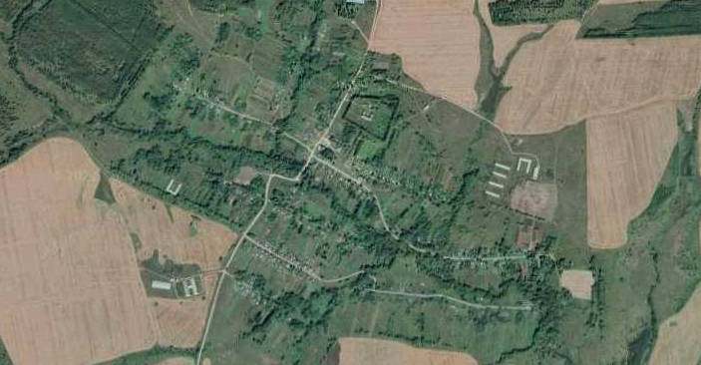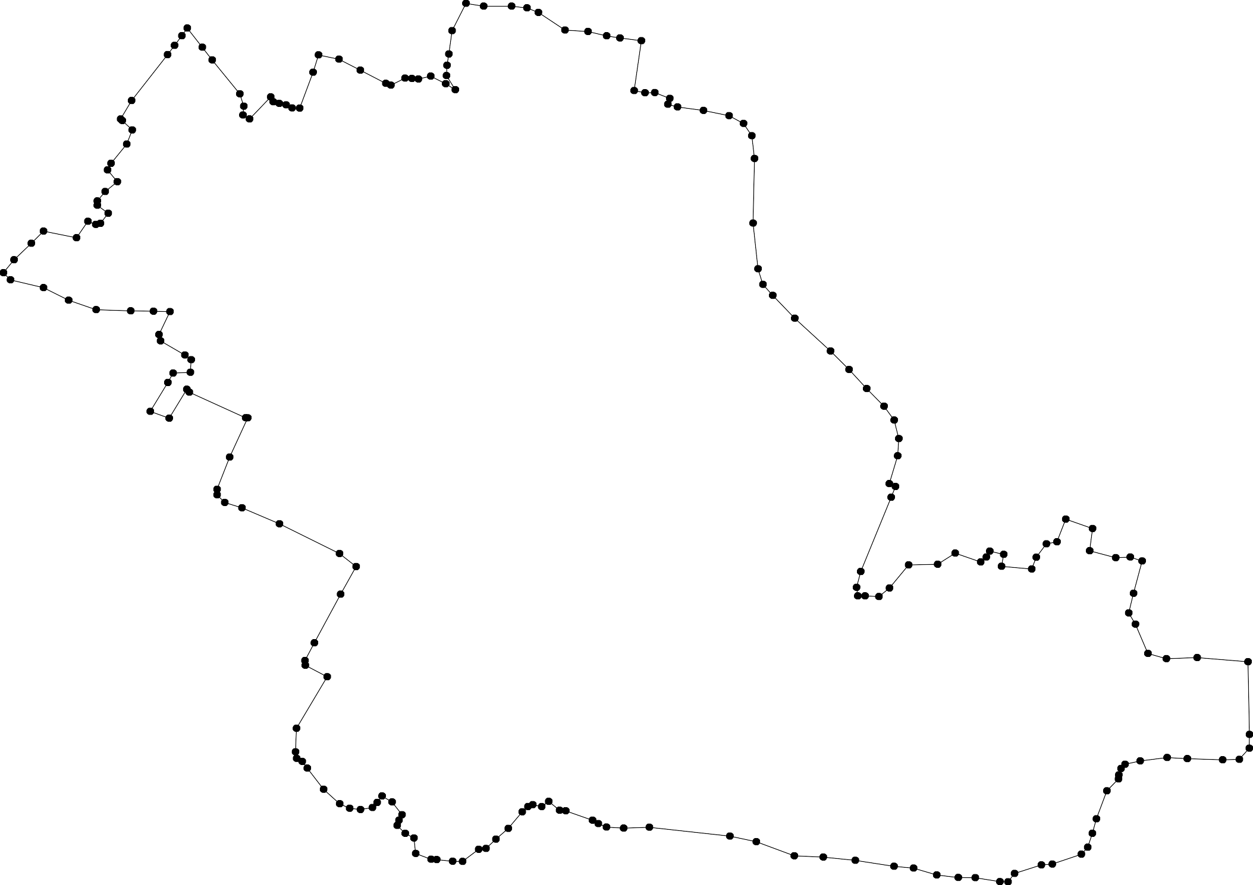
Используемые условные знаки и обозначения: Масштаб 1:10000
1 - характерная точка контура, сведения о которой позволяют однозначно определить её на местности
- существующая часть контура, имеющиеся в ЕГРН сведения о которой достаточны для определения её местоположения
62:16-4.129 - обозначение границы населенного пункта

ОПИСАНИЕ МЕСТОПОЛОЖЕНИЯ ГРАНИЦ

Граница населенного пункта с. Кривель

(наименование объекта местоположение границ, которого описано (далее - объект)

Раздел 1

Сведения об объекте
№ п/п | Характеристики объекта | Описание характеристик
1 | 2 | 3
1 | Местоположение объекта | Российская Федерация, Рязанская область, р-н Сапожковский, с/п Михеевское, с Кривель
2 | Площадь объекта ± величина погрешности определения площади (P ± Дельта P) | 1651961кв.м. ± 450кв.м.
3 | Иные характеристики объекта | -

Раздел 3

Сведения о местоположении измененных (уточненных) границ объекта
1. Система координат МСК-62
2. Сведения о характерных точках границ объекта
Обозначе ние характер ных точек границ | Существующие координаты, м |  | Измененные (уточненные) координаты, м |  | Метод определения координат характерной точки | Средняя квадратичес кая погрешност ь положения характерной точки (Мt), м | Описание обозначения точки на местности (при наличии)
Обозначе ние характер ных точек границ | X | Y | X | Y | Метод определения координат характерной точки |  | Описание обозначения точки на местности (при наличии)
1 | 2 | 3 | 4 | 5 | 6 | 7 | 8
1 | 379324,75 | 2206743,66 | 379324,75 | 2206743,66 | Картометрический метод | 2,50 | -
2 | 379341,66 | 2206767,42 | 379341,66 | 2206767,42 | Картометрический метод | 2,50 | -
3 | 379350,52 | 2206787,55 | 379350,52 | 2206787,55 | Картометрический метод | 2,50 | -
4 | 379352,93 | 2206800,44 | 379352,93 | 2206800,44 | Картометрический метод | 2,50 | -
5 | 379357,36 | 2206818,56 | 379357,36 | 2206818,56 | Картометрический метод | 2,50 | -
6 | 379388,77 | 2206864,07 | 379388,77 | 2206864,07 | Картометрический метод | 2,50 | -
7 | 379405,69 | 2206890,06 | 379405,69 | 2206890,06 | Картометрический метод | 2,50 | -
8 | 379417,88 | 2206908,69 | 379417,88 | 2206908,69 | Картометрический метод | 2,50 | -
9 | 379360,94 | 2207093,75 | 379360,94 | 2207093,75 | Картометрический метод | 2,50 | -
10 | 379353,91 | 2207102,59 | 379353,91 | 2207102,59 | Картометрический метод | 2,50 | -
11 | 379346,14 | 2207127,5 | 379346,14 | 2207127,5 | Картометрический метод | 2,50 | -
12 | 379334,34 | 2207140,91 | 379334,34 | 2207140,91 | Картометрический метод | 2,50 | -
13 | 379328,98 | 2207151,09 | 379328,98 | 2207151,09 | Картометрический метод | 2,50 | -
14 | 379328,98 | 2207165,03 | 379328,98 | 2207165,03 | Картометрический метод | 2,50 | -
15 | 379330,05 | 2207177,9 | 379330,05 | 2207177,9 | Картометрический метод | 2,50 | -
16 | 379323,08 | 2207187,55 | 379323,08 | 2207187,55 | Картометрический метод | 2,50 | -
17 | 379317,71 | 2207198,81 | 379317,71 | 2207198,81 | Картометрический метод | 2,50 | -
18 | 379317,71 | 2207207,93 | 379317,71 | 2207207,93 | Картометрический метод | 2,50 | -
19 | 379321,47 | 2207219,19 | 379321,47 | 2207219,19 | Картометрический метод | 2,50 | -
20 | 379328,44 | 2207229,91 | 379328,44 | 2207229,91 | Картометрический метод | 2,50 | -
21 | 379334,88 | 2207239,02 | 379334,88 | 2207239,02 | Картометрический метод | 2,50 | -
22 | 379333,27 | 2207254,57 | 379333,27 | 2207254,57 | Картометрический метод | 2,50 | -

Сведения о местоположении измененных (уточненных) границ объекта
23 | 379339,7 | 2207267,98 | 379339,7 | 2207267,98 | Картометрический метод | 2,50 | -
24 | 379346,14 | 2207283,52 | 379346,14 | 2207283,52 | Картометрический метод | 2,50 | -
25 | 379344,53 | 2207301,75 | 379344,53 | 2207301,75 | Картометрический метод | 2,50 | -
26 | 379348,82 | 2207312,48 | 379348,82 | 2207312,48 | Картометрический метод | 2,50 | -
27 | 379347,75 | 2207340,89 | 379347,75 | 2207340,89 | Картометрический метод | 2,50 | -
28 | 379343,45 | 2207364,35 | 379343,45 | 2207364,35 | Картометрический метод | 2,50 | -
29 | 379351,5 | 2207382,58 | 379351,5 | 2207382,58 | Картометрический метод | 2,50 | -
30 | 379357,4 | 2207409,93 | 379357,4 | 2207409,93 | Картометрический метод | 2,50 | -
31 | 379364,37 | 2207442,63 | 379364,37 | 2207442,63 | Картометрический метод | 2,50 | -
32 | 379367,05 | 2207474,8 | 379367,05 | 2207474,8 | Картометрический метод | 2,50 | -
33 | 379367,05 | 2207518,77 | 379367,05 | 2207518,77 | Картометрический метод | 2,50 | -
34 | 379369,2 | 2207555,22 | 379369,2 | 2207555,22 | Картометрический метод | 2,50 | -
35 | 379376,27 | 2207589,75 | 379376,27 | 2207589,75 | Картометрический метод | 2,50 | -
36 | 379379,69 | 2207610,28 | 379379,69 | 2207610,28 | Картометрический метод | 2,50 | -
37 | 379376,27 | 2207634,22 | 379376,27 | 2207634,22 | Картометрический метод | 2,50 | -
38 | 379366,69 | 2207666,38 | 379366,69 | 2207666,38 | Картометрический метод | 2,50 | -
39 | 379355,06 | 2207699,21 | 379355,06 | 2207699,21 | Картометрический метод | 2,50 | -
40 | 379348,9 | 2207723,84 | 379348,9 | 2207723,84 | Картометрический метод | 2,50 | -
41 | 379347,53 | 2207748,47 | 379347,53 | 2207748,47 | Картометрический метод | 2,50 | -
42 | 379340,68 | 2207768,31 | 379340,68 | 2207768,31 | Картометрический метод | 2,50 | -
43 | 379316,05 | 2207804,57 | 379316,05 | 2207804,57 | Картометрический метод | 2,50 | -
44 | 379283,38 | 2207841,4 | 379283,38 | 2207841,4 | Картометрический метод | 2,50 | -
45 | 379242,32 | 2207875,6 | 379242,32 | 2207875,6 | Картометрический метод | 2,50 | -
46 | 379205,36 | 2207900,92 | 379205,36 | 2207900,92 | Картометрический метод | 2,50 | -
47 | 379169,09 | 2207916,65 | 379169,09 | 2207916,65 | Картометрический метод | 2,50 | -
48 | 379072,01 | 2207957,69 | 379072,01 | 2207957,69 | Картометрический метод | 2,50 | -
49 | 379063,8 | 2207961,11 | 379063,8 | 2207961,11 | Картометрический метод | 2,50 | -
50 | 379048,75 | 2207980,95 | 379048,75 | 2207980,95 | Картометрический метод | 2,50 | -
51 | 379014,53 | 2207992,58 | 379014,53 | 2207992,58 | Картометрический метод | 2,50 | -

Сведения о местоположении измененных (уточненных) границ объекта
52 | 378969,36 | 2208009 | 378969,36 | 2208009 | Картометрический метод | 2,50 | -
53 | 378955,67 | 2208021,99 | 378955,67 | 2208021,99 | Картометрический метод | 2,50 | -
54 | 378944,04 | 2208040,46 | 378944,04 | 2208040,46 | Картометрический метод | 2,50 | -
55 | 378843,67 | 2208123,84 | 378843,67 | 2208123,84 | Картометрический метод | 2,50 | -
56 | 378800,56 | 2208158,73 | 378800,56 | 2208158,73 | Картометрический метод | 2,50 | -
57 | 378773,18 | 2208164,88 | 378773,18 | 2208164,88 | Картометрический метод | 2,50 | -
58 | 378747,52 | 2208170,91 | 378747,52 | 2208170,91 | Картометрический метод | 2,50 | -
59 | 378717,41 | 2208192,8 | 378717,41 | 2208192,8 | Картометрический метод | 2,50 | -
60 | 378682,51 | 2208211,27 | 378682,51 | 2208211,27 | Картометрический метод | 2,50 | -
61 | 378657,19 | 2208219,48 | 378657,19 | 2208219,48 | Картометрический метод | 2,50 | -
62 | 378648,97 | 2208225,64 | 378648,97 | 2208225,64 | Картометрический метод | 2,50 | -
63 | 378648,97 | 2208236,59 | 378648,97 | 2208236,59 | Картометрический метод | 2,50 | -
64 | 378644,18 | 2208244,11 | 378644,18 | 2208244,11 | Картометрический метод | 2,50 | -
65 | 378603,12 | 2208270,11 | 378603,12 | 2208270,11 | Картометрический метод | 2,50 | -
66 | 378592,17 | 2208279 | 378592,17 | 2208279 | Картометрический метод | 2,50 | -
67 | 378580,02 | 2208280,09 | 378580,02 | 2208280,09 | Картометрический метод | 2,50 | -
68 | 378563,05 | 2208286,81 | 378563,05 | 2208286,81 | Картометрический метод | 2,50 | -
69 | 378548,21 | 2208294,93 | 378548,21 | 2208294,93 | Картометрический метод | 2,50 | -
70 | 378541,14 | 2208297,41 | 378541,14 | 2208297,41 | Картометрический метод | 2,50 | -
71 | 378529,83 | 2208296,7 | 378529,83 | 2208296,7 | Картометрический метод | 2,50 | -
72 | 378519,22 | 2208292,81 | 378519,22 | 2208292,81 | Картометрический метод | 2,50 | -
73 | 378512,86 | 2208292,81 | 378512,86 | 2208292,81 | Картометрический метод | 2,50 | -
74 | 378502,97 | 2208297,05 | 378502,97 | 2208297,05 | Картометрический метод | 2,50 | -
75 | 378487,88 | 2208307,26 | 378487,88 | 2208307,26 | Картометрический метод | 2,50 | -
76 | 378450,77 | 2208331,28 | 378450,77 | 2208331,28 | Картометрический метод | 2,50 | -
77 | 378417,9 | 2208352,13 | 378417,9 | 2208352,13 | Картометрический метод | 2,50 | -
78 | 378403,41 | 2208358,84 | 378403,41 | 2208358,84 | Картометрический метод | 2,50 | -
79 | 378389,75 | 2208367,64 | 378389,75 | 2208367,64 | Картометрический метод | 2,50 | -
80 | 378374,2 | 2208380 | 378374,2 | 2208380 | Картометрический метод | 2,50 | -

Сведения о местоположении измененных (уточненных) границ объекта
81 | 378361,47 | 2208392,37 | 378361,47 | 2208392,37 | Картометрический метод | 2,50 | -
82 | 378350,52 | 2208405,09 | 378350,52 | 2208405,09 | Картометрический метод | 2,50 | -
83 | 378342,74 | 2208412,16 | 378342,74 | 2208412,16 | Картометрический метод | 2,50 | -
84 | 378275,37 | 2208457,31 | 378275,37 | 2208457,31 | Картометрический метод | 2,50 | -
85 | 378229,42 | 2208487,34 | 378229,42 | 2208487,34 | Картометрический метод | 2,50 | -
86 | 378193,02 | 2208514,2 | 378193,02 | 2208514,2 | Картометрический метод | 2,50 | -
87 | 378146,09 | 2208544,54 | 378146,09 | 2208544,54 | Картометрический метод | 2,50 | -
88 | 378092,15 | 2208577,71 | 378092,15 | 2208577,71 | Картометрический метод | 2,50 | -
89 | 378065,29 | 2208591,49 | 378065,29 | 2208591,49 | Картометрический метод | 2,50 | -
90 | 378038,78 | 2208602,8 | 378038,78 | 2208602,8 | Картометрический метод | 2,50 | -
91 | 378013,32 | 2208615,74 | 378013,32 | 2208615,74 | Картометрический метод | 2,50 | -
92 | 377995,86 | 2208623,68 | 377995,86 | 2208623,68 | Картометрический метод | 2,50 | -
93 | 377977,6 | 2208636,77 | 377977,6 | 2208636,77 | Картометрический метод | 2,50 | -
94 | 377956,97 | 2208655,01 | 377956,97 | 2208655,01 | Картометрический метод | 2,50 | -
95 | 377929,99 | 2208681,59 | 377929,99 | 2208681,59 | Картометрический метод | 2,50 | -
96 | 377888,02 | 2208719,23 | 377888,02 | 2208719,23 | Картометрический метод | 2,50 | -
97 | 377863,02 | 2208743,82 | 377863,02 | 2208743,82 | Картометрический метод | 2,50 | -
98 | 377843,18 | 2208758,5 | 377843,18 | 2208758,5 | Картометрический метод | 2,50 | -
99 | 377814,61 | 2208782,3 | 377814,61 | 2208782,3 | Картометрический метод | 2,50 | -
100 | 377795,16 | 2208796,97 | 377795,16 | 2208796,97 | Картометрический метод | 2,50 | -
101 | 377771,93 | 2208820,69 | 377771,93 | 2208820,69 | Картометрический метод | 2,50 | -
102 | 377753,49 | 2208841,53 | 377753,49 | 2208841,53 | Картометрический метод | 2,50 | -
103 | 377740,33 | 2208866,75 | 377740,33 | 2208866,75 | Картометрический метод | 2,50 | -
104 | 377735,39 | 2208896,36 | 377735,39 | 2208896,36 | Картометрический метод | 2,50 | -
105 | 377700,83 | 2208896,36 | 377700,83 | 2208896,36 | Картометрический метод | 2,50 | -
106 | 377673,31 | 2208888,37 | 377673,31 | 2208888,37 | Картометрический метод | 2,50 | -
107 | 377646,52 | 2208879,36 | 377646,52 | 2208879,36 | Картометрический метод | 2,50 | -
108 | 377627,32 | 2208858,53 | 377627,32 | 2208858,53 | Картометрический метод | 2,50 | -
109 | 377590,02 | 2208828,91 | 377590,02 | 2208828,91 | Картометрический метод | 2,50 | -

Сведения о местоположении измененных (уточненных) границ объекта
110 | 377570,27 | 2208805,33 | 377570,27 | 2208805,33 | Картометрический метод | 2,50 | -
111 | 377562,59 | 2208789,98 | 377562,59 | 2208789,98 | Картометрический метод | 2,50 | -
112 | 377564,78 | 2208762,56 | 377564,78 | 2208762,56 | Картометрический метод | 2,50 | -
113 | 377573,56 | 2208733,5 | 377573,56 | 2208733,5 | Картометрический метод | 2,50 | -
114 | 377587,27 | 2208674,27 | 377587,27 | 2208674,27 | Картометрический метод | 2,50 | -
115 | 377599,34 | 2208630,95 | 377599,34 | 2208630,95 | Картометрический метод | 2,50 | -
116 | 377621,7 | 2208573,6 | 377621,7 | 2208573,6 | Картометрический метод | 2,50 | -
117 | 377668,88 | 2208506,7 | 377668,88 | 2208506,7 | Картометрический метод | 2,50 | -
118 | 377734,16 | 2208420,61 | 377734,16 | 2208420,61 | Картометрический метод | 2,50 | -
119 | 377833,36 | 2208323,61 | 377833,36 | 2208323,61 | Картометрический метод | 2,50 | -
120 | 377858,39 | 2208307,77 | 377858,39 | 2208307,77 | Картометрический метод | 2,50 | -
121 | 377878,14 | 2208288,02 | 377878,14 | 2208288,02 | Картометрический метод | 2,50 | -
122 | 377920,38 | 2208244,7 | 377920,38 | 2208244,7 | Картометрический метод | 2,50 | -
123 | 377973,04 | 2208188,77 | 377973,04 | 2208188,77 | Картометрический метод | 2,50 | -
124 | 377995,38 | 2208157,56 | 377995,38 | 2208157,56 | Картометрический метод | 2,50 | -
125 | 378032,24 | 2208110,28 | 378032,24 | 2208110,28 | Картометрический метод | 2,50 | -
126 | 378214,3 | 2207891,95 | 378214,3 | 2207891,95 | Картометрический метод | 2,50 | -
127 | 378107,67 | 2207814,85 | 378107,67 | 2207814,85 | Картометрический метод | 2,50 | -
128 | 378020,1 | 2207753,33 | 378020,1 | 2207753,33 | Картометрический метод | 2,50 | -
129 | 377982,82 | 2207723,88 | 377982,82 | 2207723,88 | Картометрический метод | 2,50 | -
130 | 377986,12 | 2207694,89 | 377986,12 | 2207694,89 | Картометрический метод | 2,50 | -
131 | 377995,38 | 2207671,75 | 377995,38 | 2207671,75 | Картометрический метод | 2,50 | -
132 | 378018,52 | 2207649,28 | 378018,52 | 2207649,28 | Картометрический метод | 2,50 | -
133 | 378028,41 | 2207654,36 | 378028,41 | 2207654,36 | Картометрический метод | 2,50 | -
134 | 378052,13 | 2207672,56 | 378052,13 | 2207672,56 | Картометрический метод | 2,50 | -
135 | 378084,44 | 2207702,31 | 378084,44 | 2207702,31 | Картометрический метод | 2,50 | -
136 | 378118,78 | 2207732,59 | 378118,78 | 2207732,59 | Картометрический метод | 2,50 | -
137 | 378142,33 | 2207752,8 | 378142,33 | 2207752,8 | Картометрический метод | 2,50 | -
138 | 378159,35 | 2207756,42 | 378159,35 | 2207756,42 | Картометрический метод | 2,50 | -

Сведения о местоположении измененных (уточненных) границ объекта
139 | 378169,5 | 2207753,16 | 378169,5 | 2207753,16 | Картометрический метод | 2,50 | -
140 | 378187,25 | 2207735,41 | 378187,25 | 2207735,41 | Картометрический метод | 2,50 | -
141 | 378219,49 | 2207692,32 | 378219,49 | 2207692,32 | Картометрический метод | 2,50 | -
142 | 378256,8 | 2207627,5 | 378256,8 | 2207627,5 | Картометрический метод | 2,50 | -
143 | 378275,27 | 2207583,32 | 378275,27 | 2207583,32 | Картометрический метод | 2,50 | -
144 | 378285,32 | 2207536,36 | 378285,32 | 2207536,36 | Картометрический метод | 2,50 | -
145 | 378288,22 | 2207518,62 | 378288,22 | 2207518,62 | Картометрический метод | 2,50 | -
146 | 378296,13 | 2207498,43 | 378296,13 | 2207498,43 | Картометрический метод | 2,50 | -
147 | 378303,02 | 2207478,87 | 378303,02 | 2207478,87 | Картометрический метод | 2,50 | -
148 | 378314,61 | 2207452,08 | 378314,61 | 2207452,08 | Картометрический метод | 2,50 | -
149 | 378283,82 | 2207418,76 | 378283,82 | 2207418,76 | Картометрический метод | 2,50 | -
150 | 378269,69 | 2207398,84 | 378269,69 | 2207398,84 | Картометрический метод | 2,50 | -
151 | 378249,77 | 2207386,89 | 378249,77 | 2207386,89 | Картометрический метод | 2,50 | -
152 | 378198,33 | 2207383,27 | 378198,33 | 2207383,27 | Картометрический метод | 2,50 | -
153 | 378164,06 | 2207375,69 | 378164,06 | 2207375,69 | Картометрический метод | 2,50 | -
154 | 378123,85 | 2207349,98 | 378123,85 | 2207349,98 | Картометрический метод | 2,50 | -
155 | 378084,37 | 2207304,35 | 378084,37 | 2207304,35 | Картометрический метод | 2,50 | -
156 | 378063,72 | 2207286,97 | 378063,72 | 2207286,97 | Картометрический метод | 2,50 | -
157 | 378046,33 | 2207268,14 | 378046,33 | 2207268,14 | Картометрический метод | 2,50 | -
158 | 378029,9 | 2207241,17 | 378029,9 | 2207241,17 | Картометрический метод | 2,50 | -
159 | 378015,1 | 2207228,23 | 378015,1 | 2207228,23 | Картометрический метод | 2,50 | -
160 | 378002,77 | 2207226,38 | 378002,77 | 2207226,38 | Картометрический метод | 2,50 | -
161 | 378021,27 | 2207194,32 | 378021,27 | 2207194,32 | Картометрический метод | 2,50 | -
162 | 377996,35 | 2207177,58 | 377996,35 | 2207177,58 | Картометрический метод | 2,50 | -
163 | 377955,28 | 2207143,91 | 377955,28 | 2207143,91 | Картометрический метод | 2,50 | -
164 | 377913,79 | 2207113,52 | 377913,79 | 2207113,52 | Картометрический метод | 2,50 | -
165 | 377871,49 | 2207077,8 | 377871,49 | 2207077,8 | Картометрический метод | 2,50 | -
166 | 377858,82 | 2207064,32 | 377858,82 | 2207064,32 | Картометрический метод | 2,50 | -
167 | 377848,56 | 2207047,07 | 377848,56 | 2207047,07 | Картометрический метод | 2,50 | -

Сведения о местоположении измененных (уточненных) границ объекта
168 | 377844,45 | 2207031,06 | 377844,45 | 2207031,06 | Картометрический метод | 2,50 | -
169 | 377846,09 | 2207006,83 | 377846,09 | 2207006,83 | Картометрический метод | 2,50 | -
170 | 377844,45 | 2206990 | 377844,45 | 2206990 | Картометрический метод | 2,50 | -
171 | 377841,98 | 2206978,09 | 377841,98 | 2206978,09 | Картометрический метод | 2,50 | -
172 | 377832,54 | 2206954,28 | 377832,54 | 2206954,28 | Картометрический метод | 2,50 | -
173 | 377810,77 | 2206923,48 | 377810,77 | 2206923,48 | Картометрический метод | 2,50 | -
174 | 377709,47 | 2206738,59 | 377709,47 | 2206738,59 | Картометрический метод | 2,50 | -
175 | 377713,57 | 2206733,66 | 377713,57 | 2206733,66 | Картометрический метод | 2,50 | -
176 | 377709,45 | 2206724,24 | 377709,45 | 2206724,24 | Картометрический метод | 2,50 | -
177 | 377811,55 | 2206704,62 | 377811,55 | 2206704,62 | Картометрический метод | 2,50 | -
178 | 377849,99 | 2206698,11 | 377849,99 | 2206698,11 | Картометрический метод | 2,50 | -
179 | 377911,45 | 2206822,13 | 377911,45 | 2206822,13 | Картометрический метод | 2,50 | -
180 | 377922,13 | 2206838,97 | 377922,13 | 2206838,97 | Картометрический метод | 2,50 | -
181 | 377931,17 | 2206867,71 | 377931,17 | 2206867,71 | Картометрический метод | 2,50 | -
182 | 377944,72 | 2206897,68 | 377944,72 | 2206897,68 | Картометрический метод | 2,50 | -
183 | 378021,35 | 2206955,53 | 378021,35 | 2206955,53 | Картометрический метод | 2,50 | -
184 | 378059,55 | 2206979,34 | 378059,55 | 2206979,34 | Картометрический метод | 2,50 | -
185 | 378082,97 | 2206994,54 | 378082,97 | 2206994,54 | Картометрический метод | 2,50 | -
186 | 378121,99 | 2207022,46 | 378121,99 | 2207022,46 | Картометрический метод | 2,50 | -
187 | 378173,88 | 2207065,9 | 378173,88 | 2207065,9 | Картометрический метод | 2,50 | -
188 | 378183,74 | 2207083,55 | 378183,74 | 2207083,55 | Картометрический метод | 2,50 | -
189 | 378188,26 | 2207098,33 | 378188,26 | 2207098,33 | Картометрический метод | 2,50 | -
190 | 378196,54 | 2207115,7 | 378196,54 | 2207115,7 | Картометрический метод | 2,50 | -
191 | 378198,38 | 2207119,55 | 378198,38 | 2207119,55 | Картометрический метод | 2,50 | -
192 | 378199,99 | 2207124,46 | 378199,99 | 2207124,46 | Картометрический метод | 2,50 | -
193 | 378203,89 | 2207141,51 | 378203,89 | 2207141,51 | Картометрический метод | 2,50 | -
194 | 378231,8 | 2207152,12 | 378231,8 | 2207152,12 | Картометрический метод | 2,50 | -
195 | 378279,8 | 2207166,07 | 378279,8 | 2207166,07 | Картометрический метод | 2,50 | -
196 | 378336,97 | 2207181,17 | 378336,97 | 2207181,17 | Картометрический метод | 2,50 | -

Сведения о местоположении измененных (уточненных) границ объекта
197 | 378377,64 | 2207191,64 | 378377,64 | 2207191,64 | Картометрический метод | 2,50 | -
198 | 378418,72 | 2207200,7 | 378418,72 | 2207200,7 | Картометрический метод | 2,50 | -
199 | 378440,1 | 2207213,15 | 378440,1 | 2207213,15 | Картометрический метод | 2,50 | -
200 | 378467,57 | 2207231,4 | 378467,57 | 2207231,4 | Картометрический метод | 2,50 | -
201 | 378589,84 | 2207247,61 | 378589,84 | 2207247,61 | Картометрический метод | 2,50 | -
202 | 378672,2 | 2207267,55 | 378672,2 | 2207267,55 | Картометрический метод | 2,50 | -
203 | 378706,86 | 2207277,18 | 378706,86 | 2207277,18 | Картометрический метод | 2,50 | -
204 | 378717,95 | 2207278,82 | 378717,95 | 2207278,82 | Картометрический метод | 2,50 | -
205 | 378732,79 | 2207279,16 | 378732,79 | 2207279,16 | Картометрический метод | 2,50 | -
206 | 378736,02 | 2207279,23 | 378736,02 | 2207279,23 | Картометрический метод | 2,50 | -
207 | 378752,95 | 2207284,49 | 378752,95 | 2207284,49 | Картометрический метод | 2,50 | -
208 | 378767,35 | 2207256,25 | 378767,35 | 2207256,25 | Картометрический метод | 2,50 | -
209 | 378776,09 | 2207212,78 | 378776,09 | 2207212,78 | Картометрический метод | 2,50 | -
210 | 378834,88 | 2207137,08 | 378834,88 | 2207137,08 | Картометрический метод | 2,50 | -
211 | 378869,92 | 2207158,62 | 378869,92 | 2207158,62 | Картометрический метод | 2,50 | -
212 | 378890,45 | 2207127,82 | 378890,45 | 2207127,82 | Картометрический метод | 2,50 | -
213 | 378904,75 | 2207105,67 | 378904,75 | 2207105,67 | Картометрический метод | 2,50 | -
214 | 378910,58 | 2207096,4 | 378910,58 | 2207096,4 | Картометрический метод | 2,50 | -
215 | 378891,05 | 2207082,91 | 378891,05 | 2207082,91 | Картометрический метод | 2,50 | -
216 | 378878,97 | 2207065,6 | 378878,97 | 2207065,6 | Картометрический метод | 2,50 | -
217 | 378903,13 | 2207027,14 | 378903,13 | 2207027,14 | Картометрический метод | 2,50 | -
218 | 378917,13 | 2207037,69 | 378917,13 | 2207037,69 | Картометрический метод | 2,50 | -
219 | 378936,54 | 2207049,82 | 378936,54 | 2207049,82 | Картометрический метод | 2,50 | -
220 | 378973,1 | 2207018,29 | 378973,1 | 2207018,29 | Картометрический метод | 2,50 | -
221 | 378999,08 | 2206997,35 | 378999,08 | 2206997,35 | Картометрический метод | 2,50 | -
222 | 379001,09 | 2206961,92 | 379001,09 | 2206961,92 | Картометрический метод | 2,50 | -
223 | 378993,32 | 2206955,44 | 378993,32 | 2206955,44 | Картометрический метод | 2,50 | -
224 | 379043,51 | 2206907,72 | 379043,51 | 2206907,72 | Картометрический метод | 2,50 | -
225 | 379189,45 | 2206795,03 | 379189,45 | 2206795,03 | Картометрический метод | 2,50 | -

Сведения о местоположении измененных (уточненных) границ объекта
226 | 379231,94 | 2206752,54 | 379231,94 | 2206752,54 | Картометрический метод | 2,50 | -
227 | 379258,73 | 2206735,61 | 379258,73 | 2206735,61 | Картометрический метод | 2,50 | -
228 | 379270,48 | 2206726,95 | 379270,48 | 2206726,95 | Картометрический метод | 2,50 | -
229 | 379283,75 | 2206740,78 | 379283,75 | 2206740,78 | Картометрический метод | 2,50 | -
230 | 379293,55 | 2206751,8 | 379293,55 | 2206751,8 | Картометрический метод | 2,50 | -
231 | 379298,62 | 2206754,18 | 379298,62 | 2206754,18 | Картометрический метод | 2,50 | -
232 | 379301,54 | 2206751,82 | 379301,54 | 2206751,82 | Картометрический метод | 2,50 | -
233 | 379315,08 | 2206740,04 | 379315,08 | 2206740,04 | Картометрический метод | 2,50 | -
1 | 379324,75 | 2206743,66 | 379324,75 | 2206743,66 | Картометрический метод | 2,50 | -
3. Сведения о характерных точках части (частей) границы объекта
Часть № -
Обозначе ние характер ных точек границ | Существующие координаты, м |  | Измененные (уточненные) координаты, м |  | Метод определения координат характерной точки | Средняя квадратичес кая погрешност ь положения характерной точки (Мt), м | Описание обозначения точки на местности (при наличии)
Обозначе ние характер ных точек границ | X | Y | X | Y | Метод определения координат характерной точки |  | Описание обозначения точки на местности (при наличии)
1 | 2 | 3 | 4 | 5 | 6 | 7 | 8
- | - | - | - | - | - | - | -

51
Раздел 4

План границ объекта

7 8
5 6 9 303132 33 34 35363738 39

2 34
11978
1
233
2 0
2223912
228
227
226
225
10111132145260221232242256272829
4041 42
43
44
45
46
47

224

22232122
220
221189
217

212314
21622112511
210

209

2200687
5
2034
202
448950
51
552354

55
56
5578
59
60
6631264
65
8

201

192900
198
197
196
195

141841741645
62:16-4.122
667
69
0
21
77345
76
77
78
79
80
81
82
83

84

194
1932
181788119801991
186
185
184

155
149
151
150
152
153
154
144143
142

141
1410378
139
136
135
134

127
85
126 86
87
88
89

178
177

171980

1812
183
156
157
161 158
159
162 160
163
164
11665
11177712061968167
133
132
131

128
130 129

125

124
123
90
91
92
93
94
95
122 96
121 97
98
120
99
119

1761754
173

118

117

116
100
101
2
103 104
105
106
107
108

115114 113
1 109

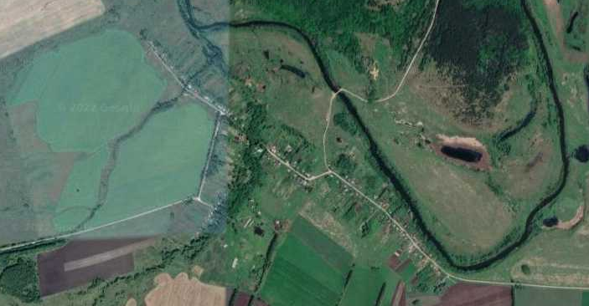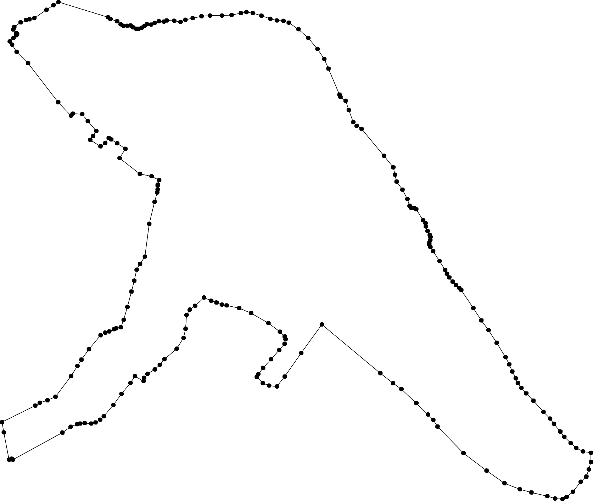111211 10

Используемые условные знаки и обозначения: Масштаб 1:10000
1 - характерная точка контура, сведения о которой позволяют однозначно определить её на местности
- существующая часть контура, имеющиеся в ЕГРН сведения о которой достаточны для определения её местоположения
62:16-4.122 - обозначение границы населенного пункта

ОПИСАНИЕ МЕСТОПОЛОЖЕНИЯ ГРАНИЦ

Граница населенного пункта с. Лукмос

(наименование объекта местоположение границ, которого описано (далее - объект)

Раздел 1

Сведения об объекте
№ п/п | Характеристики объекта | Описание характеристик
1 | 2 | 3
1 | Местоположение объекта | Российская Федерация, Рязанская область, р-н Сапожковский, с/п Михеевское, с Лукмос
2 | Площадь объекта ± величина погрешности определения площади (P ± Дельта P) | 2373060кв.м. ± 539кв.м.
3 | Иные характеристики объекта | -

Раздел 3

Сведения о местоположении измененных (уточненных) границ объекта
1. Система координат МСК-62
2. Сведения о характерных точках границ объекта
Обозначе ние характер ных точек границ | Существующие координаты, м |  | Измененные (уточненные) координаты, м |  | Метод определения координат характерной точки | Средняя квадратичес кая погрешност ь положения характерной точки (Мt), м | Описание обозначения точки на местности (при наличии)
Обозначе ние характер ных точек границ | X | Y | X | Y | Метод определения координат характерной точки |  | Описание обозначения точки на местности (при наличии)
1 | 2 | 3 | 4 | 5 | 6 | 7 | 8
1 | 385773,03 | 2191787,16 | 385773,03 | 2191787,16 | Картометрический метод | 2,50 | -
2 | 385762,2 | 2191830,67 | 385762,2 | 2191830,67 | Картометрический метод | 2,50 | -
3 | 385753,88 | 2191873,95 | 385753,88 | 2191873,95 | Картометрический метод | 2,50 | -
4 | 385752,21 | 2191920,01 | 385752,21 | 2191920,01 | Картометрический метод | 2,50 | -
5 | 385747,77 | 2191947,75 | 385747,77 | 2191947,75 | Картометрический метод | 2,50 | -
6 | 385745,55 | 2191974,38 | 385745,55 | 2191974,38 | Картометрический метод | 2,50 | -
7 | 385727,24 | 2192003,24 | 385727,24 | 2192003,24 | Картометрический метод | 2,50 | -
8 | 385708,85 | 2192096,18 | 385708,85 | 2192096,18 | Картометрический метод | 2,50 | -
9 | 385700,33 | 2192136,45 | 385700,33 | 2192136,45 | Картометрический метод | 2,50 | -
10 | 385713,37 | 2192157,89 | 385713,37 | 2192157,89 | Картометрический метод | 2,50 | -
11 | 385741,75 | 2192196,46 | 385741,75 | 2192196,46 | Картометрический метод | 2,50 | -
12 | 385745,72 | 2192225,96 | 385745,72 | 2192225,96 | Картометрический метод | 2,50 | -
13 | 385744,04 | 2192261,5 | 385744,04 | 2192261,5 | Картометрический метод | 2,50 | -
14 | 385741,2 | 2192281,35 | 385741,2 | 2192281,35 | Картометрический метод | 2,50 | -
15 | 385748,06 | 2192300,47 | 385748,06 | 2192300,47 | Картометрический метод | 2,50 | -
16 | 385750,29 | 2192306,88 | 385750,29 | 2192306,88 | Картометрический метод | 2,50 | -
17 | 385773,56 | 2192338,07 | 385773,56 | 2192338,07 | Картометрический метод | 2,50 | -
18 | 385808,67 | 2192397,55 | 385808,67 | 2192397,55 | Картометрический метод | 2,50 | -
19 | 385824,56 | 2192432,72 | 385824,56 | 2192432,72 | Картометрический метод | 2,50 | -
20 | 385841,59 | 2192472,99 | 385841,59 | 2192472,99 | Картометрический метод | 2,50 | -
21 | 385854,03 | 2192493,51 | 385854,03 | 2192493,51 | Картометрический метод | 2,50 | -
22 | 385740,7 | 2192489,15 | 385740,7 | 2192489,15 | Картометрический метод | 2,50 | -

Сведения о местоположении измененных (уточненных) границ объекта
23 | 385696,86 | 2192512,62 | 385696,86 | 2192512,62 | Картометрический метод | 2,50 | -
24 | 385652,47 | 2192334,5 | 385652,47 | 2192334,5 | Картометрический метод | 2,50 | -
25 | 385610,86 | 2192350,59 | 385610,86 | 2192350,59 | Картометрический метод | 2,50 | -
26 | 385567,02 | 2192362,8 | 385567,02 | 2192362,8 | Картометрический метод | 2,50 | -
27 | 385533,73 | 2192371,68 | 385533,73 | 2192371,68 | Картометрический метод | 2,50 | -
28 | 385502,66 | 2192375,01 | 385502,66 | 2192375,01 | Картометрический метод | 2,50 | -
29 | 385471,58 | 2192376,12 | 385471,58 | 2192376,12 | Картометрический метод | 2,50 | -
30 | 385434,95 | 2192385 | 385434,95 | 2192385 | Картометрический метод | 2,50 | -
31 | 385387,79 | 2192398,31 | 385387,79 | 2192398,31 | Картометрический метод | 2,50 | -
32 | 385356,16 | 2192404,42 | 385356,16 | 2192404,42 | Картометрический метод | 2,50 | -
33 | 385356,9 | 2192434,71 | 385356,9 | 2192434,71 | Картометрический метод | 2,50 | -
34 | 385367,55 | 2192485,19 | 385367,55 | 2192485,19 | Картометрический метод | 2,50 | -
35 | 385321,79 | 2192490,83 | 385321,79 | 2192490,83 | Картометрический метод | 2,50 | -
36 | 385328,6 | 2192553,31 | 385328,6 | 2192553,31 | Картометрический метод | 2,50 | -
37 | 385236,87 | 2192588,08 | 385236,87 | 2192588,08 | Картометрический метод | 2,50 | -
38 | 385224,79 | 2192600,84 | 385224,79 | 2192600,84 | Картометрический метод | 2,50 | -
39 | 385183,17 | 2192624,15 | 385183,17 | 2192624,15 | Картометрический метод | 2,50 | -
40 | 385164,3 | 2192632,47 | 385164,3 | 2192632,47 | Картометрический метод | 2,50 | -
41 | 385153,76 | 2192635,8 | 385153,76 | 2192635,8 | Картометрический метод | 2,50 | -
42 | 385135,45 | 2192637,46 | 385135,45 | 2192637,46 | Картометрический метод | 2,50 | -
43 | 385103,83 | 2192634,14 | 385103,83 | 2192634,14 | Картометрический метод | 2,50 | -
44 | 385081,08 | 2192639,13 | 385081,08 | 2192639,13 | Картометрический метод | 2,50 | -
45 | 385064,43 | 2192640,79 | 385064,43 | 2192640,79 | Картометрический метод | 2,50 | -
46 | 385045,43 | 2192646,2 | 385045,43 | 2192646,2 | Картометрический метод | 2,50 | -
47 | 385050,01 | 2192667,98 | 385050,01 | 2192667,98 | Картометрический метод | 2,50 | -
48 | 385020,49 | 2192690,35 | 385020,49 | 2192690,35 | Картометрический метод | 2,50 | -
49 | 384870,37 | 2192736,83 | 384870,37 | 2192736,83 | Картометрический метод | 2,50 | -
50 | 384826,85 | 2192749,05 | 384826,85 | 2192749,05 | Картометрический метод | 2,50 | -
51 | 384704,87 | 2192796,71 | 384704,87 | 2192796,71 | Картометрический метод | 2,50 | -

Сведения о местоположении измененных (уточненных) границ объекта
52 | 384653,82 | 2192816,13 | 384653,82 | 2192816,13 | Картометрический метод | 2,50 | -
53 | 384642,82 | 2192804,77 | 384642,82 | 2192804,77 | Картометрический метод | 2,50 | -
54 | 384625,52 | 2192775,07 | 384625,52 | 2192775,07 | Картометрический метод | 2,50 | -
55 | 384569,89 | 2192717,09 | 384569,89 | 2192717,09 | Картометрический метод | 2,50 | -
56 | 384550,61 | 2192676,86 | 384550,61 | 2192676,86 | Картометрический метод | 2,50 | -
57 | 384501,09 | 2192688,79 | 384501,09 | 2192688,79 | Картометрический метод | 2,50 | -
58 | 384487,5 | 2192692,67 | 384487,5 | 2192692,67 | Картометрический метод | 2,50 | -
59 | 384465,16 | 2192697,39 | 384465,16 | 2192697,39 | Картометрический метод | 2,50 | -
60 | 384430,76 | 2192703,22 | 384430,76 | 2192703,22 | Картометрический метод | 2,50 | -
61 | 384422,16 | 2192706,27 | 384422,16 | 2192706,27 | Картометрический метод | 2,50 | -
62 | 384431,31 | 2192755,38 | 384431,31 | 2192755,38 | Картометрический метод | 2,50 | -
63 | 384437,42 | 2192766,48 | 384437,42 | 2192766,48 | Картометрический метод | 2,50 | -
64 | 384450,18 | 2192801,71 | 384450,18 | 2192801,71 | Картометрический метод | 2,50 | -
65 | 384462,66 | 2192833,34 | 384462,66 | 2192833,34 | Картометрический метод | 2,50 | -
66 | 384465,72 | 2192850,54 | 384465,72 | 2192850,54 | Картометрический метод | 2,50 | -
67 | 384458,33 | 2192858,87 | 384458,33 | 2192858,87 | Картометрический метод | 2,50 | -
68 | 384427,71 | 2192867,19 | 384427,71 | 2192867,19 | Картометрический метод | 2,50 | -
69 | 384365,01 | 2192876,06 | 384365,01 | 2192876,06 | Картометрический метод | 2,50 | -
70 | 384292,87 | 2192876,06 | 384292,87 | 2192876,06 | Картометрический метод | 2,50 | -
71 | 384070,77 | 2192868,01 | 384070,77 | 2192868,01 | Картометрический метод | 2,50 | -
72 | 384036,41 | 2192865,72 | 384036,41 | 2192865,72 | Картометрический метод | 2,50 | -
73 | 384020,98 | 2192864,97 | 384020,98 | 2192864,97 | Картометрический метод | 2,50 | -
74 | 383983,25 | 2192861,08 | 383983,25 | 2192861,08 | Картометрический метод | 2,50 | -
75 | 383952,17 | 2192847,21 | 383952,17 | 2192847,21 | Картометрический метод | 2,50 | -
76 | 383929,42 | 2192843,88 | 383929,42 | 2192843,88 | Картометрический метод | 2,50 | -
77 | 383928,32 | 2192780,62 | 383928,32 | 2192780,62 | Картометрический метод | 2,50 | -
78 | 383930,54 | 2192738,45 | 383930,54 | 2192738,45 | Картометрический метод | 2,50 | -
79 | 383883,49 | 2192737,35 | 383883,49 | 2192737,35 | Картометрический метод | 2,50 | -
80 | 383869,6 | 2192734,92 | 383869,6 | 2192734,92 | Картометрический метод | 2,50 | -

Сведения о местоположении измененных (уточненных) границ объекта
81 | 383836,62 | 2192723,35 | 383836,62 | 2192723,35 | Картометрический метод | 2,50 | -
82 | 383816,77 | 2192720,89 | 383816,77 | 2192720,89 | Картометрический метод | 2,50 | -
83 | 383821,92 | 2192672,7 | 383821,92 | 2192672,7 | Картометрический метод | 2,50 | -
84 | 383767,61 | 2192661,05 | 383767,61 | 2192661,05 | Картометрический метод | 2,50 | -
85 | 383764,98 | 2192632,19 | 383764,98 | 2192632,19 | Картометрический метод | 2,50 | -
86 | 383753,44 | 2192634,41 | 383753,44 | 2192634,41 | Картометрический метод | 2,50 | -
87 | 383736,79 | 2192643,01 | 383736,79 | 2192643,01 | Картометрический метод | 2,50 | -
88 | 383710,99 | 2192662,99 | 383710,99 | 2192662,99 | Картометрический метод | 2,50 | -
89 | 383693,79 | 2192668,54 | 383693,79 | 2192668,54 | Картометрический метод | 2,50 | -
90 | 383680,75 | 2192676,58 | 383680,75 | 2192676,58 | Картометрический метод | 2,50 | -
91 | 383657,72 | 2192684,07 | 383657,72 | 2192684,07 | Картометрический метод | 2,50 | -
92 | 383614,19 | 2192677,4 | 383614,19 | 2192677,4 | Картометрический метод | 2,50 | -
93 | 383576,85 | 2192666,99 | 383576,85 | 2192666,99 | Картометрический метод | 2,50 | -
94 | 383553,17 | 2192663,09 | 383553,17 | 2192663,09 | Картометрический метод | 2,50 | -
95 | 383477,93 | 2192649,39 | 383477,93 | 2192649,39 | Картометрический метод | 2,50 | -
96 | 383391,38 | 2192631,64 | 383391,38 | 2192631,64 | Картометрический метод | 2,50 | -
97 | 383385,28 | 2192629,81 | 383385,28 | 2192629,81 | Картометрический метод | 2,50 | -
98 | 383384,8 | 2192631,17 | 383384,8 | 2192631,17 | Картометрический метод | 2,50 | -
99 | 383381,39 | 2192640,81 | 383381,39 | 2192640,81 | Картометрический метод | 2,50 | -
100 | 383251,41 | 2192615,79 | 383251,41 | 2192615,79 | Картометрический метод | 2,50 | -
101 | 383195,75 | 2192605,07 | 383195,75 | 2192605,07 | Картометрический метод | 2,50 | -
102 | 383148,59 | 2192595,99 | 383148,59 | 2192595,99 | Картометрический метод | 2,50 | -
103 | 383149,72 | 2192583,13 | 383149,72 | 2192583,13 | Картометрический метод | 2,50 | -
104 | 383036,81 | 2192574,96 | 383036,81 | 2192574,96 | Картометрический метод | 2,50 | -
105 | 383023,91 | 2192559,78 | 383023,91 | 2192559,78 | Картометрический метод | 2,50 | -
106 | 383016,7 | 2192548,69 | 383016,7 | 2192548,69 | Картометрический метод | 2,50 | -
107 | 382923,75 | 2192530,65 | 382923,75 | 2192530,65 | Картометрический метод | 2,50 | -
108 | 382918,76 | 2192512,34 | 382918,76 | 2192512,34 | Картометрический метод | 2,50 | -
109 | 382913,21 | 2192500,69 | 382913,21 | 2192500,69 | Картометрический метод | 2,50 | -

Сведения о местоположении измененных (уточненных) границ объекта
110 | 382883,32 | 2192492,36 | 382883,32 | 2192492,36 | Картометрический метод | 2,50 | -
111 | 382877,77 | 2192514 | 382877,77 | 2192514 | Картометрический метод | 2,50 | -
112 | 382842,26 | 2192513,45 | 382842,26 | 2192513,45 | Картометрический метод | 2,50 | -
113 | 382792,82 | 2192504,21 | 382792,82 | 2192504,21 | Картометрический метод | 2,50 | -
114 | 382785,29 | 2192486,34 | 382785,29 | 2192486,34 | Картометрический метод | 2,50 | -
115 | 382772,72 | 2192457,27 | 382772,72 | 2192457,27 | Картометрический метод | 2,50 | -
116 | 382774,52 | 2192446,86 | 382774,52 | 2192446,86 | Картометрический метод | 2,50 | -
117 | 382775,63 | 2192437,43 | 382775,63 | 2192437,43 | Картометрический метод | 2,50 | -
118 | 382770,64 | 2192418,56 | 382770,64 | 2192418,56 | Картометрический метод | 2,50 | -
119 | 382758,99 | 2192436,32 | 382758,99 | 2192436,32 | Картометрический метод | 2,50 | -
120 | 382747,34 | 2192453,8 | 382747,34 | 2192453,8 | Картометрический метод | 2,50 | -
121 | 382739,01 | 2192460,45 | 382739,01 | 2192460,45 | Картометрический метод | 2,50 | -
122 | 382730,69 | 2192460,18 | 382730,69 | 2192460,18 | Картометрический метод | 2,50 | -
123 | 382720,98 | 2192453,24 | 382720,98 | 2192453,24 | Картометрический метод | 2,50 | -
124 | 382707,39 | 2192448,25 | 382707,39 | 2192448,25 | Картометрический метод | 2,50 | -
125 | 382671,32 | 2192441,59 | 382671,32 | 2192441,59 | Картометрический метод | 2,50 | -
126 | 382642,19 | 2192434,93 | 382642,19 | 2192434,93 | Картометрический метод | 2,50 | -
127 | 382586,14 | 2192419,95 | 382586,14 | 2192419,95 | Картометрический метод | 2,50 | -
128 | 382577,21 | 2192407,33 | 382577,21 | 2192407,33 | Картометрический метод | 2,50 | -
129 | 382580,05 | 2192386,1 | 382580,05 | 2192386,1 | Картометрический метод | 2,50 | -
130 | 382580,6 | 2192371,68 | 382580,6 | 2192371,68 | Картометрический метод | 2,50 | -
131 | 382583,93 | 2192352,81 | 382583,93 | 2192352,81 | Картометрический метод | 2,50 | -
132 | 382531,77 | 2192340,6 | 382531,77 | 2192340,6 | Картометрический метод | 2,50 | -
133 | 382496,95 | 2192338,66 | 382496,95 | 2192338,66 | Картометрический метод | 2,50 | -
134 | 382499,45 | 2192295,38 | 382499,45 | 2192295,38 | Картометрический метод | 2,50 | -
135 | 382480,03 | 2192298,16 | 382480,03 | 2192298,16 | Картометрический метод | 2,50 | -
136 | 382457,28 | 2192291,5 | 382457,28 | 2192291,5 | Картометрический метод | 2,50 | -
137 | 382464,49 | 2192249,05 | 382464,49 | 2192249,05 | Картометрический метод | 2,50 | -
138 | 382451,73 | 2192238,23 | 382451,73 | 2192238,23 | Картометрический метод | 2,50 | -

Сведения о местоположении измененных (уточненных) границ объекта
139 | 382466,22 | 2192212,31 | 382466,22 | 2192212,31 | Картометрический метод | 2,50 | -
140 | 382469,16 | 2192207,05 | 382469,16 | 2192207,05 | Картометрический метод | 2,50 | -
141 | 382472,82 | 2192200,5 | 382472,82 | 2192200,5 | Картометрический метод | 2,50 | -
142 | 382463,94 | 2192193,56 | 382463,94 | 2192193,56 | Картометрический метод | 2,50 | -
143 | 382452,28 | 2192182,46 | 382452,28 | 2192182,46 | Картометрический метод | 2,50 | -
144 | 382477,25 | 2192118,65 | 382477,25 | 2192118,65 | Картометрический метод | 2,50 | -
145 | 382465,6 | 2192078,15 | 382465,6 | 2192078,15 | Картометрический метод | 2,50 | -
146 | 382399,01 | 2192050,96 | 382399,01 | 2192050,96 | Картометрический метод | 2,50 | -
147 | 382371,78 | 2192032,94 | 382371,78 | 2192032,94 | Картометрический метод | 2,50 | -
148 | 382346,78 | 2192021,89 | 382346,78 | 2192021,89 | Картометрический метод | 2,50 | -
149 | 382314,97 | 2192004,87 | 382314,97 | 2192004,87 | Картометрический метод | 2,50 | -
150 | 382280,48 | 2191982,03 | 382280,48 | 2191982,03 | Картометрический метод | 2,50 | -
151 | 382254,49 | 2191963,67 | 382254,49 | 2191963,67 | Картометрический метод | 2,50 | -
152 | 382234,78 | 2191945,31 | 382234,78 | 2191945,31 | Картометрический метод | 2,50 | -
153 | 382217,76 | 2191926,05 | 382217,76 | 2191926,05 | Картометрический метод | 2,50 | -
154 | 382200,71 | 2191899,14 | 382200,71 | 2191899,14 | Картометрический метод | 2,50 | -
155 | 382189,7 | 2191875,44 | 382189,7 | 2191875,44 | Картометрический метод | 2,50 | -
156 | 382182,93 | 2191840,74 | 382182,93 | 2191840,74 | Картометрический метод | 2,50 | -
157 | 382174,46 | 2191811,11 | 382174,46 | 2191811,11 | Картометрический метод | 2,50 | -
158 | 382165,15 | 2191790,8 | 382165,15 | 2191790,8 | Картометрический метод | 2,50 | -
159 | 382154,14 | 2191772,18 | 382154,14 | 2191772,18 | Картометрический метод | 2,50 | -
160 | 382137,2 | 2191760,33 | 382137,2 | 2191760,33 | Картометрический метод | 2,50 | -
161 | 382072,85 | 2191748,48 | 382072,85 | 2191748,48 | Картометрический метод | 2,50 | -
162 | 381988,34 | 2191734,1 | 381988,34 | 2191734,1 | Картометрический метод | 2,50 | -
163 | 381941,77 | 2191723,1 | 381941,77 | 2191723,1 | Картометрический метод | 2,50 | -
164 | 381896,9 | 2191711,25 | 381896,9 | 2191711,25 | Картометрический метод | 2,50 | -
165 | 381857,1 | 2191703,63 | 381857,1 | 2191703,63 | Картометрический метод | 2,50 | -
166 | 381840,17 | 2191699,4 | 381840,17 | 2191699,4 | Картометрический метод | 2,50 | -
167 | 381831,7 | 2191689,24 | 381831,7 | 2191689,24 | Картометрический метод | 2,50 | -

Сведения о местоположении измененных (уточненных) границ объекта
168 | 381831,7 | 2191681,62 | 381831,7 | 2191681,62 | Картометрический метод | 2,50 | -
169 | 381840,17 | 2191668,08 | 381840,17 | 2191668,08 | Картометрический метод | 2,50 | -
170 | 381845,25 | 2191654,54 | 381845,25 | 2191654,54 | Картометрический метод | 2,50 | -
171 | 381841,86 | 2191637,61 | 381841,86 | 2191637,61 | Картометрический метод | 2,50 | -
172 | 381825,77 | 2191628,3 | 381825,77 | 2191628,3 | Картометрический метод | 2,50 | -
173 | 381819,84 | 2191627,45 | 381819,84 | 2191627,45 | Картометрический метод | 2,50 | -
174 | 381846,09 | 2191546,2 | 381846,09 | 2191546,2 | Картометрический метод | 2,50 | -
175 | 381882,37 | 2191501,18 | 381882,37 | 2191501,18 | Картометрический метод | 2,50 | -
176 | 381909,75 | 2191508,01 | 381909,75 | 2191508,01 | Картометрический метод | 2,50 | -
177 | 381916,41 | 2191490,81 | 381916,41 | 2191490,81 | Картометрический метод | 2,50 | -
178 | 381914,19 | 2191484,15 | 381914,19 | 2191484,15 | Картометрический метод | 2,50 | -
179 | 381924,46 | 2191480,27 | 381924,46 | 2191480,27 | Картометрический метод | 2,50 | -
180 | 381946,65 | 2191415,07 | 381946,65 | 2191415,07 | Картометрический метод | 2,50 | -
181 | 381955,25 | 2191388,71 | 381955,25 | 2191388,71 | Картометрический метод | 2,50 | -
182 | 381965,24 | 2191385,11 | 381965,24 | 2191385,11 | Картометрический метод | 2,50 | -
183 | 381985,63 | 2191393,43 | 381985,63 | 2191393,43 | Картометрический метод | 2,50 | -
184 | 382023,92 | 2191412,85 | 382023,92 | 2191412,85 | Картометрический метод | 2,50 | -
185 | 382080,93 | 2191444,75 | 382080,93 | 2191444,75 | Картометрический метод | 2,50 | -
186 | 382107,01 | 2191465,56 | 382107,01 | 2191465,56 | Картометрический метод | 2,50 | -
187 | 382161,25 | 2191497,47 | 382161,25 | 2191497,47 | Картометрический метод | 2,50 | -
188 | 382154,31 | 2191531,04 | 382154,31 | 2191531,04 | Картометрический метод | 2,50 | -
189 | 382138,78 | 2191577,09 | 382138,78 | 2191577,09 | Картометрический метод | 2,50 | -
190 | 382127,4 | 2191608,72 | 382127,4 | 2191608,72 | Картометрический метод | 2,50 | -
191 | 382176,36 | 2191609,83 | 382176,36 | 2191609,83 | Картометрический метод | 2,50 | -
192 | 382207,16 | 2191624,41 | 382207,16 | 2191624,41 | Картометрический метод | 2,50 | -
193 | 382224,82 | 2191634,27 | 382224,82 | 2191634,27 | Картометрический метод | 2,50 | -
194 | 382234,07 | 2191639,24 | 382234,07 | 2191639,24 | Картометрический метод | 2,50 | -
195 | 382247,39 | 2191644,23 | 382247,39 | 2191644,23 | Картометрический метод | 2,50 | -
196 | 382362,42 | 2191712,47 | 382362,42 | 2191712,47 | Картометрический метод | 2,50 | -

Сведения о местоположении измененных (уточненных) границ объекта
197 | 382382,23 | 2191726,35 | 382382,23 | 2191726,35 | Картометрический метод | 2,50 | -
198 | 382388,33 | 2191748,55 | 382388,33 | 2191748,55 | Картометрический метод | 2,50 | -
199 | 382402,76 | 2191760,76 | 382402,76 | 2191760,76 | Картометрический метод | 2,50 | -
200 | 382427,73 | 2191772,96 | 382427,73 | 2191772,96 | Картометрический метод | 2,50 | -
201 | 382490,43 | 2191795,16 | 382490,43 | 2191795,16 | Картометрический метод | 2,50 | -
202 | 382536,49 | 2191812,91 | 382536,49 | 2191812,91 | Картометрический метод | 2,50 | -
203 | 382576,44 | 2191827,9 | 382576,44 | 2191827,9 | Картометрический метод | 2,50 | -
204 | 382591,42 | 2191823,46 | 382591,42 | 2191823,46 | Картометрический метод | 2,50 | -
205 | 382644,69 | 2191745,77 | 382644,69 | 2191745,77 | Картометрический метод | 2,50 | -
206 | 382656,89 | 2191740,23 | 382656,89 | 2191740,23 | Картометрический метод | 2,50 | -
207 | 382690,04 | 2191742,17 | 382690,04 | 2191742,17 | Картометрический метод | 2,50 | -
208 | 382723,48 | 2191741,89 | 382723,48 | 2191741,89 | Картометрический метод | 2,50 | -
209 | 382757,32 | 2191752,99 | 382757,32 | 2191752,99 | Картометрический метод | 2,50 | -
210 | 382787,71 | 2191762,14 | 382787,71 | 2191762,14 | Картометрический метод | 2,50 | -
211 | 382814,62 | 2191769,91 | 382814,62 | 2191769,91 | Картометрический метод | 2,50 | -
212 | 382834,04 | 2191775,18 | 382834,04 | 2191775,18 | Картометрический метод | 2,50 | -
213 | 382845,77 | 2191778,24 | 382845,77 | 2191778,24 | Картометрический метод | 2,50 | -
214 | 382853,18 | 2191781,84 | 382853,18 | 2191781,84 | Картометрический метод | 2,50 | -
215 | 382862,89 | 2191804,03 | 382862,89 | 2191804,03 | Картометрический метод | 2,50 | -
216 | 382869,55 | 2191834 | 382869,55 | 2191834 | Картометрический метод | 2,50 | -
217 | 382871,22 | 2191860,63 | 382871,22 | 2191860,63 | Картометрический метод | 2,50 | -
218 | 382870,11 | 2191885,05 | 382870,11 | 2191885,05 | Картометрический метод | 2,50 | -
219 | 382866,78 | 2191911,12 | 382866,78 | 2191911,12 | Картометрический метод | 2,50 | -
220 | 382878,43 | 2191922,22 | 382878,43 | 2191922,22 | Картометрический метод | 2,50 | -
221 | 382893,41 | 2191932,77 | 382893,41 | 2191932,77 | Картометрический метод | 2,50 | -
222 | 382911,17 | 2191912,23 | 382911,17 | 2191912,23 | Картометрический метод | 2,50 | -
223 | 382930,04 | 2191892,26 | 382930,04 | 2191892,26 | Картометрический метод | 2,50 | -
224 | 382950,01 | 2191876,17 | 382950,01 | 2191876,17 | Картометрический метод | 2,50 | -
225 | 382968,87 | 2191868,95 | 382968,87 | 2191868,95 | Картометрический метод | 2,50 | -

Сведения о местоположении измененных (уточненных) границ объекта
226 | 382994,95 | 2191859,52 | 382994,95 | 2191859,52 | Картометрический метод | 2,50 | -
227 | 383012,71 | 2191848,99 | 383012,71 | 2191848,99 | Картометрический метод | 2,50 | -
228 | 383030,46 | 2191837,33 | 383030,46 | 2191837,33 | Картометрический метод | 2,50 | -
229 | 383039,76 | 2191839,55 | 383039,76 | 2191839,55 | Картометрический метод | 2,50 | -
230 | 383067,78 | 2191855,37 | 383067,78 | 2191855,37 | Картометрический метод | 2,50 | -
231 | 383102,6 | 2191870,07 | 383102,6 | 2191870,07 | Картометрический метод | 2,50 | -
232 | 383121,88 | 2191879,22 | 383121,88 | 2191879,22 | Картометрический метод | 2,50 | -
233 | 383177,37 | 2191908,91 | 383177,37 | 2191908,91 | Картометрический метод | 2,50 | -
234 | 383275,28 | 2191954,8 | 383275,28 | 2191954,8 | Картометрический метод | 2,50 | -
235 | 383311,22 | 2191968,65 | 383311,22 | 2191968,65 | Картометрический метод | 2,50 | -
236 | 383375,74 | 2191997,69 | 383375,74 | 2191997,69 | Картометрический метод | 2,50 | -
237 | 383477,28 | 2192040,97 | 383477,28 | 2192040,97 | Картометрический метод | 2,50 | -
238 | 383541,65 | 2192065,38 | 383541,65 | 2192065,38 | Картометрический метод | 2,50 | -
239 | 383583,82 | 2192083,7 | 383583,82 | 2192083,7 | Картометрический метод | 2,50 | -
240 | 383619,88 | 2192099,23 | 383619,88 | 2192099,23 | Картометрический метод | 2,50 | -
241 | 383654,29 | 2192114,21 | 383654,29 | 2192114,21 | Картометрический метод | 2,50 | -
242 | 383706,72 | 2192130,3 | 383706,72 | 2192130,3 | Картометрический метод | 2,50 | -
243 | 383726,69 | 2192135,85 | 383726,69 | 2192135,85 | Картометрический метод | 2,50 | -
244 | 383747,78 | 2192129,75 | 383747,78 | 2192129,75 | Картометрический метод | 2,50 | -
245 | 383764,85 | 2192121,15 | 383764,85 | 2192121,15 | Картометрический метод | 2,50 | -
246 | 383782,05 | 2192101,18 | 383782,05 | 2192101,18 | Картометрический метод | 2,50 | -
247 | 383803,13 | 2192093,69 | 383803,13 | 2192093,69 | Картометрический метод | 2,50 | -
248 | 383836,7 | 2192085,36 | 383836,7 | 2192085,36 | Картометрический метод | 2,50 | -
249 | 383859,45 | 2192081,48 | 383859,45 | 2192081,48 | Картометрический метод | 2,50 | -
250 | 383891,36 | 2192079,26 | 383891,36 | 2192079,26 | Картометрический метод | 2,50 | -
251 | 383903,84 | 2192075,65 | 383903,84 | 2192075,65 | Картометрический метод | 2,50 | -
252 | 383916,6 | 2192072,88 | 383916,6 | 2192072,88 | Картометрический метод | 2,50 | -
253 | 383938,25 | 2192072,88 | 383938,25 | 2192072,88 | Картометрический метод | 2,50 | -
254 | 383972,92 | 2192080,09 | 383972,92 | 2192080,09 | Картометрический метод | 2,50 | -

Сведения о местоположении измененных (уточненных) границ объекта
255 | 384008,16 | 2192088,42 | 384008,16 | 2192088,42 | Картометрический метод | 2,50 | -
256 | 384070,03 | 2192100,07 | 384070,03 | 2192100,07 | Картометрический метод | 2,50 | -
257 | 384119,13 | 2192115,6 | 384119,13 | 2192115,6 | Картометрический метод | 2,50 | -
258 | 384141,88 | 2192127,53 | 384141,88 | 2192127,53 | Картометрический метод | 2,50 | -
259 | 384160,2 | 2192130,03 | 384160,2 | 2192130,03 | Картометрический метод | 2,50 | -
260 | 384188,5 | 2192133,91 | 384188,5 | 2192133,91 | Картометрический метод | 2,50 | -
261 | 384216,24 | 2192144,46 | 384216,24 | 2192144,46 | Картометрический метод | 2,50 | -
262 | 384243,15 | 2192147,23 | 384243,15 | 2192147,23 | Картометрический метод | 2,50 | -
263 | 384297,25 | 2192153,61 | 384297,25 | 2192153,61 | Картометрический метод | 2,50 | -
264 | 384324,44 | 2192149,45 | 384324,44 | 2192149,45 | Картометрический метод | 2,50 | -
265 | 384403,65 | 2192139,74 | 384403,65 | 2192139,74 | Картометрический метод | 2,50 | -
266 | 384421,41 | 2192146,95 | 384421,41 | 2192146,95 | Картометрический метод | 2,50 | -
267 | 384439,02 | 2192145,29 | 384439,02 | 2192145,29 | Картометрический метод | 2,50 | -
268 | 384471,76 | 2192141,4 | 384471,76 | 2192141,4 | Картометрический метод | 2,50 | -
269 | 384504,5 | 2192136,97 | 384504,5 | 2192136,97 | Картометрический метод | 2,50 | -
270 | 384512,82 | 2192131,42 | 384512,82 | 2192131,42 | Картометрический метод | 2,50 | -
271 | 384536,68 | 2192112 | 384536,68 | 2192112 | Картометрический метод | 2,50 | -
272 | 384564,42 | 2192087,03 | 384564,42 | 2192087,03 | Картометрический метод | 2,50 | -
273 | 384586,6 | 2192075,79 | 384586,6 | 2192075,79 | Картометрический метод | 2,50 | -
274 | 384625,87 | 2192056,51 | 384625,87 | 2192056,51 | Картометрический метод | 2,50 | -
275 | 384658,62 | 2192042,64 | 384658,62 | 2192042,64 | Картометрический метод | 2,50 | -
276 | 384677,76 | 2192040,42 | 384677,76 | 2192040,42 | Картометрический метод | 2,50 | -
277 | 384692,74 | 2192039,03 | 384692,74 | 2192039,03 | Картометрический метод | 2,50 | -
278 | 384722,15 | 2192030,43 | 384722,15 | 2192030,43 | Картометрический метод | 2,50 | -
279 | 384787,07 | 2192000,74 | 384787,07 | 2192000,74 | Картометрический метод | 2,50 | -
280 | 384816,48 | 2191986,59 | 384816,48 | 2191986,59 | Картометрический метод | 2,50 | -
281 | 384843,46 | 2191967,31 | 384843,46 | 2191967,31 | Картометрический метод | 2,50 | -
282 | 384851,09 | 2191966,89 | 384851,09 | 2191966,89 | Картометрический метод | 2,50 | -
283 | 384857,61 | 2191970,22 | 384857,61 | 2191970,22 | Картометрический метод | 2,50 | -

Сведения о местоположении измененных (уточненных) границ объекта
284 | 384861,77 | 2191986,17 | 384861,77 | 2191986,17 | Картометрический метод | 2,50 | -
285 | 384867,6 | 2191998,38 | 384867,6 | 2191998,38 | Картометрический метод | 2,50 | -
286 | 384877,86 | 2192007,68 | 384877,86 | 2192007,68 | Картометрический метод | 2,50 | -
287 | 384884,18 | 2192008,58 | 384884,18 | 2192008,58 | Картометрический метод | 2,50 | -
288 | 384896,03 | 2192016,28 | 384896,03 | 2192016,28 | Картометрический метод | 2,50 | -
289 | 384900,2 | 2192010,59 | 384900,2 | 2192010,59 | Картометрический метод | 2,50 | -
290 | 384907,13 | 2192006,29 | 384907,13 | 2192006,29 | Картометрический метод | 2,50 | -
291 | 384913,65 | 2192005,18 | 384913,65 | 2192005,18 | Картометрический метод | 2,50 | -
292 | 384928,22 | 2192006,29 | 384928,22 | 2192006,29 | Картометрический метод | 2,50 | -
293 | 384945,28 | 2192001,02 | 384945,28 | 2192001,02 | Картометрический метод | 2,50 | -
294 | 384940,84 | 2191996,58 | 384940,84 | 2191996,58 | Картометрический метод | 2,50 | -
295 | 384936,4 | 2191992,14 | 384936,4 | 2191992,14 | Картометрический метод | 2,50 | -
296 | 384970,8 | 2191985,2 | 384970,8 | 2191985,2 | Картометрический метод | 2,50 | -
297 | 384991,61 | 2191984,37 | 384991,61 | 2191984,37 | Картометрический метод | 2,50 | -
298 | 385039,06 | 2191973,83 | 385039,06 | 2191973,83 | Картометрический метод | 2,50 | -
299 | 385060,97 | 2191966,89 | 385060,97 | 2191966,89 | Картометрический метод | 2,50 | -
300 | 385081,5 | 2191962,73 | 385081,5 | 2191962,73 | Картометрический метод | 2,50 | -
301 | 385116,46 | 2191962,45 | 385116,46 | 2191962,45 | Картометрический метод | 2,50 | -
302 | 385162,92 | 2191959,32 | 385162,92 | 2191959,32 | Картометрический метод | 2,50 | -
303 | 385193,3 | 2191947,75 | 385193,3 | 2191947,75 | Картометрический метод | 2,50 | -
304 | 385242,33 | 2191918,18 | 385242,33 | 2191918,18 | Картометрический метод | 2,50 | -
305 | 385277,1 | 2191908,35 | 385277,1 | 2191908,35 | Картометрический метод | 2,50 | -
306 | 385297,76 | 2191911,68 | 385297,76 | 2191911,68 | Картометрический метод | 2,50 | -
307 | 385309,69 | 2191918,34 | 385309,69 | 2191918,34 | Картометрический метод | 2,50 | -
308 | 385314,69 | 2191886,99 | 385314,69 | 2191886,99 | Картометрический метод | 2,50 | -
309 | 385327,45 | 2191849,26 | 385327,45 | 2191849,26 | Картометрический метод | 2,50 | -
310 | 385332,61 | 2191807,58 | 385332,61 | 2191807,58 | Картометрический метод | 2,50 | -
311 | 385338,98 | 2191799,47 | 385338,98 | 2191799,47 | Картометрический метод | 2,50 | -
312 | 385363,33 | 2191780,34 | 385363,33 | 2191780,34 | Картометрический метод | 2,50 | -

Сведения о местоположении измененных (уточненных) границ объекта
313 | 385409,12 | 2191758,91 | 385409,12 | 2191758,91 | Картометрический метод | 2,50 | -
314 | 385434,04 | 2191751,95 | 385434,04 | 2191751,95 | Картометрический метод | 2,50 | -
315 | 385447,37 | 2191754,27 | 385447,37 | 2191754,27 | Картометрический метод | 2,50 | -
316 | 385456,65 | 2191757,75 | 385456,65 | 2191757,75 | Картометрический метод | 2,50 | -
317 | 385468,82 | 2191766,44 | 385468,82 | 2191766,44 | Картометрический метод | 2,50 | -
318 | 385493,17 | 2191775,13 | 385493,17 | 2191775,13 | Картометрический метод | 2,50 | -
319 | 385527,94 | 2191777,45 | 385527,94 | 2191777,45 | Картометрический метод | 2,50 | -
320 | 385590,31 | 2191772,22 | 385590,31 | 2191772,22 | Картометрический метод | 2,50 | -
321 | 385641,9 | 2191767 | 385641,9 | 2191767 | Картометрический метод | 2,50 | -
322 | 385691,17 | 2191770,48 | 385691,17 | 2191770,48 | Картометрический метод | 2,50 | -
323 | 385736,38 | 2191777,43 | 385736,38 | 2191777,43 | Картометрический метод | 2,50 | -
324 | 385744,93 | 2191778,72 | 385744,93 | 2191778,72 | Картометрический метод | 2,50 | -
1 | 385773,03 | 2191787,16 | 385773,03 | 2191787,16 | Картометрический метод | 2,50 | -
3. Сведения о характерных точках части (частей) границы объекта
Часть № -
Обозначе ние характер ных точек границ | Существующие координаты, м |  | Измененные (уточненные) координаты, м |  | Метод определения координат характерной точки | Средняя квадратичес кая погрешност ь положения характерной точки (Мt), м | Описание обозначения точки на местности (при наличии)
Обозначе ние характер ных точек границ | X | Y | X | Y | Метод определения координат характерной точки |  | Описание обозначения точки на местности (при наличии)
1 | 2 | 3 | 4 | 5 | 6 | 7 | 8
- | - | - | - | - | - | - | -

65
Раздел 4

План границ объекта

1 2 3 4 5 6
3234
322
321
320
319
3311678
3145
313
312
331110 3033900678
305
304
330032
301
320909
298
297
296

7 8 190

17
111211311645
20 21
18
19

22
23
24
25
26
27
28
29
30
3123 34
35 36

3378
39
0
41
42
43
44756
48

2922129952394
2298068
28223282858794 49
2821 50
280
279
278
51
277
6
275 52

274
273
272
271
269
270
268
267
6
265
264
263
262
261
260
259
8
257
256
255
254
253

62:16-4.125

5655
578
569632
61
0
5453

64665667
68
69
70

71
732
74
75

252
1
250
249
248
247
22426454
224423
224401
239
238
7787 76
8709
81
83 82
8856874
89
88
90
91
92
93
94

237 | 95
236 | 98999769
235
234
 | 100

233
223312
230
2289
227
226
225
22243
2142125126212271228019
213
2
211
210
209
208
207
206
205
2043
202
201

144141041
101
110032

104
105
106

11011801019017
112
1111829101143
11117165
1212
1243
125
126
11321309128127
132
113341533

195
194
119923
187 188119819
200
199
198
119967
145 113493111432387 136
146
147
148
149
150
115251
151655151453
159

186
185
184
183
182
181180
179
117178175767
174
190
1578
160
161

162
163
164
165
161191717107626187166
173

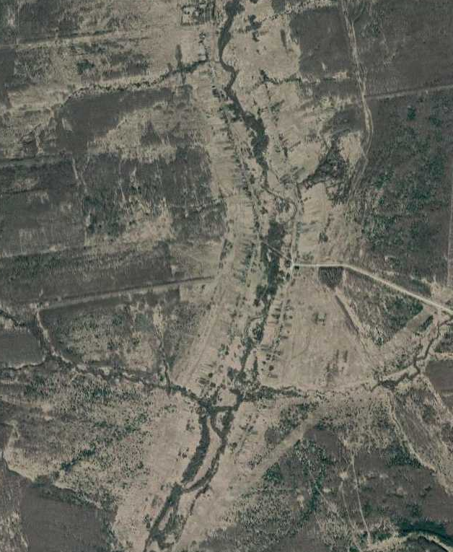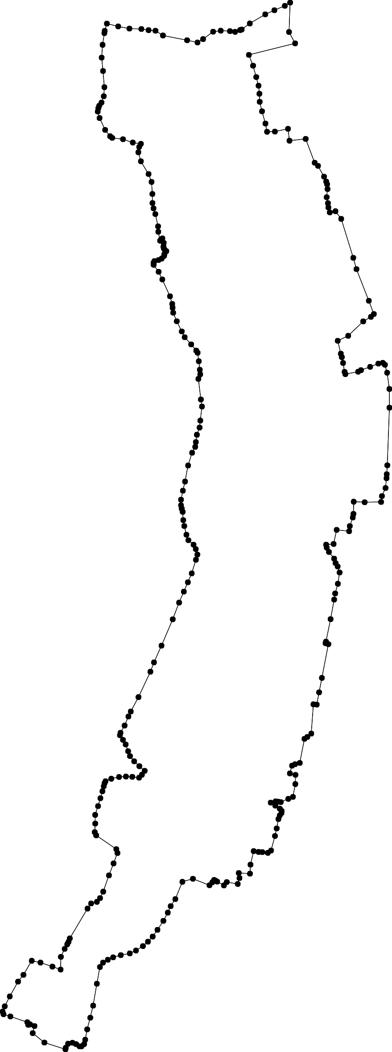

Используемые условные знаки и обозначения: Масштаб 1:13000
1 - характерная точка контура, сведения о которой позволяют однозначно определить её на местности
- существующая часть контура, имеющиеся в ЕГРН сведения о которой достаточны для определения её местоположения
62:16-4.125 - обозначение границы населенного пункта

ОПИСАНИЕ МЕСТОПОЛОЖЕНИЯ ГРАНИЦ

Граница населенного пункта с. Михеи

(наименование объекта местоположение границ, которого описано (далее - объект)

Раздел 1

Сведения об объекте
№ п/п | Характеристики объекта | Описание характеристик
1 | 2 | 3
1 | Местоположение объекта | Российская Федерация, Рязанская область, р-н Сапожковский, с/п Михеевское, с Михеи
2 | Площадь объекта ± величина погрешности определения площади (P ± Дельта P) | 1566330кв.м. ± 438кв.м.
3 | Иные характеристики объекта | -

Раздел 3

Сведения о местоположении измененных (уточненных) границ объекта
1. Система координат МСК-62
2. Сведения о характерных точках границ объекта
Обозначе ние характер ных точек границ | Существующие координаты, м |  | Измененные (уточненные) координаты, м |  | Метод определения координат характерной точки | Средняя квадратичес кая погрешност ь положения характерной точки (Мt), м | Описание обозначения точки на местности (при наличии)
Обозначе ние характер ных точек границ | X | Y | X | Y | Метод определения координат характерной точки |  | Описание обозначения точки на местности (при наличии)
1 | 2 | 3 | 4 | 5 | 6 | 7 | 8
1 | 375977,39 | 2202394,44 | 375977,39 | 2202394,44 | Картометрический метод | 2,50 | -
2 | 375980,87 | 2202492,81 | 375980,87 | 2202492,81 | Картометрический метод | 2,50 | -
3 | 375999,43 | 2202517,7 | 375999,43 | 2202517,7 | Картометрический метод | 2,50 | -
4 | 375999,43 | 2202579,74 | 375999,43 | 2202579,74 | Картометрический метод | 2,50 | -
5 | 375996,83 | 2202636,96 | 375996,83 | 2202636,96 | Картометрический метод | 2,50 | -
6 | 375973,08 | 2202720,92 | 375973,08 | 2202720,92 | Картометрический метод | 2,50 | -
7 | 375938,08 | 2202814,67 | 375938,08 | 2202814,67 | Картометрический метод | 2,50 | -
8 | 375912,47 | 2202863,71 | 375912,47 | 2202863,71 | Картометрический метод | 2,50 | -
9 | 375892,8 | 2202875,6 | 375892,8 | 2202875,6 | Картометрический метод | 2,50 | -
10 | 375780,56 | 2202869,93 | 375780,56 | 2202869,93 | Картометрический метод | 2,50 | -
11 | 375742 | 2202881,01 | 375742 | 2202881,01 | Картометрический метод | 2,50 | -
12 | 375715,86 | 2202901,82 | 375715,86 | 2202901,82 | Картометрический метод | 2,50 | -
13 | 375665,25 | 2202906,62 | 375665,25 | 2202906,62 | Картометрический метод | 2,50 | -
14 | 375664,51 | 2202905,84 | 375664,51 | 2202905,84 | Картометрический метод | 2,50 | -
15 | 375658,85 | 2202915,13 | 375658,85 | 2202915,13 | Картометрический метод | 2,50 | -
16 | 375653,25 | 2202924,32 | 375653,25 | 2202924,32 | Картометрический метод | 2,50 | -
17 | 375650,11 | 2202932,59 | 375650,11 | 2202932,59 | Картометрический метод | 2,50 | -
18 | 375659,13 | 2202941,21 | 375659,13 | 2202941,21 | Картометрический метод | 2,50 | -
19 | 375761,29 | 2203038,9 | 375761,29 | 2203038,9 | Картометрический метод | 2,50 | -
20 | 375749,92 | 2203056,72 | 375749,92 | 2203056,72 | Картометрический метод | 2,50 | -
21 | 375726,07 | 2203078,76 | 375726,07 | 2203078,76 | Картометрический метод | 2,50 | -
22 | 375714,35 | 2203094,69 | 375714,35 | 2203094,69 | Картометрический метод | 2,50 | -

Сведения о местоположении измененных (уточненных) границ объекта
23 | 375688,75 | 2203171,45 | 375688,75 | 2203171,45 | Картометрический метод | 2,50 | -
24 | 375679,38 | 2203184,57 | 375679,38 | 2203184,57 | Картометрический метод | 2,50 | -
25 | 375650,32 | 2203201,43 | 375650,32 | 2203201,43 | Картометрический метод | 2,50 | -
26 | 375622,19 | 2203210,34 | 375622,19 | 2203210,34 | Картометрический метод | 2,50 | -
27 | 375593,13 | 2203209,87 | 375593,13 | 2203209,87 | Картометрический метод | 2,50 | -
28 | 375561,2 | 2203190,77 | 375561,2 | 2203190,77 | Картометрический метод | 2,50 | -
29 | 375506,18 | 2203148,07 | 375506,18 | 2203148,07 | Картометрический метод | 2,50 | -
30 | 375364,16 | 2203065,6 | 375364,16 | 2203065,6 | Картометрический метод | 2,50 | -
31 | 375300,56 | 2203042,68 | 375300,56 | 2203042,68 | Картометрический метод | 2,50 | -
32 | 375243,21 | 2203041 | 375243,21 | 2203041 | Картометрический метод | 2,50 | -
33 | 375217,42 | 2203053,76 | 375217,42 | 2203053,76 | Картометрический метод | 2,50 | -
34 | 375184,52 | 2203061,97 | 375184,52 | 2203061,97 | Картометрический метод | 2,50 | -
35 | 375150,83 | 2203061,97 | 375150,83 | 2203061,97 | Картометрический метод | 2,50 | -
36 | 375114,93 | 2203041,31 | 375114,93 | 2203041,31 | Картометрический метод | 2,50 | -
37 | 375089,44 | 2203018,22 | 375089,44 | 2203018,22 | Картометрический метод | 2,50 | -
38 | 375029,52 | 2203025,39 | 375029,52 | 2203025,39 | Картометрический метод | 2,50 | -
39 | 374948,88 | 2203018,08 | 374948,88 | 2203018,08 | Картометрический метод | 2,50 | -
40 | 374934,35 | 2203085,12 | 374934,35 | 2203085,12 | Картометрический метод | 2,50 | -
41 | 374886,42 | 2203080,03 | 374886,42 | 2203080,03 | Картометрический метод | 2,50 | -
42 | 374861,06 | 2203166,2 | 374861,06 | 2203166,2 | Картометрический метод | 2,50 | -
43 | 374813,75 | 2203288,71 | 374813,75 | 2203288,71 | Картометрический метод | 2,50 | -
44 | 374692,64 | 2203282,91 | 374692,64 | 2203282,91 | Картометрический метод | 2,50 | -
45 | 374685,59 | 2203313,04 | 374685,59 | 2203313,04 | Картометрический метод | 2,50 | -
46 | 374570,82 | 2203282,03 | 374570,82 | 2203282,03 | Картометрический метод | 2,50 | -
47 | 374596,91 | 2203191,54 | 374596,91 | 2203191,54 | Картометрический метод | 2,50 | -
48 | 374587,79 | 2203191,08 | 374587,79 | 2203191,08 | Картометрический метод | 2,50 | -
49 | 374541,59 | 2203189,64 | 374541,59 | 2203189,64 | Картометрический метод | 2,50 | -
50 | 374540,55 | 2203225,19 | 374540,55 | 2203225,19 | Картометрический метод | 2,50 | -
51 | 374462,18 | 2203215,46 | 374462,18 | 2203215,46 | Картометрический метод | 2,50 | -

Сведения о местоположении измененных (уточненных) границ объекта
52 | 374395,73 | 2203255,79 | 374395,73 | 2203255,79 | Картометрический метод | 2,50 | -
53 | 374341,69 | 2203248,4 | 374341,69 | 2203248,4 | Картометрический метод | 2,50 | -
54 | 374283,39 | 2203228,55 | 374283,39 | 2203228,55 | Картометрический метод | 2,50 | -
55 | 374251,14 | 2203167,77 | 374251,14 | 2203167,77 | Картометрический метод | 2,50 | -
56 | 374246,8 | 2203072,1 | 374246,8 | 2203072,1 | Картометрический метод | 2,50 | -
57 | 374275,91 | 2202965,19 | 374275,91 | 2202965,19 | Картометрический метод | 2,50 | -
58 | 374279,74 | 2202942,91 | 374279,74 | 2202942,91 | Картометрический метод | 2,50 | -
59 | 374208,1 | 2202934,34 | 374208,1 | 2202934,34 | Картометрический метод | 2,50 | -
60 | 374188,57 | 2202938,19 | 374188,57 | 2202938,19 | Картометрический метод | 2,50 | -
61 | 374164,12 | 2203010,82 | 374164,12 | 2203010,82 | Картометрический метод | 2,50 | -
62 | 374142,83 | 2203047,79 | 374142,83 | 2203047,79 | Картометрический метод | 2,50 | -
63 | 374120,11 | 2203065,18 | 374120,11 | 2203065,18 | Картометрический метод | 2,50 | -
64 | 374084,32 | 2203071,46 | 374084,32 | 2203071,46 | Картометрический метод | 2,50 | -
65 | 374033,99 | 2203083,96 | 374033,99 | 2203083,96 | Картометрический метод | 2,50 | -
66 | 373983,51 | 2203083,05 | 373983,51 | 2203083,05 | Картометрический метод | 2,50 | -
67 | 373967,12 | 2203072,97 | 373967,12 | 2203072,97 | Картометрический метод | 2,50 | -
68 | 373830,75 | 2203067,7 | 373830,75 | 2203067,7 | Картометрический метод | 2,50 | -
69 | 373820,04 | 2203059 | 373820,04 | 2203059 | Картометрический метод | 2,50 | -
70 | 373810,93 | 2203026,63 | 373810,93 | 2203026,63 | Картометрический метод | 2,50 | -
71 | 373799,01 | 2203015,11 | 373799,01 | 2203015,11 | Картометрический метод | 2,50 | -
72 | 373746,26 | 2202997,38 | 373746,26 | 2202997,38 | Картометрический метод | 2,50 | -
73 | 373750,7 | 2202938,06 | 373750,7 | 2202938,06 | Картометрический метод | 2,50 | -
74 | 373732,9 | 2202936,73 | 373732,9 | 2202936,73 | Картометрический метод | 2,50 | -
75 | 373583,71 | 2202895,48 | 373583,71 | 2202895,48 | Картометрический метод | 2,50 | -
76 | 373507,94 | 2202855,49 | 373507,94 | 2202855,49 | Картометрический метод | 2,50 | -
77 | 373505,72 | 2202896,69 | 373505,72 | 2202896,69 | Картометрический метод | 2,50 | -
78 | 373501,95 | 2202896,24 | 373501,95 | 2202896,24 | Картометрический метод | 2,50 | -
79 | 373202,24 | 2202882,99 | 373202,24 | 2202882,99 | Картометрический метод | 2,50 | -
80 | 373261,64 | 2202468,69 | 373261,64 | 2202468,69 | Картометрический метод | 2,50 | -

Сведения о местоположении измененных (уточненных) границ объекта
81 | 373306,59 | 2202504,62 | 373306,59 | 2202504,62 | Картометрический метод | 2,50 | -
82 | 373347,99 | 2202530,63 | 373347,99 | 2202530,63 | Картометрический метод | 2,50 | -
83 | 373394,7 | 2202552,55 | 373394,7 | 2202552,55 | Картометрический метод | 2,50 | -
84 | 373457,75 | 2202578,02 | 373457,75 | 2202578,02 | Картометрический метод | 2,50 | -
85 | 373520,26 | 2202605,39 | 373520,26 | 2202605,39 | Картометрический метод | 2,50 | -
86 | 373521,35 | 2202609,75 | 373521,35 | 2202609,75 | Картометрический метод | 2,50 | -
87 | 373519,17 | 2202630,31 | 373519,17 | 2202630,31 | Картометрический метод | 2,50 | -
88 | 373526,94 | 2202631,4 | 373526,94 | 2202631,4 | Картометрический метод | 2,50 | -
89 | 373527,47 | 2202630,74 | 373527,47 | 2202630,74 | Картометрический метод | 2,50 | -
90 | 373535,2 | 2202584,89 | 373535,2 | 2202584,89 | Картометрический метод | 2,50 | -
91 | 373535,7 | 2202582,56 | 373535,7 | 2202582,56 | Картометрический метод | 2,50 | -
92 | 373537,29 | 2202560,73 | 373537,29 | 2202560,73 | Картометрический метод | 2,50 | -
93 | 373596,89 | 2202556,61 | 373596,89 | 2202556,61 | Картометрический метод | 2,50 | -
94 | 373677,85 | 2202389,33 | 373677,85 | 2202389,33 | Картометрический метод | 2,50 | -
95 | 373695,12 | 2202377,83 | 373695,12 | 2202377,83 | Картометрический метод | 2,50 | -
96 | 373813,85 | 2202439,1 | 373813,85 | 2202439,1 | Картометрический метод | 2,50 | -
97 | 373832,35 | 2202409,37 | 373832,35 | 2202409,37 | Картометрический метод | 2,50 | -
98 | 373991,96 | 2202452,75 | 373991,96 | 2202452,75 | Картометрический метод | 2,50 | -
99 | 374160,18 | 2202444,52 | 374160,18 | 2202444,52 | Картометрический метод | 2,50 | -
100 | 374290,64 | 2202539,56 | 374290,64 | 2202539,56 | Картометрический метод | 2,50 | -
101 | 374423,83 | 2202517,06 | 374423,83 | 2202517,06 | Картометрический метод | 2,50 | -
102 | 374545,82 | 2202490,85 | 374545,82 | 2202490,85 | Картометрический метод | 2,50 | -
103 | 374686,12 | 2202451,51 | 374686,12 | 2202451,51 | Картометрический метод | 2,50 | -
104 | 374757,44 | 2202433,13 | 374757,44 | 2202433,13 | Картометрический метод | 2,50 | -
105 | 374823,78 | 2202450,24 | 374823,78 | 2202450,24 | Картометрический метод | 2,50 | -
106 | 374854,1 | 2202474,54 | 374854,1 | 2202474,54 | Картометрический метод | 2,50 | -
107 | 374875,72 | 2202502,05 | 374875,72 | 2202502,05 | Картометрический метод | 2,50 | -
108 | 374916,94 | 2202522,99 | 374916,94 | 2202522,99 | Картометрический метод | 2,50 | -
109 | 374924,63 | 2202529,82 | 374924,63 | 2202529,82 | Картометрический метод | 2,50 | -

Сведения о местоположении измененных (уточненных) границ объекта
110 | 374981,57 | 2202621,56 | 374981,57 | 2202621,56 | Картометрический метод | 2,50 | -
111 | 375015,14 | 2202621,56 | 375015,14 | 2202621,56 | Картометрический метод | 2,50 | -
112 | 375019,12 | 2202569,09 | 375019,12 | 2202569,09 | Картометрический метод | 2,50 | -
113 | 375042,76 | 2202558,61 | 375042,76 | 2202558,61 | Картометрический метод | 2,50 | -
114 | 375086,04 | 2202570,18 | 375086,04 | 2202570,18 | Картометрический метод | 2,50 | -
115 | 375138,72 | 2202517,5 | 375138,72 | 2202517,5 | Картометрический метод | 2,50 | -
116 | 375182,79 | 2202466,01 | 375182,79 | 2202466,01 | Картометрический метод | 2,50 | -
117 | 375279,03 | 2202436,85 | 375279,03 | 2202436,85 | Картометрический метод | 2,50 | -
118 | 375320,47 | 2202451,06 | 375320,47 | 2202451,06 | Картометрический метод | 2,50 | -
119 | 375322,85 | 2202570,73 | 375322,85 | 2202570,73 | Картометрический метод | 2,50 | -
120 | 375408,14 | 2202568,16 | 375408,14 | 2202568,16 | Картометрический метод | 2,50 | -
121 | 375416,32 | 2202459,43 | 375416,32 | 2202459,43 | Картометрический метод | 2,50 | -
122 | 375459,58 | 2202461,84 | 375459,58 | 2202461,84 | Картометрический метод | 2,50 | -
123 | 375487,21 | 2202474,79 | 375487,21 | 2202474,79 | Картометрический метод | 2,50 | -
124 | 375507,78 | 2202501,26 | 375507,78 | 2202501,26 | Картометрический метод | 2,50 | -
125 | 375522,34 | 2202506,68 | 375522,34 | 2202506,68 | Картометрический метод | 2,50 | -
126 | 375570,85 | 2202564,27 | 375570,85 | 2202564,27 | Картометрический метод | 2,50 | -
127 | 375587,46 | 2202577,29 | 375587,46 | 2202577,29 | Картометрический метод | 2,50 | -
128 | 375631,97 | 2202594,1 | 375631,97 | 2202594,1 | Картометрический метод | 2,50 | -
129 | 375687,21 | 2202487,34 | 375687,21 | 2202487,34 | Картометрический метод | 2,50 | -
130 | 375730,17 | 2202492,25 | 375730,17 | 2202492,25 | Картометрический метод | 2,50 | -
131 | 375755,78 | 2202410,49 | 375755,78 | 2202410,49 | Картометрический метод | 2,50 | -
132 | 375798,75 | 2202420,18 | 375798,75 | 2202420,18 | Картометрический метод | 2,50 | -
133 | 375877,09 | 2202396,15 | 375877,09 | 2202396,15 | Картометрический метод | 2,50 | -
134 | 375893,09 | 2202385,69 | 375893,09 | 2202385,69 | Картометрический метод | 2,50 | -
1 | 375977,39 | 2202394,44 | 375977,39 | 2202394,44 | Картометрический метод | 2,50 | -
3. Сведения о характерных точках части (частей) границы объекта
Часть № -
Обозначе ние характер | Существующие координаты, м |  | Измененные (уточненные) координаты, м |  | Метод определения | Средняя квадратичес  кая погрешност | Описание обозначения  точки на

Сведения о местоположении измененных (уточненных) границ объекта
ных  точек границ | X | Y | X | Y | характерной точки | ь положения  характерной точки (Мt), м | местности  (при наличии)
1 | 2 | 3 | 4 | 5 | 6 | 7 | 8
- | - | - | - | - | - | - | -

73
Раздел 4

План границ объекта

1 2 3 4 5 6

134
133

132
131
130
129
128
127
126
112245
123
122

7
8
9

10
11
12
1118413756

19 20
2122

2234
25
26
27
28
29

121

120

118 119 30
31
117
32
33
116 34
35
115

114
113
112 1110
110089
107
106
105
3736
38

39 40
41
42
43

104

103

102

62:16-4.1

478
49 50

4445

46

51
101
52
53
100

587
5690
99

98

97
96

734
95
54
56 55
61 62
63
64
65
66
67

68
771069
72

94

93
85 6
92 887
91089
84

83
82
81
80
75

76 77
78

79

Используемые условные знаки и обозначения: Масштаб 1:10000

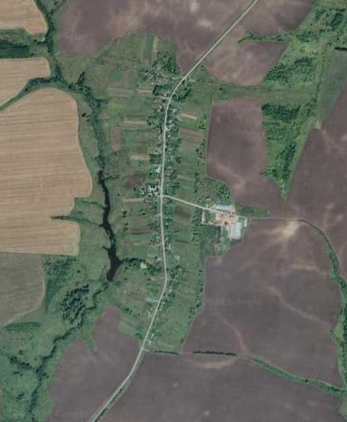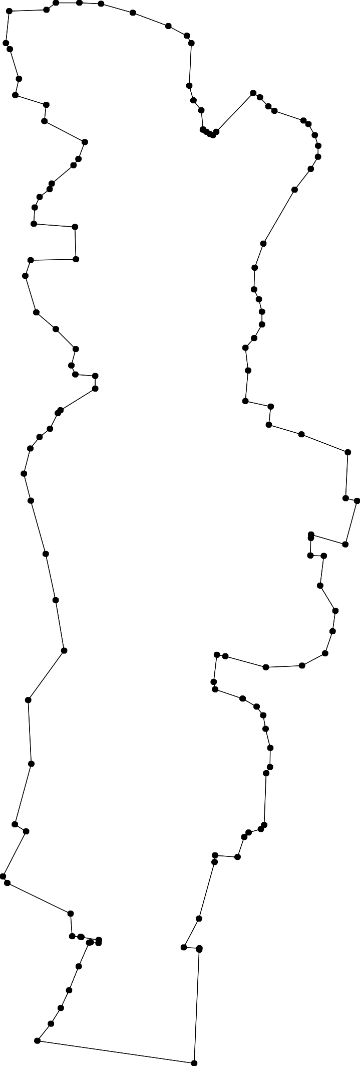1

62:16-4.1
- характерная точка контура, сведения о которой позволяют однозначно определить её на местности
- существующая часть контура, имеющиеся в ЕГРН сведения о которой достаточны для определения её местоположения
- обозначение границы населенного пункта

ОПИСАНИЕ МЕСТОПОЛОЖЕНИЯ ГРАНИЦ

Граница населенного пункта с. Березовка

(наименование объекта местоположение границ, которого описано (далее - объект)

Раздел 1

Сведения об объекте
№ п/п | Характеристики объекта | Описание характеристик
1 | 2 | 3
1 | Местоположение объекта | Российская Федерация, Рязанская область, р-н Сапожковский, с/п Михеевское, с Березовка
2 | Площадь объекта ± величина погрешности определения площади (P ± Дельта P) | 671475кв.м. ± 287кв.м.
3 | Иные характеристики объекта | -

Раздел 3

Сведения о местоположении измененных (уточненных) границ объекта
1. Система координат МСК-62
2. Сведения о характерных точках границ объекта
Обозначе ние характер ных точек границ | Существующие координаты, м |  | Измененные (уточненные) координаты, м |  | Метод определения координат характерной точки | Средняя квадратичес кая погрешност ь положения характерной точки (Мt), м | Описание обозначени я точки на местности (при наличии)
Обозначе ние характер ных точек границ | X | Y | X | Y | Метод определения координат характерной точки |  | Описание обозначени я точки на местности (при наличии)
1 | 2 | 3 | 4 | 5 | 6 | 7 | 8
1 | 380590,68 | 2193489,74 | 380590,68 | 2193489,74 | Картометрический метод | 2,50 | -
2 | 380626,99 | 2193545,9 | 380626,99 | 2193545,9 | Картометрический метод | 2,50 | -
3 | 380558,44 | 2193567,33 | 380558,44 | 2193567,33 | Картометрический метод | 2,50 | -
4 | 380473,21 | 2193590,94 | 380473,21 | 2193590,94 | Картометрический метод | 2,50 | -
5 | 380384,89 | 2193627,88 | 380384,89 | 2193627,88 | Картометрический метод | 2,50 | -
6 | 380308,4 | 2193657,41 | 380308,4 | 2193657,41 | Картометрический метод | 2,50 | -
7 | 380235,12 | 2193672,16 | 380235,12 | 2193672,16 | Картометрический метод | 2,50 | -
8 | 380176,42 | 2193696,23 | 380176,42 | 2193696,23 | Картометрический метод | 2,50 | -
9 | 380074,44 | 2193735,92 | 380074,44 | 2193735,92 | Картометрический метод | 2,50 | -
10 | 379975,63 | 2193775,62 | 379975,63 | 2193775,62 | Картометрический метод | 2,50 | -
11 | 379934,25 | 2193789,97 | 379934,25 | 2193789,97 | Картометрический метод | 2,50 | -
12 | 379897,03 | 2193804,1 | 379897,03 | 2193804,1 | Картометрический метод | 2,50 | -
13 | 379866,23 | 2193815,39 | 379866,23 | 2193815,39 | Картометрический метод | 2,50 | -
14 | 379823,09 | 2193839 | 379823,09 | 2193839 | Картометрический метод | 2,50 | -
15 | 379793,31 | 2193859,52 | 379793,31 | 2193859,52 | Картометрический метод | 2,50 | -
16 | 379758,4 | 2193884,15 | 379758,4 | 2193884,15 | Картометрический метод | 2,50 | -
17 | 379738,73 | 2193875,27 | 379738,73 | 2193875,27 | Картометрический метод | 2,50 | -
18 | 379597,37 | 2193933,55 | 379597,37 | 2193933,55 | Картометрический метод | 2,50 | -
19 | 379444,19 | 2193986,76 | 379444,19 | 2193986,76 | Картометрический метод | 2,50 | -
20 | 379280,14 | 2194047,14 | 379280,14 | 2194047,14 | Картометрический метод | 2,50 | -
21 | 379114,08 | 2194121,47 | 379114,08 | 2194121,47 | Картометрический метод | 2,50 | -
22 | 379094,23 | 2194034,48 | 379094,23 | 2194034,48 | Картометрический метод | 2,50 | -

Сведения о местоположении измененных (уточненных) границ объекта
23 | 379079,87 | 2193972,82 | 379079,87 | 2193972,82 | Картометрический метод | 2,50 | -
24 | 379075,75 | 2193959,52 | 379075,75 | 2193959,52 | Картометрический метод | 2,50 | -
25 | 379074,28 | 2193951,71 | 379074,28 | 2193951,71 | Картометрический метод | 2,50 | -
26 | 379077,33 | 2193946,64 | 379077,33 | 2193946,64 | Картометрический метод | 2,50 | -
27 | 379095,07 | 2193938,83 | 379095,07 | 2193938,83 | Картометрический метод | 2,50 | -
28 | 379109,22 | 2193932,71 | 379109,22 | 2193932,71 | Картометрический метод | 2,50 | -
29 | 379122,52 | 2193923,84 | 379122,52 | 2193923,84 | Картометрический метод | 2,50 | -
30 | 379138,78 | 2193907,79 | 379138,78 | 2193907,79 | Картометрический метод | 2,50 | -
31 | 379153,35 | 2193893,86 | 379153,35 | 2193893,86 | Картометрический метод | 2,50 | -
32 | 379164,75 | 2193885,62 | 379164,75 | 2193885,62 | Картометрический метод | 2,50 | -
33 | 379182,48 | 2193876,96 | 379182,48 | 2193876,96 | Картометрический метод | 2,50 | -
34 | 379208,45 | 2193864,51 | 379208,45 | 2193864,51 | Картометрический метод | 2,50 | -
35 | 379232,95 | 2193849,31 | 379232,95 | 2193849,31 | Картометрический метод | 2,50 | -
36 | 379250,89 | 2193836,85 | 379250,89 | 2193836,85 | Картометрический метод | 2,50 | -
37 | 379290,16 | 2193820,8 | 379290,16 | 2193820,8 | Картометрический метод | 2,50 | -
38 | 379322,25 | 2193810,24 | 379322,25 | 2193810,24 | Картометрический метод | 2,50 | -
39 | 379336,19 | 2193798,84 | 379336,19 | 2193798,84 | Картометрический метод | 2,50 | -
40 | 379351,39 | 2193790,82 | 379351,39 | 2193790,82 | Картометрический метод | 2,50 | -
41 | 379362,16 | 2193789,34 | 379362,16 | 2193789,34 | Картометрический метод | 2,50 | -
42 | 379370,67 | 2193791,62 | 379370,67 | 2193791,62 | Картометрический метод | 2,50 | -
43 | 379376,62 | 2193793,21 | 379376,62 | 2193793,21 | Картометрический метод | 2,50 | -
44 | 379380,32 | 2193794,2 | 379380,32 | 2193794,2 | Картометрический метод | 2,50 | -
45 | 379391,51 | 2193795,46 | 379391,51 | 2193795,46 | Картометрический метод | 2,50 | -
46 | 379417,9 | 2193785,75 | 379417,9 | 2193785,75 | Картометрический метод | 2,50 | -
47 | 379444,3 | 2193781,32 | 379444,3 | 2193781,32 | Картометрический метод | 2,50 | -
48 | 379463,3 | 2193775,19 | 379463,3 | 2193775,19 | Картометрический метод | 2,50 | -
49 | 379488,85 | 2193762,95 | 379488,85 | 2193762,95 | Картометрический метод | 2,50 | -
50 | 379510,59 | 2193753,03 | 379510,59 | 2193753,03 | Картометрический метод | 2,50 | -
51 | 379570,55 | 2193729,8 | 379570,55 | 2193729,8 | Картометрический метод | 2,50 | -

Сведения о местоположении измененных (уточненных) границ объекта
52 | 379590,82 | 2193723,47 | 379590,82 | 2193723,47 | Картометрический метод | 2,50 | -
53 | 379603,7 | 2193719,03 | 379603,7 | 2193719,03 | Картометрический метод | 2,50 | -
54 | 379602,77 | 2193711,13 | 379602,77 | 2193711,13 | Картометрический метод | 2,50 | -
55 | 379602,03 | 2193704,94 | 379602,03 | 2193704,94 | Картометрический метод | 2,50 | -
56 | 379600,03 | 2193688 | 379600,03 | 2193688 | Картометрический метод | 2,50 | -
57 | 379580,18 | 2193626,41 | 379580,18 | 2193626,41 | Картометрический метод | 2,50 | -
58 | 379661,08 | 2193600,34 | 379661,08 | 2193600,34 | Картометрический метод | 2,50 | -
59 | 379680,93 | 2193661,93 | 379680,93 | 2193661,93 | Картометрический метод | 2,50 | -
60 | 379687,9 | 2193668,99 | 379687,9 | 2193668,99 | Картометрический метод | 2,50 | -
61 | 379692,45 | 2193673,59 | 379692,45 | 2193673,59 | Картометрический метод | 2,50 | -
62 | 379702,31 | 2193683,56 | 379702,31 | 2193683,56 | Картометрический метод | 2,50 | -
63 | 379721,58 | 2193674,9 | 379721,58 | 2193674,9 | Картометрический метод | 2,50 | -
64 | 379734,99 | 2193655,78 | 379734,99 | 2193655,78 | Картометрический метод | 2,50 | -
65 | 379741,45 | 2193646,57 | 379741,45 | 2193646,57 | Картометрический метод | 2,50 | -
66 | 379744,38 | 2193642,39 | 379744,38 | 2193642,39 | Картометрический метод | 2,50 | -
67 | 379765,7 | 2193617,47 | 379765,7 | 2193617,47 | Картометрический метод | 2,50 | -
68 | 379774,99 | 2193606,92 | 379774,99 | 2193606,92 | Картометрический метод | 2,50 | -
69 | 379784,7 | 2193588,76 | 379784,7 | 2193588,76 | Картометрический метод | 2,50 | -
70 | 379792,94 | 2193582 | 379792,94 | 2193582 | Картометрический метод | 2,50 | -
71 | 379803,28 | 2193567,64 | 379803,28 | 2193567,64 | Картометрический метод | 2,50 | -
72 | 379809,2 | 2193549,81 | 379809,2 | 2193549,81 | Картометрический метод | 2,50 | -
73 | 379812,79 | 2193536,71 | 379812,79 | 2193536,71 | Картометрический метод | 2,50 | -
74 | 379822,08 | 2193519,4 | 379822,08 | 2193519,4 | Картометрический метод | 2,50 | -
75 | 379823,34 | 2193512,86 | 379823,34 | 2193512,86 | Картометрический метод | 2,50 | -
76 | 379823,55 | 2193506,42 | 379823,55 | 2193506,42 | Картометрический метод | 2,50 | -
77 | 379823,45 | 2193501,56 | 379823,45 | 2193501,56 | Картометрический метод | 2,50 | -
78 | 379821,97 | 2193496,92 | 379821,97 | 2193496,92 | Картометрический метод | 2,50 | -
79 | 379819,65 | 2193491,53 | 379819,65 | 2193491,53 | Картометрический метод | 2,50 | -
80 | 379819,96 | 2193485,3 | 379819,96 | 2193485,3 | Картометрический метод | 2,50 | -

Сведения о местоположении измененных (уточненных) границ объекта
81 | 379819,54 | 2193471,16 | 379819,54 | 2193471,16 | Картометрический метод | 2,50 | -
82 | 379821,94 | 2193463,55 | 379821,94 | 2193463,55 | Картометрический метод | 2,50 | -
83 | 379832,08 | 2193454,26 | 379832,08 | 2193454,26 | Картометрический метод | 2,50 | -
84 | 379845,09 | 2193442,02 | 379845,09 | 2193442,02 | Картометрический метод | 2,50 | -
85 | 379846,44 | 2193436,95 | 379846,44 | 2193436,95 | Картометрический метод | 2,50 | -
86 | 379843,06 | 2193404,44 | 379843,06 | 2193404,44 | Картометрический метод | 2,50 | -
87 | 379839,26 | 2193371,92 | 379839,26 | 2193371,92 | Картометрический метод | 2,50 | -
88 | 379836,3 | 2193351,65 | 379836,3 | 2193351,65 | Картометрический метод | 2,50 | -
89 | 379839,68 | 2193333,49 | 379839,68 | 2193333,49 | Картометрический метод | 2,50 | -
90 | 379797,01 | 2193347,85 | 379797,01 | 2193347,85 | Картометрический метод | 2,50 | -
91 | 379705,11 | 2193393,77 | 379705,11 | 2193393,77 | Картометрический метод | 2,50 | -
92 | 379649,52 | 2193424,08 | 379649,52 | 2193424,08 | Картометрический метод | 2,50 | -
93 | 379583,06 | 2193451,63 | 379583,06 | 2193451,63 | Картометрический метод | 2,50 | -
94 | 379590,84 | 2193472,82 | 379590,84 | 2193472,82 | Картометрический метод | 2,50 | -
95 | 379516,61 | 2193504,62 | 379516,61 | 2193504,62 | Картометрический метод | 2,50 | -
96 | 379504,59 | 2193481,3 | 379504,59 | 2193481,3 | Картометрический метод | 2,50 | -
97 | 379476,51 | 2193489,03 | 379476,51 | 2193489,03 | Картометрический метод | 2,50 | -
98 | 379453,18 | 2193496,1 | 379453,18 | 2193496,1 | Картометрический метод | 2,50 | -
99 | 379417,83 | 2193504,58 | 379417,83 | 2193504,58 | Картометрический метод | 2,50 | -
100 | 379383,19 | 2193511,64 | 379383,19 | 2193511,64 | Картометрический метод | 2,50 | -
101 | 379334,44 | 2193526,55 | 379334,44 | 2193526,55 | Картометрический метод | 2,50 | -
102 | 379330,88 | 2193479,85 | 379330,88 | 2193479,85 | Картометрический метод | 2,50 | -
103 | 379307,55 | 2193433,22 | 379307,55 | 2193433,22 | Картометрический метод | 2,50 | -
104 | 379275,1 | 2193362,08 | 379275,1 | 2193362,08 | Картометрический метод | 2,50 | -
105 | 379263,79 | 2193333,82 | 379263,79 | 2193333,82 | Картометрический метод | 2,50 | -
106 | 379268,03 | 2193317,57 | 379268,03 | 2193317,57 | Картометрический метод | 2,50 | -
107 | 379441,78 | 2193241,01 | 379441,78 | 2193241,01 | Картометрический метод | 2,50 | -
108 | 379571,83 | 2193186,18 | 379571,83 | 2193186,18 | Картометрический метод | 2,50 | -
109 | 379661,8 | 2193144,67 | 379661,8 | 2193144,67 | Картометрический метод | 2,50 | -

Сведения о местоположении измененных (уточненных) границ объекта
110 | 379748,93 | 2193108,55 | 379748,93 | 2193108,55 | Картометрический метод | 2,50 | -
111 | 379824,92 | 2193074,46 | 379824,92 | 2193074,46 | Картометрический метод | 2,50 | -
112 | 379904,01 | 2193041,92 | 379904,01 | 2193041,92 | Картометрический метод | 2,50 | -
113 | 379985,84 | 2193020,26 | 379985,84 | 2193020,26 | Картометрический метод | 2,50 | -
114 | 380009,1 | 2193004,76 | 380009,1 | 2193004,76 | Картометрический метод | 2,50 | -
115 | 380041,67 | 2192998,56 | 380041,67 | 2192998,56 | Картометрический метод | 2,50 | -
116 | 380092,85 | 2192972,21 | 380092,85 | 2192972,21 | Картометрический метод | 2,50 | -
117 | 380122,31 | 2192959,82 | 380122,31 | 2192959,82 | Картометрический метод | 2,50 | -
118 | 380137,82 | 2192998,56 | 380137,82 | 2192998,56 | Картометрический метод | 2,50 | -
119 | 380156,43 | 2193026,45 | 380156,43 | 2193026,45 | Картометрический метод | 2,50 | -
120 | 380171,94 | 2193035,75 | 380171,94 | 2193035,75 | Картометрический метод | 2,50 | -
121 | 380167,28 | 2193069,85 | 380167,28 | 2193069,85 | Картометрический метод | 2,50 | -
122 | 380175,04 | 2193094,64 | 380175,04 | 2193094,64 | Картометрический метод | 2,50 | -
123 | 380168,83 | 2193145,78 | 380168,83 | 2193145,78 | Картометрический метод | 2,50 | -
124 | 380207,6 | 2193172,13 | 380207,6 | 2193172,13 | Картометрический метод | 2,50 | -
125 | 380227,54 | 2193180,21 | 380227,54 | 2193180,21 | Картометрический метод | 2,50 | -
126 | 380262,59 | 2193188,65 | 380262,59 | 2193188,65 | Картометрический метод | 2,50 | -
127 | 380300,28 | 2193203,43 | 380300,28 | 2193203,43 | Картометрический метод | 2,50 | -
128 | 380320,97 | 2193204,28 | 380320,97 | 2193204,28 | Картометрический метод | 2,50 | -
129 | 380358,13 | 2193197,52 | 380358,13 | 2193197,52 | Картометрический метод | 2,50 | -
130 | 380387,69 | 2193187,39 | 380387,69 | 2193187,39 | Картометрический метод | 2,50 | -
131 | 380402,05 | 2193189,07 | 380402,05 | 2193189,07 | Картометрический метод | 2,50 | -
132 | 380404,46 | 2193204,21 | 380404,46 | 2193204,21 | Картометрический метод | 2,50 | -
133 | 380403,93 | 2193229,49 | 380403,93 | 2193229,49 | Картометрический метод | 2,50 | -
134 | 380399,08 | 2193255,84 | 380399,08 | 2193255,84 | Картометрический метод | 2,50 | -
135 | 380388,86 | 2193265,52 | 380388,86 | 2193265,52 | Картометрический метод | 2,50 | -
136 | 380375,4 | 2193276,28 | 380375,4 | 2193276,28 | Картометрический метод | 2,50 | -
137 | 380368,41 | 2193288,65 | 380368,41 | 2193288,65 | Картометрический метод | 2,50 | -
138 | 380365,18 | 2193294,02 | 380365,18 | 2193294,02 | Картометрический метод | 2,50 | -

Сведения о местоположении измененных (уточненных) границ объекта
139 | 380358,72 | 2193297,79 | 380358,72 | 2193297,79 | Картометрический метод | 2,50 | -
140 | 380347,95 | 2193297,25 | 380347,95 | 2193297,25 | Картометрический метод | 2,50 | -
141 | 380333,96 | 2193296,18 | 380333,96 | 2193296,18 | Картометрический метод | 2,50 | -
142 | 380326,96 | 2193297,25 | 380326,96 | 2193297,25 | Картометрический метод | 2,50 | -
143 | 380316,74 | 2193311,77 | 380316,74 | 2193311,77 | Картометрический метод | 2,50 | -
144 | 380311,9 | 2193322,53 | 380311,9 | 2193322,53 | Картометрический метод | 2,50 | -
145 | 380297,9 | 2193327,37 | 380297,9 | 2193327,37 | Картометрический метод | 2,50 | -
146 | 380283,37 | 2193328,98 | 380283,37 | 2193328,98 | Картометрический метод | 2,50 | -
147 | 380265,07 | 2193323,07 | 380265,07 | 2193323,07 | Картометрический метод | 2,50 | -
148 | 380249,6 | 2193318,23 | 380249,6 | 2193318,23 | Картометрический метод | 2,50 | -
149 | 380243,68 | 2193317,69 | 380243,68 | 2193317,69 | Картометрический метод | 2,50 | -
150 | 380233,99 | 2193325,22 | 380233,99 | 2193325,22 | Картометрический метод | 2,50 | -
151 | 380219,46 | 2193333,29 | 380219,46 | 2193333,29 | Картометрический метод | 2,50 | -
152 | 380211,39 | 2193340,82 | 380211,39 | 2193340,82 | Картометрический метод | 2,50 | -
153 | 380209,24 | 2193352,65 | 380209,24 | 2193352,65 | Картометрический метод | 2,50 | -
154 | 380208,7 | 2193369,32 | 380208,7 | 2193369,32 | Картометрический метод | 2,50 | -
155 | 380194,74 | 2193384,89 | 380194,74 | 2193384,89 | Картометрический метод | 2,50 | -
156 | 380181,29 | 2193389,19 | 380181,29 | 2193389,19 | Картометрический метод | 2,50 | -
157 | 380167,83 | 2193385,42 | 380167,83 | 2193385,42 | Картометрический метод | 2,50 | -
158 | 380152,77 | 2193383,27 | 380152,77 | 2193383,27 | Картометрический метод | 2,50 | -
159 | 380139,44 | 2193387,57 | 380139,44 | 2193387,57 | Картометрический метод | 2,50 | -
160 | 380131,91 | 2193394,03 | 380131,91 | 2193394,03 | Картометрический метод | 2,50 | -
161 | 380124,37 | 2193400,48 | 380124,37 | 2193400,48 | Картометрический метод | 2,50 | -
162 | 380103,92 | 2193406,4 | 380103,92 | 2193406,4 | Картометрический метод | 2,50 | -
163 | 380084,55 | 2193407,47 | 380084,55 | 2193407,47 | Картометрический метод | 2,50 | -
164 | 380112,02 | 2193505,06 | 380112,02 | 2193505,06 | Картометрический метод | 2,50 | -
165 | 380113,67 | 2193510,89 | 380113,67 | 2193510,89 | Картометрический метод | 2,50 | -
166 | 380115,32 | 2193516,76 | 380115,32 | 2193516,76 | Картометрический метод | 2,50 | -
167 | 380157,13 | 2193500,29 | 380157,13 | 2193500,29 | Картометрический метод | 2,50 | -

Сведения о местоположении измененных (уточненных) границ объекта
168 | 380162,39 | 2193489,51 | 380162,39 | 2193489,51 | Картометрический метод | 2,50 | -
169 | 380165,57 | 2193482,98 | 380165,57 | 2193482,98 | Картометрический метод | 2,50 | -
170 | 380193,02 | 2193472,85 | 380193,02 | 2193472,85 | Картометрический метод | 2,50 | -
171 | 380199,98 | 2193473,02 | 380199,98 | 2193473,02 | Картометрический метод | 2,50 | -
172 | 380210,34 | 2193473,27 | 380210,34 | 2193473,27 | Картометрический метод | 2,50 | -
173 | 380250,45 | 2193463,56 | 380250,45 | 2193463,56 | Картометрический метод | 2,50 | -
174 | 380298,64 | 2193445,32 | 380298,64 | 2193445,32 | Картометрический метод | 2,50 | -
175 | 380308,73 | 2193439,49 | 380308,73 | 2193439,49 | Картометрический метод | 2,50 | -
176 | 380392,34 | 2193406,97 | 380392,34 | 2193406,97 | Картометрический метод | 2,50 | -
177 | 380455,68 | 2193378,68 | 380455,68 | 2193378,68 | Картометрический метод | 2,50 | -
178 | 380480,17 | 2193376,14 | 380480,17 | 2193376,14 | Картометрический метод | 2,50 | -
179 | 380498,21 | 2193387,81 | 380498,21 | 2193387,81 | Картометрический метод | 2,50 | -
180 | 380532,96 | 2193415,84 | 380532,96 | 2193415,84 | Картометрический метод | 2,50 | -
181 | 380555,34 | 2193439,49 | 380555,34 | 2193439,49 | Картометрический метод | 2,50 | -
182 | 380575,61 | 2193473,69 | 380575,61 | 2193473,69 | Картометрический метод | 2,50 | -
1 | 380590,68 | 2193489,74 | 380590,68 | 2193489,74 | Картометрический метод | 2,50 | -
3. Сведения о характерных точках части (частей) границы объекта
Часть № -
Обозначе ние характер ных точек границ | Существующие координаты, м |  | Измененные (уточненные) координаты, м |  | Метод определения координат характерной точки | Средняя квадратичес кая погрешност ь положения характерной точки (Мt), м | Описание обозначени я точки на местности (при наличии)
Обозначе ние характер ных точек границ | X | Y | X | Y | Метод определения координат характерной точки |  | Описание обозначени я точки на местности (при наличии)
1 | 2 | 3 | 4 | 5 | 6 | 7 | 8
- | - | - | - | - | - | - | -

82
Раздел 4

План границ объекта

2

180

181
1
182
3

179
178 4
177

131 132 133 134

130
129

128
127

126

125
124
135
136
137
138
139
140
1421
141344
145
146
147
8
149
150
151
1532154
176

155
5

175 6
174

173
7
172
1701

117

116

118
120 121 122 123
119
156
157
115589
116601
162
163
8
169
168
167
116645

9

115

114

113

62:16-4.123 10

112

111

110

8988 87
90

86 8845
83 8187079787776754
82

91
60

737271
70
69 68
67
11

12
13

14
15

16
666564 17
63

109
6162
59
58
92

108
93 94

56 555342 18
57 51

95
96 50
97 49

107

106 105

104

103

102
98

99

100

101
48
47 19
46
45
44
3
42
41
40
39
38
37 20
36
35
34
33
32
31
30
29
28 21
27 22
26252423

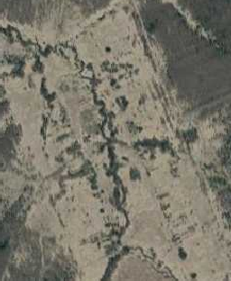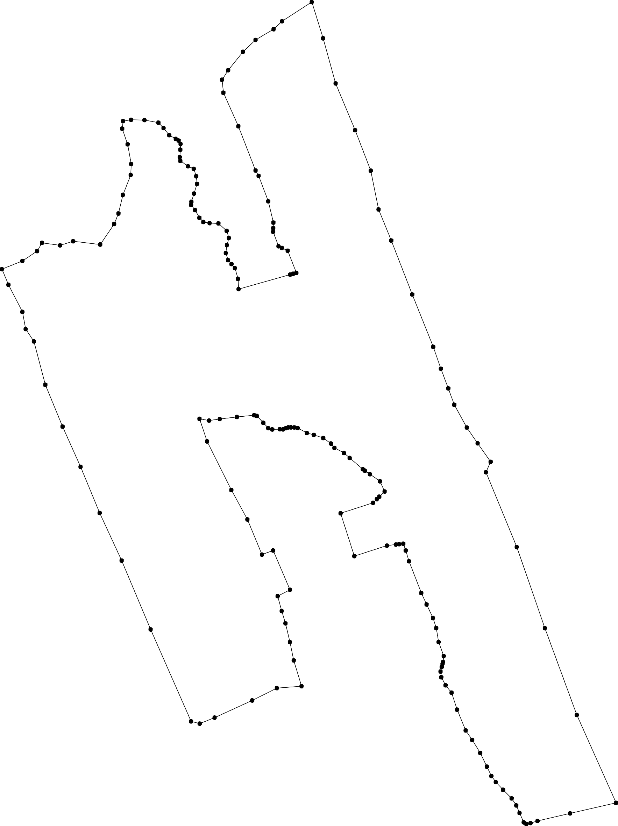

Используемые условные знаки и обозначения: Масштаб 1:5000
1 - характерная точка контура, сведения о которой позволяют однозначно определить её на местности
- существующая часть контура, имеющиеся в ЕГРН сведения о которой достаточны для определения её местоположения
62:16-4.123 - обозначение границы населенного пункта

ОПИСАНИЕ МЕСТОПОЛОЖЕНИЯ ГРАНИЦ

Граница населенного пункта п. Соща

(наименование объекта местоположение границ, которого описано (далее - объект)

Раздел 1

Сведения об объекте
№ п/п | Характеристики объекта | Описание характеристик
1 | 2 | 3
1 | Местоположение объекта | Российская Федерация, Рязанская область, р-н Сапожковский, с/п Михеевское, п Соща
2 | Площадь объекта ± величина погрешности определения площади (P ± Дельта P) | 145950кв.м. ± 134кв.м.
3 | Иные характеристики объекта | -

Раздел 3

Сведения о местоположении измененных (уточненных) границ объекта
1. Система координат МСК-62
2. Сведения о характерных точках границ объекта
Обозначе ние характер ных точек границ | Существующие координаты, м |  | Измененные (уточненные) координаты, м |  | Метод определения координат характерной точки | Средняя квадратичес кая погрешност ь положения характерной точки (Мt), м | Описание обозначения точки на местности (при наличии)
Обозначе ние характер ных точек границ | X | Y | X | Y | Метод определения координат характерной точки |  | Описание обозначения точки на местности (при наличии)
1 | 2 | 3 | 4 | 5 | 6 | 7 | 8
1 | 385494,52 | 2200885,28 | 385494,52 | 2200885,28 | Картометрический метод | 2,50 | -
2 | 385498,99 | 2200903,56 | 385498,99 | 2200903,56 | Картометрический метод | 2,50 | -
3 | 385500,62 | 2200927,11 | 385500,62 | 2200927,11 | Картометрический метод | 2,50 | -
4 | 385490,46 | 2200936,05 | 385490,46 | 2200936,05 | Картометрический метод | 2,50 | -
5 | 385477,05 | 2200948,23 | 385477,05 | 2200948,23 | Картометрический метод | 2,50 | -
6 | 385463,3 | 2200960,49 | 385463,3 | 2200960,49 | Картометрический метод | 2,50 | -
7 | 385454,28 | 2200965,71 | 385454,28 | 2200965,71 | Картометрический метод | 2,50 | -
8 | 385445,49 | 2200975,92 | 385445,49 | 2200975,92 | Картометрический метод | 2,50 | -
9 | 385427,92 | 2200993,96 | 385427,92 | 2200993,96 | Картометрический метод | 2,50 | -
10 | 385414,73 | 2201006,02 | 385414,73 | 2201006,02 | Картометрический метод | 2,50 | -
11 | 385403,81 | 2201016,7 | 385403,81 | 2201016,7 | Картометрический метод | 2,50 | -
12 | 385393,36 | 2201026,67 | 385393,36 | 2201026,67 | Картометрический метод | 2,50 | -
13 | 385386,47 | 2201030,23 | 385386,47 | 2201030,23 | Картометрический метод | 2,50 | -
14 | 385378,87 | 2201032,13 | 385378,87 | 2201032,13 | Картометрический метод | 2,50 | -
15 | 385370,56 | 2201033,08 | 385370,56 | 2201033,08 | Картометрический метод | 2,50 | -
16 | 385360,59 | 2201031,42 | 385360,59 | 2201031,42 | Картометрический метод | 2,50 | -
17 | 385348 | 2201027,38 | 385348 | 2201027,38 | Картометрический метод | 2,50 | -
18 | 385341,83 | 2201025,25 | 385341,83 | 2201025,25 | Картометрический метод | 2,50 | -
19 | 385338,26 | 2201025,25 | 385338,26 | 2201025,25 | Картометрический метод | 2,50 | -
20 | 385333,51 | 2201025,96 | 385333,51 | 2201025,96 | Картометрический метод | 2,50 | -
21 | 385328,29 | 2201027,86 | 385328,29 | 2201027,86 | Картометрический метод | 2,50 | -
22 | 385322,59 | 2201032,84 | 385322,59 | 2201032,84 | Картометрический метод | 2,50 | -

Сведения о местоположении измененных (уточненных) границ объекта
23 | 385316,18 | 2201041,63 | 385316,18 | 2201041,63 | Картометрический метод | 2,50 | -
24 | 385311,67 | 2201051,36 | 385311,67 | 2201051,36 | Картометрический метод | 2,50 | -
25 | 385308,58 | 2201062,99 | 385308,58 | 2201062,99 | Картометрический метод | 2,50 | -
26 | 385306,31 | 2201073,14 | 385306,31 | 2201073,14 | Картометрический метод | 2,50 | -
27 | 385303,46 | 2201078,36 | 385303,46 | 2201078,36 | Картометрический метод | 2,50 | -
28 | 385299,43 | 2201085,01 | 385299,43 | 2201085,01 | Картометрический метод | 2,50 | -
29 | 385293,73 | 2201089,52 | 385293,73 | 2201089,52 | Картометрический метод | 2,50 | -
30 | 385287,31 | 2201092,84 | 385287,31 | 2201092,84 | Картометрический метод | 2,50 | -
31 | 385278,05 | 2201093,08 | 385278,05 | 2201093,08 | Картометрический метод | 2,50 | -
32 | 385267,37 | 2201090,71 | 385267,37 | 2201090,71 | Картометрический метод | 2,50 | -
33 | 385255,26 | 2201087,38 | 385255,26 | 2201087,38 | Картометрический метод | 2,50 | -
34 | 385242,19 | 2201081,21 | 385242,19 | 2201081,21 | Картометрический метод | 2,50 | -
35 | 385230,91 | 2201078,12 | 385230,91 | 2201078,12 | Картометрический метод | 2,50 | -
36 | 385219,03 | 2201075,51 | 385219,03 | 2201075,51 | Картометрический метод | 2,50 | -
37 | 385208,82 | 2201075,98 | 385208,82 | 2201075,98 | Картометрический метод | 2,50 | -
38 | 385198,85 | 2201079,07 | 385198,85 | 2201079,07 | Картометрический метод | 2,50 | -
39 | 385191,48 | 2201082,63 | 385191,48 | 2201082,63 | Картометрический метод | 2,50 | -
40 | 385185,07 | 2201089,51 | 385185,07 | 2201089,51 | Картометрический метод | 2,50 | -
41 | 385177,95 | 2201097,11 | 385177,95 | 2201097,11 | Картометрический метод | 2,50 | -
42 | 385174,86 | 2201106,84 | 385174,86 | 2201106,84 | Картометрический метод | 2,50 | -
43 | 385163,7 | 2201126,31 | 385163,7 | 2201126,31 | Картометрический метод | 2,50 | -
44 | 385140,43 | 2201154,09 | 385140,43 | 2201154,09 | Картометрический метод | 2,50 | -
45 | 385127,44 | 2201163,08 | 385127,44 | 2201163,08 | Картометрический метод | 2,50 | -
46 | 385112 | 2201163,32 | 385112 | 2201163,32 | Картометрический метод | 2,50 | -
47 | 385104,17 | 2201159,52 | 385104,17 | 2201159,52 | Картометрический метод | 2,50 | -
48 | 385098,94 | 2201155,49 | 385098,94 | 2201155,49 | Картометрический метод | 2,50 | -
49 | 385093,72 | 2201151,45 | 385093,72 | 2201151,45 | Картометрический метод | 2,50 | -
50 | 385088,26 | 2201150,03 | 385088,26 | 2201150,03 | Картометрический метод | 2,50 | -
51 | 385079,95 | 2201150,27 | 385079,95 | 2201150,27 | Картометрический метод | 2,50 | -

Сведения о местоположении измененных (уточненных) границ объекта
52 | 385073,77 | 2201153,59 | 385073,77 | 2201153,59 | Картометрический метод | 2,50 | -
53 | 385070,45 | 2201165,46 | 385070,45 | 2201165,46 | Картометрический метод | 2,50 | -
54 | 385071,4 | 2201174,24 | 385071,4 | 2201174,24 | Картометрический метод | 2,50 | -
55 | 385073,3 | 2201181,36 | 385073,3 | 2201181,36 | Картометрический метод | 2,50 | -
56 | 385074,01 | 2201188,49 | 385074,01 | 2201188,49 | Картометрический метод | 2,50 | -
57 | 385061,42 | 2201205,1 | 385061,42 | 2201205,1 | Картометрический метод | 2,50 | -
58 | 385043,24 | 2201217,64 | 385043,24 | 2201217,64 | Картометрический метод | 2,50 | -
59 | 385027,57 | 2201226,66 | 385027,57 | 2201226,66 | Картометрический метод | 2,50 | -
60 | 385020,45 | 2201228,8 | 385020,45 | 2201228,8 | Картометрический метод | 2,50 | -
61 | 385012,85 | 2201229,51 | 385012,85 | 2201229,51 | Картометрический метод | 2,50 | -
62 | 385005,49 | 2201229,04 | 385005,49 | 2201229,04 | Картометрический метод | 2,50 | -
63 | 384998,6 | 2201226,43 | 384998,6 | 2201226,43 | Картометрический метод | 2,50 | -
64 | 384991 | 2201221,2 | 384991 | 2201221,2 | Картометрический метод | 2,50 | -
65 | 384981,62 | 2201213,13 | 384981,62 | 2201213,13 | Картометрический метод | 2,50 | -
66 | 384976,87 | 2201211,7 | 384976,87 | 2201211,7 | Картометрический метод | 2,50 | -
67 | 384964,52 | 2201214,55 | 384964,52 | 2201214,55 | Картометрический метод | 2,50 | -
68 | 384958,34 | 2201220,25 | 384958,34 | 2201220,25 | Картометрический метод | 2,50 | -
69 | 384950,51 | 2201219,78 | 384950,51 | 2201219,78 | Картометрический метод | 2,50 | -
70 | 384946,23 | 2201217,4 | 384946,23 | 2201217,4 | Картометрический метод | 2,50 | -
71 | 384939,82 | 2201216,21 | 384939,82 | 2201216,21 | Картометрический метод | 2,50 | -
72 | 384923,67 | 2201235,68 | 384923,67 | 2201235,68 | Картометрический метод | 2,50 | -
73 | 384911,09 | 2201244,94 | 384911,09 | 2201244,94 | Картометрический метод | 2,50 | -
74 | 384904,2 | 2201245,65 | 384904,2 | 2201245,65 | Картометрический метод | 2,50 | -
75 | 384894,94 | 2201244,23 | 384894,94 | 2201244,23 | Картометрический метод | 2,50 | -
76 | 384884,86 | 2201240,66 | 384884,86 | 2201240,66 | Картометрический метод | 2,50 | -
77 | 384877,27 | 2201238,28 | 384877,27 | 2201238,28 | Картометрический метод | 2,50 | -
78 | 384869,19 | 2201237,57 | 384869,19 | 2201237,57 | Картометрический метод | 2,50 | -
79 | 384858,27 | 2201237,81 | 384858,27 | 2201237,81 | Картометрический метод | 2,50 | -
80 | 384848,77 | 2201238,99 | 384848,77 | 2201238,99 | Картометрический метод | 2,50 | -

Сведения о местоположении измененных (уточненных) границ объекта
81 | 384836,93 | 2201244,11 | 384836,93 | 2201244,11 | Картометрический метод | 2,50 | -
82 | 384824,63 | 2201250,25 | 384824,63 | 2201250,25 | Картометрический метод | 2,50 | -
83 | 384813,75 | 2201254,51 | 384813,75 | 2201254,51 | Картометрический метод | 2,50 | -
84 | 384803,81 | 2201257,35 | 384803,81 | 2201257,35 | Картометрический метод | 2,50 | -
85 | 384790,56 | 2201256,4 | 384790,56 | 2201256,4 | Картометрический метод | 2,50 | -
86 | 384774 | 2201251,2 | 384774 | 2201251,2 | Картометрический метод | 2,50 | -
87 | 384765,01 | 2201246,47 | 384765,01 | 2201246,47 | Картометрический метод | 2,50 | -
88 | 384758,39 | 2201243,63 | 384758,39 | 2201243,63 | Картометрический метод | 2,50 | -
89 | 384751,77 | 2201243,63 | 384751,77 | 2201243,63 | Картометрический метод | 2,50 | -
90 | 384735,21 | 2201258,29 | 384735,21 | 2201258,29 | Картометрический метод | 2,50 | -
91 | 384725,27 | 2201257,82 | 384725,27 | 2201257,82 | Картометрический метод | 2,50 | -
92 | 384719,59 | 2201255,93 | 384719,59 | 2201255,93 | Картометрический метод | 2,50 | -
93 | 384713,44 | 2201254,51 | 384713,44 | 2201254,51 | Картометрический метод | 2,50 | -
94 | 384691,98 | 2201223,02 | 384691,98 | 2201223,02 | Картометрический метод | 2,50 | -
95 | 384656,71 | 2201194,37 | 384656,71 | 2201194,37 | Картометрический метод | 2,50 | -
96 | 384680,07 | 2201193,57 | 384680,07 | 2201193,57 | Картометрический метод | 2,50 | -
97 | 384685,71 | 2201179,47 | 384685,71 | 2201179,47 | Картометрический метод | 2,50 | -
98 | 384674,83 | 2201166,18 | 384674,83 | 2201166,18 | Картометрический метод | 2,50 | -
99 | 384721,14 | 2201106,59 | 384721,14 | 2201106,59 | Картометрический метод | 2,50 | -
100 | 384674,84 | 2201056,66 | 384674,84 | 2201056,66 | Картометрический метод | 2,50 | -
101 | 384711,08 | 2201008,74 | 384711,08 | 2201008,74 | Картометрический метод | 2,50 | -
102 | 384752,55 | 2201059,07 | 384752,55 | 2201059,07 | Картометрический метод | 2,50 | -
103 | 384844,77 | 2201019,61 | 384844,77 | 2201019,61 | Картометрический метод | 2,50 | -
104 | 384856,44 | 2201028,07 | 384856,44 | 2201028,07 | Картометрический метод | 2,50 | -
105 | 384877,79 | 2201089,67 | 384877,79 | 2201089,67 | Картометрический метод | 2,50 | -
106 | 384954,3 | 2201070,34 | 384954,3 | 2201070,34 | Картометрический метод | 2,50 | -
107 | 384992,55 | 2201058,67 | 384992,55 | 2201058,67 | Картометрический метод | 2,50 | -
108 | 384989,33 | 2201043,37 | 384989,33 | 2201043,37 | Картометрический метод | 2,50 | -
109 | 385020,33 | 2201036,12 | 385020,33 | 2201036,12 | Картометрический метод | 2,50 | -

Сведения о местоположении измененных (уточненных) границ объекта
110 | 385020,71 | 2201027,13 | 385020,71 | 2201027,13 | Картометрический метод | 2,50 | -
111 | 385043,1 | 2201014,52 | 385043,1 | 2201014,52 | Картометрический метод | 2,50 | -
112 | 385046,91 | 2200994,64 | 385046,91 | 2200994,64 | Картометрический метод | 2,50 | -
113 | 385064,63 | 2200989 | 385064,63 | 2200989 | Картометрический метод | 2,50 | -
114 | 385062,05 | 2200978,54 | 385062,05 | 2200978,54 | Картометрический метод | 2,50 | -
115 | 385088,16 | 2200967,53 | 385088,16 | 2200967,53 | Картометрический метод | 2,50 | -
116 | 385098,05 | 2200989,41 | 385098,05 | 2200989,41 | Картометрический метод | 2,50 | -
117 | 385115,77 | 2200977,33 | 385115,77 | 2200977,33 | Картометрический метод | 2,50 | -
118 | 385106,51 | 2200952,76 | 385106,51 | 2200952,76 | Картометрический метод | 2,50 | -
119 | 385106,51 | 2200943,1 | 385106,51 | 2200943,1 | Картометрический метод | 2,50 | -
120 | 385121 | 2200934,64 | 385121 | 2200934,64 | Картометрический метод | 2,50 | -
121 | 385131,88 | 2200935,45 | 385131,88 | 2200935,45 | Картометрический метод | 2,50 | -
122 | 385148,79 | 2200972,9 | 385148,79 | 2200972,9 | Картометрический метод | 2,50 | -
123 | 385169,33 | 2200969,68 | 385169,33 | 2200969,68 | Картометрический метод | 2,50 | -
124 | 385188,66 | 2200999,88 | 385188,66 | 2200999,88 | Картометрический метод | 2,50 | -
125 | 385198,32 | 2201030,48 | 385198,32 | 2201030,48 | Картометрический метод | 2,50 | -
126 | 385204,76 | 2201053,83 | 385204,76 | 2201053,83 | Картометрический метод | 2,50 | -
127 | 385220,97 | 2201043,77 | 385220,97 | 2201043,77 | Картометрический метод | 2,50 | -
128 | 385244,33 | 2201007,93 | 385244,33 | 2201007,93 | Картометрический метод | 2,50 | -
129 | 385241,89 | 2200996,53 | 385241,89 | 2200996,53 | Картометрический метод | 2,50 | -
130 | 385229,16 | 2200970,51 | 385229,16 | 2200970,51 | Картометрический метод | 2,50 | -
131 | 385203,97 | 2200917,3 | 385203,97 | 2200917,3 | Картометрический метод | 2,50 | -
132 | 385249,76 | 2200886,72 | 385249,76 | 2200886,72 | Картометрический метод | 2,50 | -
133 | 385294,66 | 2200859,34 | 385294,66 | 2200859,34 | Картометрический метод | 2,50 | -
134 | 385336,13 | 2200833,97 | 385336,13 | 2200833,97 | Картометрический метод | 2,50 | -
135 | 385347,47 | 2200830 | 385347,47 | 2200830 | Картометрический метод | 2,50 | -
136 | 385352,28 | 2200833,29 | 385352,28 | 2200833,29 | Картометрический метод | 2,50 | -
137 | 385421,1 | 2200781,43 | 385421,1 | 2200781,43 | Картометрический метод | 2,50 | -
138 | 385431,96 | 2200778,88 | 385431,96 | 2200778,88 | Картометрический метод | 2,50 | -

Сведения о местоположении измененных (уточненных) границ объекта
139 | 385448,21 | 2200812,99 | 385448,21 | 2200812,99 | Картометрический метод | 2,50 | -
140 | 385462,83 | 2200845,89 | 385462,83 | 2200845,89 | Картометрический метод | 2,50 | -
141 | 385482,34 | 2200870,66 | 385482,34 | 2200870,66 | Картометрический метод | 2,50 | -
1 | 385494,52 | 2200885,28 | 385494,52 | 2200885,28 | Картометрический метод | 2,50 | -
3. Сведения о характерных точках части (частей) границы объекта
Часть № -
Обозначе ние характер ных точек границ | Существующие координаты, м |  | Измененные (уточненные) координаты, м |  | Метод определения координат характерной точки | Средняя квадратичес кая погрешност ь положения характерной точки (Мt), м | Описание обозначения точки на местности (при наличии)
Обозначе ние характер ных точек границ | X | Y | X | Y | Метод определения координат характерной точки |  | Описание обозначения точки на местности (при наличии)
1 | 2 | 3 | 4 | 5 | 6 | 7 | 8
- | - | - | - | - | - | - | -

Раздел 4
План границ объекта

138
137

139

140

141
1 2 3 4
5
6
7 8

9
10
11
12
1134
15

113356
134

133

132

121928
130
16
187
12901
2 2342526
2278
29
30
31
32
33
34
35

131

121
120

123
122

124
127
126
5
36
37
38490
4142
43
44
45

117
119
118116
115

111413

62:16-4.127
46
47
5408
4555912355456
57
58

112111
1 109
108107
106
59
0
61
62
6643
66
657
698
0
71

104
103

101

102

105

99
72
734
75
7776
78
79
8801
82
83
84
85
86
88897
90
9921
93

100
97 94
98
96

95

Используемые условные знаки и обозначения:
Масштаб 1:5000

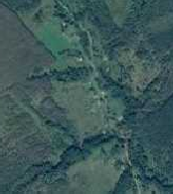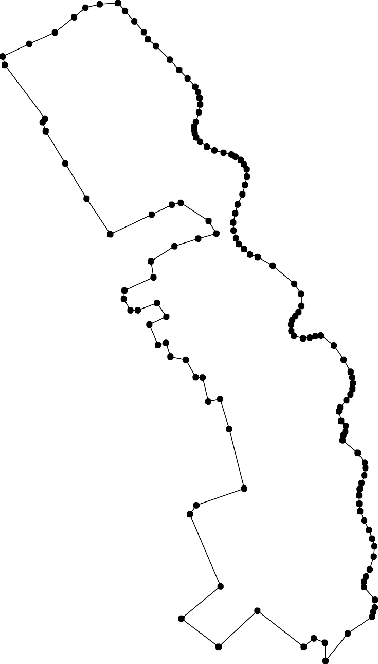1 - характерная точка контура, сведения о которой позволяют однозначно определить её на местности
- существующая часть контура, имеющиеся в ЕГРН сведения о которой достаточны для определения её местоположения
62:16-4.127 - обозначение границы населенного пункта

ОПИСАНИЕ МЕСТОПОЛОЖЕНИЯ ГРАНИЦ

Граница населенного пункта п. Фабричный

(наименование объекта местоположение границ, которого описано (далее - объект)

Раздел 1

Сведения об объекте
№ п/п | Характеристики объекта | Описание характеристик
1 | 2 | 3
1 | Местоположение объекта | Российская Федерация, Рязанская область, р-н Сапожковский, с/п Михеевское, п Фабричный
2 | Площадь объекта ± величина погрешности определения площади (P ± Дельта P) | 573353кв.м. ± 265кв.м.
3 | Иные характеристики объекта | -

Раздел 3

Сведения о местоположении измененных (уточненных) границ объекта
1. Система координат МСК-62
2. Сведения о характерных точках границ объекта
Обозначе ние характер ных точек границ | Существующие координаты, м |  | Измененные (уточненные) координаты, м |  | Метод определения координат характерной точки | Средняя квадратичес кая погрешност ь положения характерной точки (Мt), м | Описание обозначения точки на местности (при наличии)
Обозначе ние характер ных точек границ | X | Y | X | Y | Метод определения координат характерной точки |  | Описание обозначения точки на местности (при наличии)
1 | 2 | 3 | 4 | 5 | 6 | 7 | 8
1 | 386582,86 | 2191930 | 386582,86 | 2191930 | Картометрический метод | 2,50 | -
2 | 386597,13 | 2192005,46 | 386597,13 | 2192005,46 | Картометрический метод | 2,50 | -
3 | 386615,27 | 2192062,88 | 386615,27 | 2192062,88 | Картометрический метод | 2,50 | -
4 | 386618,92 | 2192080,92 | 386618,92 | 2192080,92 | Картометрический метод | 2,50 | -
5 | 386623,02 | 2192102,24 | 386623,02 | 2192102,24 | Картометрический метод | 2,50 | -
6 | 386653,53 | 2192296,03 | 386653,53 | 2192296,03 | Картометрический метод | 2,50 | -
7 | 386741,36 | 2192282,96 | 386741,36 | 2192282,96 | Картометрический метод | 2,50 | -
8 | 386767,88 | 2192314,77 | 386767,88 | 2192314,77 | Картометрический метод | 2,50 | -
9 | 386778,36 | 2192412,94 | 386778,36 | 2192412,94 | Картометрический метод | 2,50 | -
10 | 386778,53 | 2192482,32 | 386778,53 | 2192482,32 | Картометрический метод | 2,50 | -
11 | 386779,84 | 2192511,11 | 386779,84 | 2192511,11 | Картометрический метод | 2,50 | -
12 | 386751,29 | 2192489,21 | 386751,29 | 2192489,21 | Картометрический метод | 2,50 | -
13 | 386687,58 | 2192485,41 | 386687,58 | 2192485,41 | Картометрический метод | 2,50 | -
14 | 386549,72 | 2192497,77 | 386549,72 | 2192497,77 | Картометрический метод | 2,50 | -
15 | 386403,51 | 2192519,63 | 386403,51 | 2192519,63 | Картометрический метод | 2,50 | -
16 | 386316,99 | 2192537,69 | 386316,99 | 2192537,69 | Картометрический метод | 2,50 | -
17 | 386278,01 | 2192538,64 | 386278,01 | 2192538,64 | Картометрический метод | 2,50 | -
18 | 386225,72 | 2192522,48 | 386225,72 | 2192522,48 | Картометрический метод | 2,50 | -
19 | 386015,12 | 2192497,77 | 386015,12 | 2192497,77 | Картометрический метод | 2,50 | -
20 | 385945,72 | 2192495,87 | 385945,72 | 2192495,87 | Картометрический метод | 2,50 | -
21 | 385915,29 | 2192495,87 | 385915,29 | 2192495,87 | Картометрический метод | 2,50 | -
22 | 385854,03 | 2192493,51 | 385854,03 | 2192493,51 | Картометрический метод | 2,50 | -

Сведения о местоположении измененных (уточненных) границ объекта
23 | 385841,59 | 2192472,99 | 385841,59 | 2192472,99 | Картометрический метод | 2,50 | -
24 | 385824,56 | 2192432,72 | 385824,56 | 2192432,72 | Картометрический метод | 2,50 | -
25 | 385808,67 | 2192397,55 | 385808,67 | 2192397,55 | Картометрический метод | 2,50 | -
26 | 385773,56 | 2192338,07 | 385773,56 | 2192338,07 | Картометрический метод | 2,50 | -
27 | 385750,29 | 2192306,88 | 385750,29 | 2192306,88 | Картометрический метод | 2,50 | -
28 | 385748,06 | 2192300,47 | 385748,06 | 2192300,47 | Картометрический метод | 2,50 | -
29 | 385741,2 | 2192281,35 | 385741,2 | 2192281,35 | Картометрический метод | 2,50 | -
30 | 385744,04 | 2192261,5 | 385744,04 | 2192261,5 | Картометрический метод | 2,50 | -
31 | 385745,72 | 2192225,96 | 385745,72 | 2192225,96 | Картометрический метод | 2,50 | -
32 | 385741,75 | 2192196,46 | 385741,75 | 2192196,46 | Картометрический метод | 2,50 | -
33 | 385713,37 | 2192157,89 | 385713,37 | 2192157,89 | Картометрический метод | 2,50 | -
34 | 385700,33 | 2192136,45 | 385700,33 | 2192136,45 | Картометрический метод | 2,50 | -
35 | 385708,85 | 2192096,18 | 385708,85 | 2192096,18 | Картометрический метод | 2,50 | -
36 | 385727,24 | 2192003,24 | 385727,24 | 2192003,24 | Картометрический метод | 2,50 | -
37 | 385745,55 | 2191974,38 | 385745,55 | 2191974,38 | Картометрический метод | 2,50 | -
38 | 385747,77 | 2191947,75 | 385747,77 | 2191947,75 | Картометрический метод | 2,50 | -
39 | 385752,21 | 2191920,01 | 385752,21 | 2191920,01 | Картометрический метод | 2,50 | -
40 | 385753,88 | 2191873,95 | 385753,88 | 2191873,95 | Картометрический метод | 2,50 | -
41 | 385762,2 | 2191830,67 | 385762,2 | 2191830,67 | Картометрический метод | 2,50 | -
42 | 385773,03 | 2191787,16 | 385773,03 | 2191787,16 | Картометрический метод | 2,50 | -
43 | 385780 | 2191789,22 | 385780 | 2191789,22 | Картометрический метод | 2,50 | -
44 | 385848,74 | 2191820,75 | 385848,74 | 2191820,75 | Картометрический метод | 2,50 | -
45 | 385921,65 | 2191829,65 | 385921,65 | 2191829,65 | Картометрический метод | 2,50 | -
46 | 385932,86 | 2191910,88 | 385932,86 | 2191910,88 | Картометрический метод | 2,50 | -
47 | 386009,22 | 2191908,43 | 386009,22 | 2191908,43 | Картометрический метод | 2,50 | -
48 | 386015,17 | 2191912,03 | 386015,17 | 2191912,03 | Картометрический метод | 2,50 | -
49 | 386359,94 | 2191875,06 | 386359,94 | 2191875,06 | Картометрический метод | 2,50 | -
50 | 386421,53 | 2191875,62 | 386421,53 | 2191875,62 | Картометрический метод | 2,50 | -
51 | 386462,03 | 2191889,49 | 386462,03 | 2191889,49 | Картометрический метод | 2,50 | -

Сведения о местоположении измененных (уточненных) границ объекта
52 | 386550,82 | 2191916,68 | 386550,82 | 2191916,68 | Картометрический метод | 2,50 | -
1 | 386582,86 | 2191930 | 386582,86 | 2191930 | Картометрический метод | 2,50 | -
3. Сведения о характерных точках части (частей) границы объекта
Часть № -
Обозначе ние характер ных точек границ | Существующие координаты, м |  | Измененные (уточненные) координаты, м |  | Метод определения координат характерной точки | Средняя квадратичес кая погрешност ь положения характерной точки (Мt), м | Описание обозначения точки на местности (при наличии)
Обозначе ние характер ных точек границ | X | Y | X | Y | Метод определения координат характерной точки |  | Описание обозначения точки на местности (при наличии)
1 | 2 | 3 | 4 | 5 | 6 | 7 | 8
- | - | - | - | - | - | - | -

Раздел 4
План границ объекта

16
8
9
10 11
7
12
13
6
3 4 5
2
1
52
14
51

50
15
49
18
62:16-4.124
4478
19
45
46
20
21
44
23
22
24
25

17

43
42 | 41 | 40 | 39 | 38 37 | 36 | 35 | 34 | 33 | 32 | 31 | 30 292827 | 26

Используемые условные знаки и обозначения:
Масштаб 1:6000

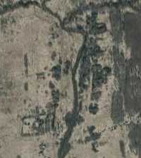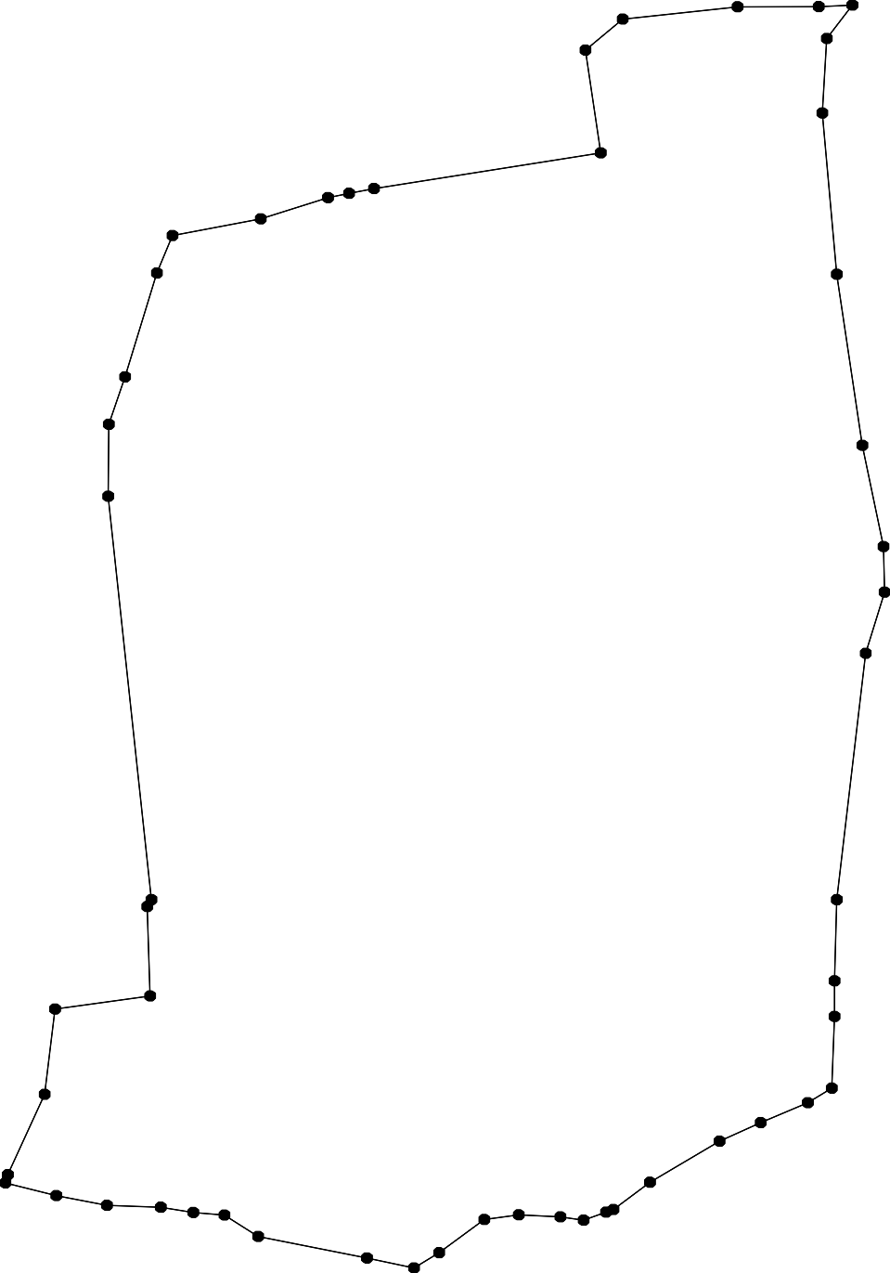1 - характерная точка контура, сведения о которой позволяют однозначно определить её на местности
- существующая часть контура, имеющиеся в ЕГРН сведения о которой достаточны для определения её местоположения
62:16-4.124 - обозначение границы населенного пункта

